المنهج الدراسي لهذا العام
Annual Course Syllabus
• الإنترنت والتصفح والبحث عن المعلومات Internet, Browsing & Information Search
• البريد الإلكتروني والحسابات والمراسلات والمرفقات Email, Accounts, Messages & Attachments
• العروض التقديمية وتصميم الشرائح والحركات والوسائط Microsoft PowerPoint: Slides, Animations & Media
• الجداول الإلكترونية وإدخال البيانات والتنسيق Microsoft Excel: Data Entry & Formatting
• الصيغ والدوال والمراجع والعمليات الحسابية Formulas, Functions, References & Calculations
• إدارة البيانات والفرز والتصفية والمخططات والطباعة Data Management, Sort, Filter, Charts & Printing
• قواعد البيانات والجداول والمفاتيح والعلاقات والاستعلامات Microsoft Access: Tables, Keys, Relationships & Queries
• النماذج والتقارير واستيراد البيانات وتصديرها Forms, Reports, Import & Export
• المشروعات والتطبيقات حسب التخصص Discipline Projects & Practical Applications

الأسبوع 01 | الإنترنت والبحث عن المعلومات
Week 01 | Internet & Information Search
النظري — Internet & Information Search
الإنترنت والويب والمتصفح
Internet, Web & Browser
الإنترنت (Internet) شبكة من الشبكات تنقل البيانات باستخدام بروتوكولات مشتركة. أما الويب (World Wide Web) فهو خدمة تعمل فوق الإنترنت وتعرض صفحات مترابطة. البريد الإلكتروني خدمة أخرى؛ لذلك لا يصح مساواة الإنترنت بالويب. المتصفح (Browser) مثل Microsoft Edge أو Chrome يعرض صفحات الويب، ومحرك البحث (Search Engine) مثل Bing أو Google يفهرس صفحات ويساعد على العثور عليها.
يتكون عنوان المورد URL من بروتوكول واسم مضيف ومسار. في https://example.org/report يشير HTTPS إلى اتصال مشفر أثناء النقل؛ لكنه لا يثبت صحة محتوى التقرير. نقرأ اسم النطاق كاملًا قبل تسجيل الدخول أو تنزيل ملف، ونتجنب الروابط التي تستبدل حرفًا بحرف مشابه.
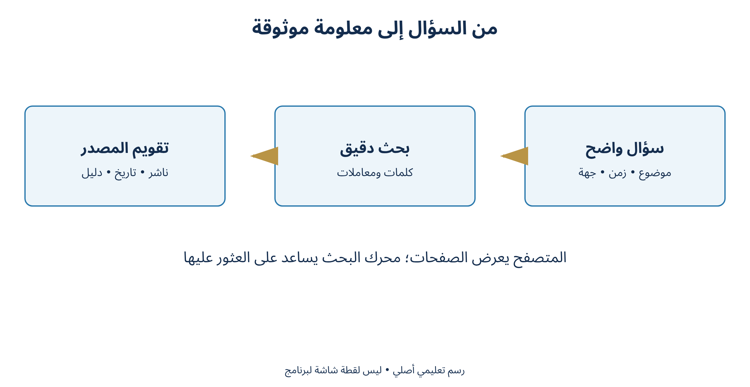
رسم تعليمي أصلي — الإنترنت والبحث عن المعلومات
مصطلحات مرتبطة
Related Terms
• الإنترنت والويب والمتصفح (Browser)
• البحث الأساسي والمتقدم
• المتصفح والاتصال وإدارة الملفات

الأسبوع 01 | شرح وتطبيق — الإنترنت والبحث عن المعلومات
Week 01 | Internet & Information Search
البحث الأساسي والمتقدم
Basic & Advanced Search
ابدأ بسؤال واضح: ما نوع المعلومة، ولأي بلد، وفي أي فترة؟ اختر كلمات تصف الموضوع بدل جملة مطولة. للبحث عن عبارة محددة ضعها بين علامتي اقتباس، واستخدم site: لتقييد نطاق، وfiletype: لطلب نوع ملف مثل PDF. قد يختلف دعم هذه المعاملات حسب المحرك.
عند الوصول إلى نتيجة، افحص الجهة الناشرة وتاريخ التحديث والدليل الذي تستند إليه. قارن معلومة مؤثرة بمصدر مستقل، واحتفظ بعنوان الصفحة وتاريخ الاطلاع. ليست النتيجة الأولى أو الإعلان المدفوع حكمًا على الجودة العلمية.
المتصفح والاتصال وإدارة الملفات
Browser, Connections & Downloads
يعرض شريط العنوان الموقع الحالي، وتتيح علامات التبويب فتح مصادر متعددة دون فقدان صفحة العمل. تتضمن الإعدادات الخصوصية والتنزيلات والصفحة الرئيسية والصلاحيات. شريط الأدوات في المتصفحات الحديثة قابل للتخصيص، بينما قد تخفي الشاشة الضيقة بعض الأوامر في قائمة النقاط الثلاث.
ورد Internet Explorer في المنهج بوصفه أداة لتصفح الإنترنت؛ توقف دعمه في تطبيق سطح المكتب المعتاد، ويستخدم الشرح هنا Edge. لإنهاء جلسة مشتركة سجّل الخروج من الحسابات ثم أغلق النوافذ؛ إغلاق المتصفح وحده لا يفصل شبكة Wi‑Fi ولا يضمن إنهاء جلسة الحساب.
مثال محلول: بحث عن تقرير
Worked Example: Finding a Report
السؤال: نحتاج دليلًا جامعيًا بصيغة PDF عن الجداول الإلكترونية. نجرب "الجداول الإلكترونية" site:edu.iq filetype:pdf، ثم نراجع اسم الجامعة وتاريخ الوثيقة. إذا كانت النتائج قليلة نحذف قيد النطاق تدريجيًا، مع إبقاء سجل للكلمات والمصادر. النتيجة التعليمية تقرير قصير يبرر اختيار مصدرين، لا قائمة روابط فقط.

الأسبوع 01 | المحاضرة العملية
Week 01 | Practical Session
المحاضرة العملية — الإنترنت والبحث عن المعلومات
مهمة الأسبوع
Practical Task
اختيار مصدرين جامعيين عن استخدام الجداول الإلكترونية في المحاسبة، وتوثيق سبب الاعتماد عليهما.
البيانات وملف العمل
Data & Working File
• موضوع البحث: الجداول الإلكترونية في المحاسبة
• نوع المورد المطلوب: PDF
• مجال مفضل: جامعة أو جهة تعليمية
• سجل (Record) التوثيق: عنوان، جهة، تاريخ، رابط، سبب الاختيار
خطوات التنفيذ داخل البرنامج
Procedure
1. افتح Edge وحدد شريط العنوان
2. ابحث عن "التقارير المالية" site:edu.iq filetype:pdf
3. قارن نتيجتين وسجّل الجهة والتاريخ
4. نزّل ملفًا موثوقًا وافتحه بعد التحقق من امتداده
5. افتح Settings ثم Downloads وراجع مجلد الحفظ
6. سجّل الخروج وأغلق المتصفح، وافصل Wi‑Fi من إعدادات النظام إذا كان ذلك مطلوبًا
ملاحظة مهمة
Important Note
لا ترسل بيانات حساسة عبر حاسوب مشترك. نافذة التصفح الخاص تقلل الاحتفاظ المحلي بالتاريخ لكنها لا تجعل الاتصال مجهولًا.
تطبيق مستقل
Independent Practice
ابحث عن مصدر بديل عند حذف filetype:pdf، ثم بيّن ما الذي تغير في النتائج ولماذا.

الأسبوع 01 | مراجعة وتقويم
Week 01 | Review & Assessment
خلاصة المفاهيم
Key Concepts
• الإنترنت والويب والمتصفح
• البحث الأساسي والمتقدم
• المتصفح والاتصال وإدارة الملفات
أسئلة الأسبوع
Review Questions
1. ما الفرق بين الإنترنت والويب؟
2. لماذا لا يكفي وجود HTTPS للحكم على مصدر؟
3. اقترح استعلامًا لملفات PDF عن الميزانية في موقع جامعة.
أخطاء شائعة
Common Mistakes
• كتابة كلمات عامة جدًا؛ مساواة المتصفح بمحرك البحث (Search Engine)؛ الاعتقاد بأن إغلاق التبويب يفصل الإنترنت.

الأسبوع 02 | الحساب البريدي وانتقال الرسالة
Week 02 | Email Accounts & Message Delivery
النظري — Email Accounts & Message Delivery
العنوان والحساب
Email Address & Account
يتكون عنوان البريد من جزء محلي (Local Part) وعلامة @ واسم نطاق (Domain)، مثل student@example.edu. يشير الجزء المحلي إلى صندوق أو اسم داخل الخدمة، ويحدد النطاق الجهة التي تستقبل البريد. لا نضع مسافات، ولا نعد الاسم الظاهر بجانب الرسالة دليلًا على هوية المرسل.
الحساب (Account) يتضمن هوية دخول وصندوقًا وإعدادات، بينما تطبيق البريد (Mail Client) مثل Outlook وسيلة للوصول إليه. يمكن استخدام بريد الويب (Webmail) داخل المتصفح أو تطبيق مستقل. وYahoo المذكور في المنهج مثال لخدمة بريد؛ نستخدم Outlook أو Gmail لشرح الإجراءات الحديثة دون تغيير المهارات المطلوبة.
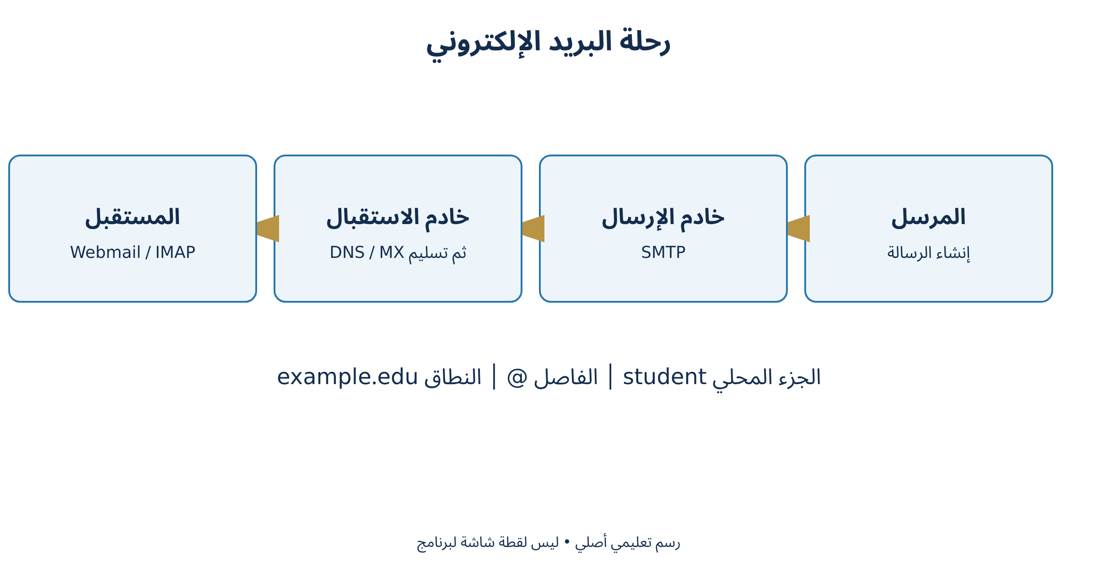
رسم تعليمي أصلي — الحساب البريدي وانتقال الرسالة
مصطلحات مرتبطة
Related Terms
• العنوان والحساب
• كيف تعمل الرسالة؟
• إنشاء الحساب والخصائص

الأسبوع 02 | شرح وتطبيق — الحساب البريدي وانتقال الرسالة
Week 02 | Email Accounts & Message Delivery
كيف تعمل الرسالة؟
How Email Works
ينشئ المرسل رسالة ثم يسلّمها تطبيقه إلى خادم الإرسال باستخدام SMTP. يستعلم نظام البريد عن خوادم نطاق المستقبل، غالبًا عبر سجلات MX في DNS، ثم يسلّم الرسالة إلى خادم الاستقبال. يطالع المستقبل صندوقه عبر الويب أو بروتوكول IMAP؛ وقد تستخدم بعض البيئات POP لتنزيل الرسائل.
الإرسال لا يضمن أن الرسالة قرئت أو وصلت إلى Inbox؛ قد تتأخر أو تنتقل إلى Spam أو ترتد بسبب عنوان خاطئ أو سياسة الخادم. توجد مرشحات للرسائل المزعجة (Spam) والتصيد (Phishing). ننظر إلى العنوان الفعلي ونوع الطلب والروابط قبل فتح المرفقات.
إنشاء الحساب والخصائص
Account Creation & Settings
من صفحة الخدمة الرسمية اختر إنشاء حساب، واستخدم اسمًا مناسبًا للدراسة، ثم كلمة مرور طويلة فريدة ووسيلة استرداد تملكها. فعّل المصادقة متعددة العوامل (MFA)، ولا تستخدم بيانات زميل. قد تطلب المؤسسة حسابًا تديره هي بدل إنشاء حساب شخصي.
تتضمن إعدادات الحساب اللغة والمنطقة الزمنية والاسم الظاهر والتوقيع والإشعارات. في Gmail تسمى بعض أدوات التنظيم Labels بدل المجلدات التقليدية، وفي Outlook تظهر Folders وCategories. راجع خصوصية صورة الحساب ولا تشارك رموز التحقق مع أحد.
مثال محلول: تفكيك عنوان
Worked Example: Parts of an Email Address
في العنوان amal.s@example.edu يكون amal.s الجزء المحلي، و@ الفاصل، وexample.edu النطاق. إذا ظهرت رسالة باسم «شؤون الطلبة» من نطاق غير متوقع فلا نعتمد الاسم الظاهر؛ نراجع العنوان ونؤكد الطلب بقناة رسمية.

الأسبوع 02 | إدارة المراسلات والمرفقات والعناوين
Week 02 | Messages, Attachments & Contacts
النظري — Messages, Attachments & Contacts
الإنشاء والرد وإعادة الإرسال
Compose, Reply & Forward
تحتوي الرسالة على To للمستلم الأساسي وCc لنسخة ظاهرة وBcc لنسخة مخفية، ثم Subject والمتن. نجعل العنوان محددًا مثل «تطبيقات الحاسوب — واجب 2 — الشعبة أ»، ونكتب تحية وغرضًا ومطلوبًا واضحًا وتوقيعًا قصيرًا. تكشف Cc عناوين المشاركين، لذلك تناسب Bcc بعض المراسلات الجماعية التي تتطلب الخصوصية.
يحافظ Reply على سياق الحوار، ويرسل Reply All إلى الأطراف الظاهرة؛ اختره فقط عندما يحتاج الجميع الرد. أما Forward فينقل الرسالة إلى جهة أخرى وقد يحمل بيانات المحادثة السابقة. راجع المتن والمرفقات قبل الإرسال، ولا تفترض أن الرد يعيد إرفاق الملف تلقائيًا.
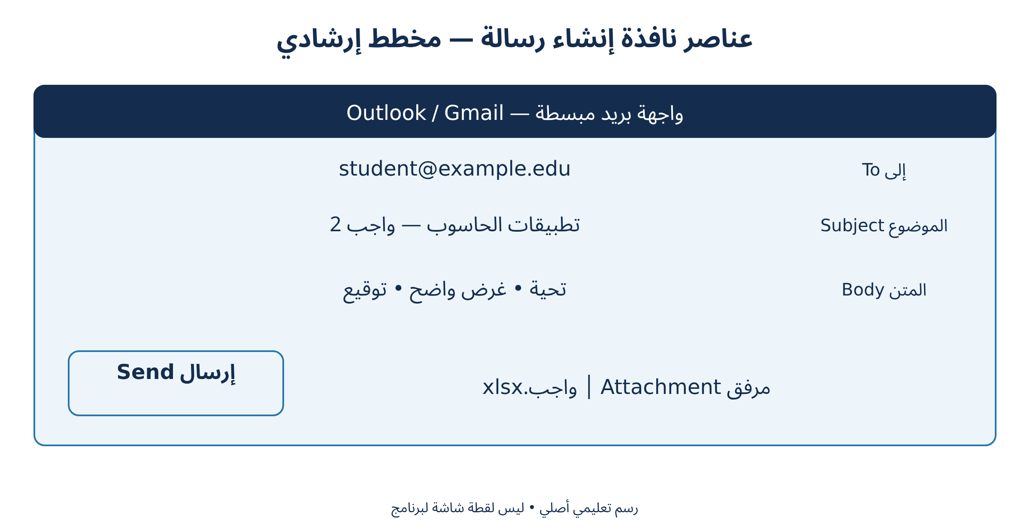
رسم تعليمي أصلي — إدارة المراسلات والمرفقات والعناوين
مصطلحات مرتبطة
Related Terms
• الإنشاء والرد وإعادة الإرسال
• المرفقات (Attachments) والتنظيم والبحث
• العناوين والطباعة والتوقيع (Signature)

الأسبوع 02 | شرح وتطبيق — إدارة المراسلات والمرفقات والعناوين
Week 02 | Messages, Attachments & Contacts
المرفقات والتنظيم والبحث
Attachments, Organization & Search
أرفق الملف باستخدام Attach Files، وانتظر اكتمال التحميل ثم افتحه للتحقق من نسخته. قد يرسل التطبيق رابط مشاركة بدل نسخة؛ تحقق من صلاحيات الرابط. ضغط الملفات ZIP يقلل الحجم أحيانًا ويجمع ملفات، لكنه لا يضمن خفض حجم الصور المضغوطة أو تشفير المحتوى. افحص الملفات غير المتوقعة قبل فتحها.
استخدم المجلدات أو التسميات للمقرر والواجبات، والفرز بالتاريخ أو المرسل، والبحث باسم المرسل أو عبارة أو مرفق. النجمة أو Flag علامة متابعة وليست إثباتًا للإنجاز. حذف مرفق قبل الإرسال يزيله من المسودة؛ بعد الإرسال لا يمكن ضمان سحبه من صندوق المستقبل. تفريغ Trash قد يمنع الاستعادة المعتادة.
العناوين والطباعة والتوقيع
Contacts, Printing & Signature
يحفظ دفتر العناوين (Address Book / People / Contacts) اسم الشخص وعنوانه، وتجمع قائمة اتصال مجموعة من المستلمين. حدّث العناوين بموافقة أصحابها، واختبر المجموعة دون إرسال محتوى حساس. يختلف إنشاء المجموعات بين خدمات الأفراد والمؤسسات، فلا تخلط مجموعة جهات الاتصال بصندوق مشترك.
من إعدادات البريد أنشئ Signature يضم الاسم والمرحلة والشعبة، ثم عاينه في رسالة جديدة ورد. لطباعة رسالة افتح قائمة الرسالة واختر Print وراجع المعاينة، ولا تطبع كامل سلسلة المراسلات إذا لم تكن مطلوبة. يمكن البحث عن رسالة ثم نقلها إلى مجلد وتسميتها للتوثيق.
مثال محلول: تسليم ملفين
Worked Example: Submitting Two Files
يجمع الطالب report.docx وdata.xlsx في مجلد، ويضغطهما إلى assignment.zip إذا سمحت تعليمات المدرس. يرسل رسالة يذكر فيها اسمي الملفين وإصدارهما، ثم يتحقق من ظهور المرفق في Sent. إذا احتوى ZIP بيانات سرية فلا يعد الضغط وحده حماية؛ يستخدم مسار المؤسسة الآمن.

الأسبوع 02 | المحاضرة العملية
Week 02 | Practical Session
المحاضرة العملية — الحساب البريدي وانتقال الرسالة
مهمة الأسبوع
Practical Task
مراسلة أكاديمية تتضمن ملفين وتوقيعًا، ثم تنظيم الرد وجهة الاتصال.
البيانات وملف العمل
Data & Working File
• عنوان الرسالة: تطبيقات الحاسوب — واجب 1
• ملفان افتراضيان: report.docx وdata.xlsx
• حسابان تدريبيان بموافقة أصحابهما؛ أو مسودة دون إرسال
• توقيع: الاسم، المرحلة، الشعبة
خطوات التنفيذ داخل البرنامج
Procedure
1. افتح موقع الخدمة الرسمي وتحقق من النطاق (Range)
2. أنشئ حسابًا تدريبيًا أو استخدم الحساب الجامعي المخصص
3. أكمل التحقق والاسترداد وفعّل MFA عند توفرها
4. من Settings راجع الاسم واللغة والمنطقة الزمنية
5. أرسل رسالة اختبار إلى زميل موافق بعنوان واضح
6. تحقق من Inbox وSent ومن أي إشعار ارتداد
ملاحظة مهمة
Important Note
تستخدم الأمثلة نطاقات توضيحية ولا تتطلب إنشاء حسابات حقيقية بأسماء الأمثلة. لا تجرّب إرسال رسائل جماعية دون موافقة المستلمين.

الأسبوع 02 | استكمال المحاضرة العملية
Week 02 | Practical Session — Continued
المحاضرة العملية — إدارة المراسلات والمرفقات والعناوين
خطوات التنفيذ داخل البرنامج
Procedure
1. أنشئ جهة اتصال تدريبية ثم مجموعة صغيرة
2. أنشئ رسالة بعنوان أكاديمي وأدخل To وCc أو Bcc بحسب الغرض
3. أرفق واجبًا تجريبيًا، وافتح المرفق ثم احذف نسخ (Copy)ة خاطئة وأرفق الصحيحة
4. أرسل للزميل الموافق ورد عليه ثم جرّب Forward إلى نفسك
5. ضع علامة متابعة وأنشئ مجلدًا وانقل إليه الرسالة
6. ابحث عن الرسالة وعاين طباعتها ثم راجع التوقيع وسجل الخروج
ملاحظة مهمة
Important Note
أسماء الأزرار تختلف بين Outlook الجديد والكلاسيكي وGmail؛ المهارة الثابتة هي تحديد المستلم والمحتوى والصلاحية قبل الإرسال.
تطبيق مستقل
Independent Practice
اختر الحقل (Field) المناسب لإرسال إعلان إلى مجموعة دون كشف عناوينهم بعضهم لبعض، وبرر اختيارك.

الأسبوع 02 | مراجعة وتقويم
Week 02 | Review & Assessment
خلاصة المفاهيم
Key Concepts
• العنوان والحساب
• كيف تعمل الرسالة؟
• إنشاء الحساب والخصائص
• الإنشاء والرد وإعادة الإرسال
• المرفقات والتنظيم والبحث
• العناوين والطباعة والتوقيع
أسئلة الأسبوع
Review Questions
1. ما وظيفة SMTP؟
2. ماذا تفعل عند ارتداد رسالة؟
3. ما الفرق بين Spam والتصيد؟
4. متى تستخدم Bcc؟
5. ما الفرق بين Reply وForward؟
6. كيف تتأكد من صلاحية مرفق واجب؟
أخطاء شائعة
Common Mistakes
• الخلط بين اسم المستخدم وكلمة المرور؛ إعادة استخدام كلمة مرور؛ اعتبار Sent دليل قراءة؛ فتح مرفق غير متوقع.
• استخدام Reply All بلا حاجة؛ نشر عناوين المجموعة في To؛ إرسال رابط لا يملك المدرس صلاحية فتحه؛ حذف الرسالة قبل حفظ المطلوب.

الأسبوع 03 | واجهة PowerPoint وبناء العرض
Week 03 | PowerPoint Interface & Presentation Structure
النظري — PowerPoint Interface & Presentation Structure
الملف والواجهة الحديثة
Presentation File & Interface
ملف العرض (Presentation) مجموعة شرائح (Slides)، وتضم الشريحة عناصر مثل عنوان ونص وصورة ومخطط. تعرض الواجهة الشريط (Ribbon) وتبويبات Home وInsert وDesign وTransitions وAnimations وSlide Show وReview وView، مع جزء مصغرات ومساحة تحرير وشريط حالة.
في إصدارات Microsoft 365 وOffice 2024 لسطح مكتب Windows يُستخدم File لإدارة الملفات بدل زر Office القديم. قد تظهر تبويبات سياقية عند تحديد صورة أو جدول. المقصود بالدخول والخروج من التطبيق تشغيل PowerPoint وإغلاقه بعد حفظ العمل، لا حذف العرض من الحاسوب.
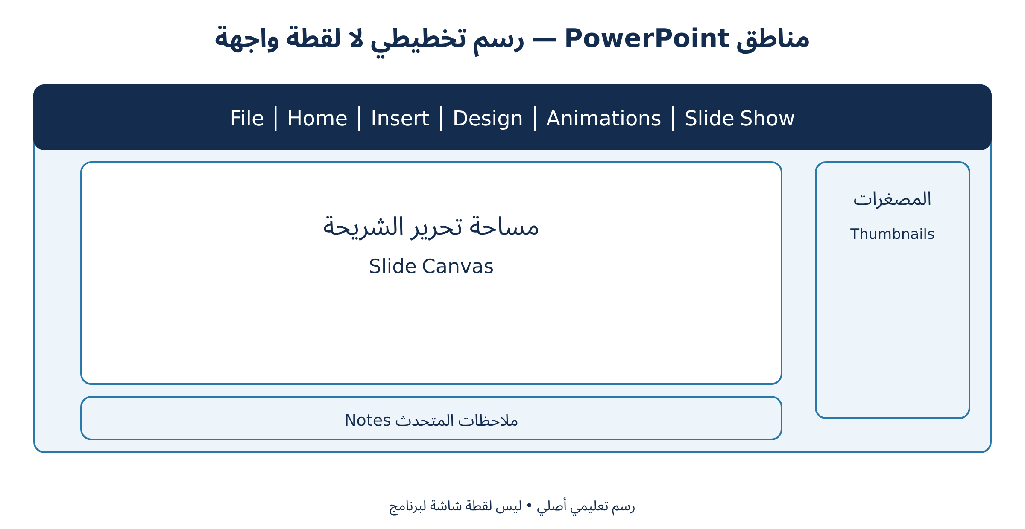
رسم تعليمي أصلي — واجهة PowerPoint وبناء العرض
مصطلحات مرتبطة
Related Terms
• الملف والواجهة الحديثة
• الإنشاء والحفظ والاستدعاء
• تسلسل تعليمي قابل للفهم

الأسبوع 03 | شرح وتطبيق — واجهة PowerPoint وبناء العرض
Week 03 | PowerPoint Interface & Presentation Structure
الإنشاء والحفظ والاستدعاء
Create, Save & Open
أنشئ Blank Presentation أو قالبًا مناسبًا، واختر نسبة العرض 16:9 من Design > Slide Size قبل بناء الشرائح. يوفر Layout مواضع منظمة للمحتوى، بينما Theme يضبط ألوانًا وخطوطًا وتأثيرات عامة. القالب Template أوسع؛ قد يتضمن شرائح نموذجية وبنية جاهزة.
يحفظ PPTX العناصر القابلة للتحرير، بينما PDF يثبت العرض للقراءة، وPPSX يبدأ عادة في وضع العرض. استخدم File > Save As لتسمية الملف وتحديد مجلده، ثم Ctrl+S أثناء العمل. لا يفترض AutoSave أنه يعمل لكل ملف محلي؛ يرتبط عادة بتخزين سحابي وإعدادات مؤسسية.
تسلسل تعليمي قابل للفهم
Presentation Structure
حدد الهدف والجمهور والزمن ثم اكتب قصة العرض: مشكلة، مفهوم، مثال، تطبيق، خلاصة. اجعل لكل شريحة رسالة رئيسية، واستخدم العنوان ليصفها. ضع التفاصيل الطويلة في الملاحظات (Notes) أو الملزمة، مع بقاء المثال الضروري واضحًا على الشريحة.
يسمح Slide Master بضبط العناصر المشتركة بدل إعادة تنسيق كل شريحة. يسهّل استخدام التخطيطات الموحدة القراءة، لكنه لا يعني تكرار شريحة واحدة لكل أنواع المحتوى؛ للمقارنة تخطيط، وللرسم تخطيط، ولخطوات الحل تخطيط آخر.
مثال محلول: عرض تعريفي من ثلاث شرائح
Worked Example: A Three-Slide Presentation
الشريحة (Slide) الأولى: «كيف تساعد الجداول الإلكترونية المحاسب؟». الثانية: مشكلة جمع مصروفات يدوية مع هدف تعلم واحد. الثالثة: مثال جدول بسيط وخلاصة. هذا تسلسل يشرح سبب التعلم ثم يوضح النتيجة؛ لا يكتفي بوضع اسم المادة في ثلاث شرائح.

الأسبوع 03 | تنسيق الشرائح وعناصرها
Week 03 | Slide Content, Formatting & Organization
النظري — Slide Content, Formatting & Organization
النص والخط واللون
Text, Font & Color
يحدد Font نوع الخط، ويحدد Size حجمه، بينما تتحكم المحاذاة والفقرات في قراءة النص العربي. اجعل العناوين كبيرة، واستخدم لونًا عالي التباين، وراجع الشريحة على جهاز العرض الفعلي. ليس هناك حجم واحد مناسب لكل القاعات؛ قاعدة البدء العملية 28 نقطة أو أكثر للنص و36 للعناوين ثم الاختبار.
اضبط اتجاه الفقرة RTL للنص العربي، ولا تعالج المحاذاة بإضافة مسافات. استخدم المصطلح الإنجليزي عند الحاجة مع اتجاه مناسب، ولا تحوّل كل النص إلى صورة إذا كان مطلوبًا تعديله. اترك مساحة بيضاء حول المحتوى حتى لا تتنافس العناصر على الانتباه.
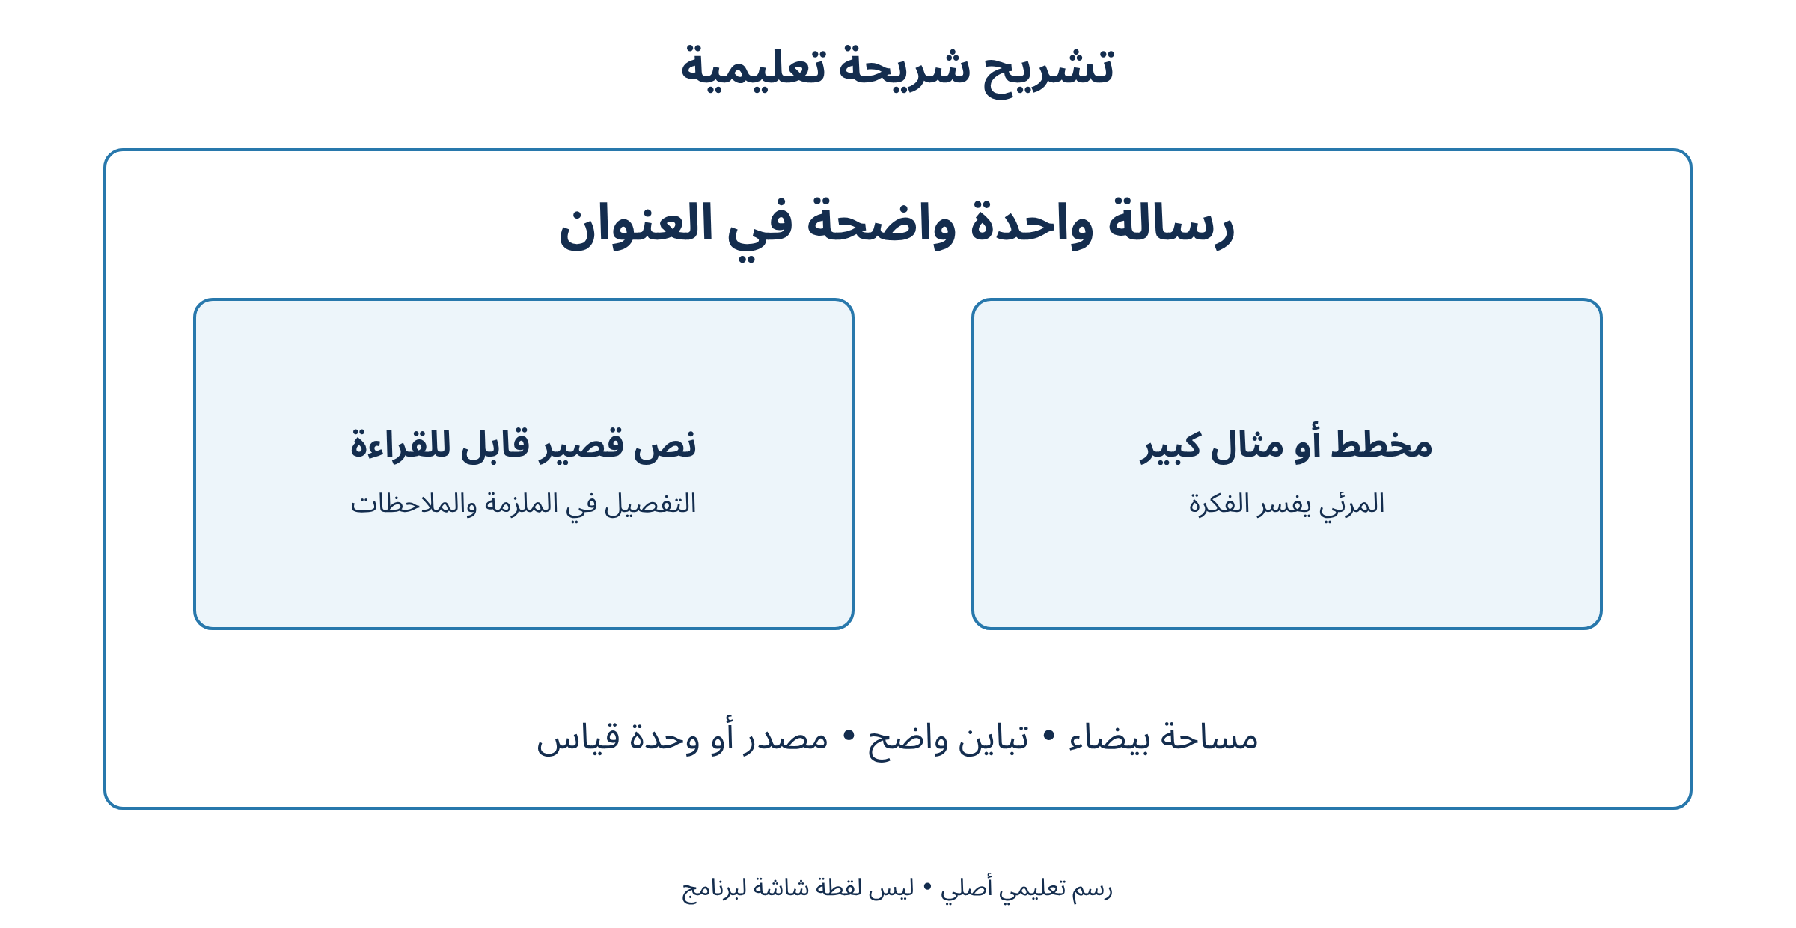
رسم تعليمي أصلي — تنسيق الشرائح وعناصرها
مصطلحات مرتبطة
Related Terms
• النص والخط واللون
• إضافة الشرائح وترتيبها
• الصور والأشكال والمخططات

الأسبوع 03 | شرح وتطبيق — تنسيق الشرائح وعناصرها
Week 03 | Slide Content, Formatting & Organization
إضافة الشرائح وترتيبها
Adding & Organizing Slides
يضيف New Slide شريحة بالتخطيط المختار، ويمكن Duplicate Slide لنسخها مع عناصرها. من جزء المصغرات اسحب الشريحة لنقلها، أو استخدم Slide Sorter لرؤية البنية كاملة. حذف الشريحة يزيلها من الملف، أما Hide Slide فيبقيها محفوظة ويستبعدها من التسلسل المعتاد للعرض.
ترتيب الفقرات داخل شريحة يختلف عن ترتيب الشرائح. تجنب تقسيم فكرة واحدة على شرائح كثيرة بلا رابط، واحتفظ بشريحة احتياطية مخفية للأسئلة الإضافية. راجع أرقام الشرائح بعد النقل والحذف، خصوصًا إذا كتبت إحالات يدوية داخل النص.
الصور والأشكال والمخططات
Pictures, Shapes & Charts
من Insert أضف صورة أو Shape أو SmartArt أو Chart وفق نوع البيانات. استخدم مخطط أعمدة للمقارنة، وخطًا للتغير الزمني، ورسم عملية لخطوات مترابطة. تستطيع Format ضبط الحجم وCrop الاقتصاص وAlign المحاذاة وGroup التجميع بعد تحديد العناصر.
لا تمدد الصورة بعرض مستقل عن ارتفاعها إذا أردت حفظ النسبة. أضف نصًا بديلًا Alt Text للرسوم، وعنوانًا أو مصدرًا عند استخدام مادة خارجية. يقدم WordArt تأثيرًا بصريًا للنص، لكنه لا يعوّض عنوانًا مقروءًا، وقد يشتت في المحتوى العلمي.
مثال محلول: من فقرة إلى شريحة
Worked Example: From Paragraph to Slide
بدل فقرة طويلة عن البريد، اكتب عنوان «تصل الرسالة عبر خوادم وسيطة»، ثم ضع مخطط المرسل والخادم والمستقبل. اترك شرح SMTP وIMAP في الملاحظات، وعرّفهما شفهيًا عندما تظهر الأجزاء المقابلة. بذلك تصبح الشريحة مسارًا للتفسير.

الأسبوع 03 | المحاضرة العملية
Week 03 | Practical Session
المحاضرة العملية — واجهة PowerPoint وبناء العرض
مهمة الأسبوع
Practical Task
إنشاء عرض تعريفي عن فائدة Excel للمحاسب من أربع شرائح منظمة.
البيانات وملف العمل
Data & Working File
• المقاس: Widescreen 16:9
• الشرائح: عنوان، مشكلة، مثال جدول، نتيجة
• النص العربي RTL، مع مصطلح إنجليزي عند الحاجة
• اسم الملف: Week03_Presentation.pptx
خطوات التنفيذ داخل البرنامج
Procedure
1. افتح PowerPoint واختر Blank Presentation
2. حدد Design > Slide Size > Widescreen 16:9
3. أنشئ شريحة عنوان ثم شريحة أهداف باستخدام Home > New Slide
4. اختر Layout ملائمًا واكتب عنوانًا ومحتوى موجزًا
5. احفظ باسم course_intro.pptx في مجلد التدريب
6. أغلق الملف وأعد فتحه وتحقق من بقاء الشرائح
ملاحظة مهمة
Important Note
تسميات الأوامر هنا لنسخ سطح المكتب على Windows؛ قد تختلف بعض الإمكانات في الويب وmacOS. يمكن استخدام مربع البحث داخل التطبيق للوصول إلى الأمر.

الأسبوع 03 | استكمال المحاضرة العملية
Week 03 | Practical Session — Continued
المحاضرة العملية — تنسيق الشرائح وعناصرها
خطوات التنفيذ داخل البرنامج
Procedure
1. أدرج شريحة Title and Content واكتب عنوانًا وفقرة
2. حدد النص واضبط الخط والحجم والمحاذاة والاتجاه
3. أضف صورة وشكلًا واشرح علاقة كل منهما بالموضوع
4. كرّر الشريحة وانقل النسخة ثم أخفها
5. رتب العناصر بواسطة Align وراجع التباين
6. شغّل العرض وتحقق من القراءة دون تكبير يدوي
ملاحظة مهمة
Important Note
الإخفاء لا يمنع الوصول إلى الشريحة داخل الملف الموزع. احذف المعلومات السرية من نسخة النشر بدل الاكتفاء بإخفائها.
تطبيق مستقل
Independent Practice
أنشئ شريحة مقارنة بين المتصفح ومحرك البحث؛ ضع مثالًا لكل منهما مع رسم يوضح العلاقة.

الأسبوع 03 | مراجعة وتقويم
Week 03 | Review & Assessment
خلاصة المفاهيم
Key Concepts
• الملف والواجهة الحديثة
• الإنشاء والحفظ والاستدعاء
• تسلسل تعليمي قابل للفهم
• النص والخط واللون
• إضافة الشرائح وترتيبها
• الصور والأشكال والمخططات
أسئلة الأسبوع
Review Questions
1. ما الفرق بين العرض والشريحة؟
2. ما البديل الحديث لزر Office؟
3. لماذا نختار المقاس أولًا؟
4. متى نستخدم Hide Slide؟
5. لماذا نختار رسم عملية للبريد؟
6. كيف توحد مواضع عناصر متعددة؟
أخطاء شائعة
Common Mistakes
• بدء التصميم قبل تحديد الهدف؛ الاعتماد على AutoSave دون التحقق؛ الخلط بين Theme وLayout.
• زخرفة النص حتى يفقد وضوحه؛ استعمال صور لا تشرح شيئًا؛ خلط نقل الفقرة بنقل الشريحة؛ تشويه نسبة الصورة.

الأسبوع 04 | الحركة والصوت والتفاعل
Week 04 | Animations, Media & Interaction
النظري — Animations, Media & Interaction
انتقال الشريحة وحركة العنصر
Transitions & Animations
الانتقال Transition تأثير بين شريحتين ويضبط من Transitions؛ الحركة Animation تؤثر في عنصر داخل الشريحة وتضبط من Animations. تشمل الحركات دخولًا وتأكيدًا وخروجًا ومسار حركة. اختر تأثيرًا بسيطًا عندما يساعد في فهم التسلسل.
يعرض Animation Pane ترتيب التأثيرات. يحدد Start التنفيذ عند النقر On Click أو مع السابق With Previous أو بعد السابق After Previous، ويحدد Duration مدة التأثير وDelay زمن الانتظار. لإلغاء حركة حددها في الجزء واحذفها، ولتغييرها استخدم معرض الحركات مع الانتباه إلى الفرق بين الاستبدال وAdd Animation.
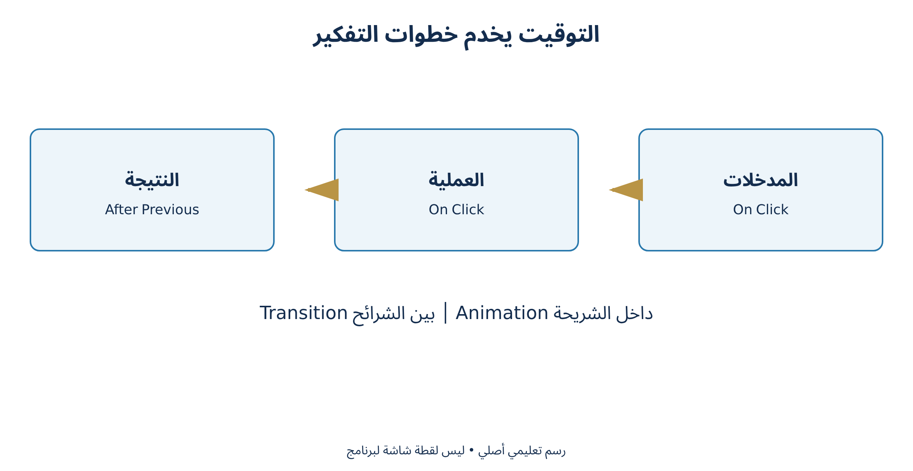
رسم تعليمي أصلي — الحركة والصوت والتفاعل
مصطلحات مرتبطة
Related Terms
• انتقال الشريحة وحركة العنصر
• الصوت والفيديو والتوقيت
• أزرار الإجراءات والروابط

الأسبوع 04 | شرح وتطبيق — الحركة والصوت والتفاعل
Week 04 | Animations, Media & Interaction
الصوت والفيديو والتوقيت
Audio, Video & Timing
من Insert > Audio أو Video أضف وسيطًا من ملف أو مصدر مدعوم، ثم راجع إعدادات التشغيل. يمكن تضمين الوسيط داخل الملف أو الارتباط به بحسب المصدر وطريقة الإدراج؛ لذلك اختبر نسخة التسليم على جهاز آخر. وقد تتطلب وسائط الويب اتصالًا وأذونات.
لإضافة الوقت للمحتوى استخدم Insert > Header & Footer ثم Date and Time أو Slide Number. يعرض التاريخ الثابت قيمة محددة، ويحدّث التلقائي وفق إعداداته؛ ولا يحل ذلك محل توقيت العرض. للتدرب على المدة استخدم Rehearse Timings أو Record، وراجع الصوت والزمن الفعليين.
أزرار الإجراءات والروابط
Action Buttons & Hyperlinks
يمكن ربط نص أو شكل بشريحة أو ملف أو صفحة ويب عبر Link، واستخدام Action لإجراء عند النقر أو المرور وفق النسخة. ابن زر «العودة للقائمة» إذا كان العرض يحتوي فروعًا؛ ثم اختبره من وضع Slide Show لأن سلوكه في التحرير قد يختلف.
عندما تعمل الوسائط لمجرد إضافة حيوية تصبح عبئًا. اربط كل حركة أو صوت بهدف: إظهار خطوة حسابية، أو نطق مصطلح، أو توضيح تغير. احتفظ بصورة أو وصف بديل للمقطع إذا تعذر تشغيله أثناء التدريس.
مثال محلول: شرح معادلة على مرحلتين
Worked Example: A Two-Stage Calculation
تظهر أولًا الإيرادات 1500 والمصروفات 900. عند النقر تظهر العملية 1500 − 900، ثم النتيجة 600. يتيح النقر للمدرس انتظار إجابات الطلبة. لا نستخدم انتقالًا دوارًا بين الخطوات لأن الهدف تتبع الحساب، لا استعراض التأثيرات.

الأسبوع 04 | تقديم العرض ومراجعته ونشره
Week 04 | Presenting, Reviewing & Exporting
النظري — Presenting, Reviewing & Exporting
أوضاع العرض والتحكم
Presentation Views & Controls
يساعد Normal على التحرير، وSlide Sorter على تنظيم التسلسل، وNotes Page على مراجعة ملاحظات المتحدث. يبدأ F5 عادة العرض من البداية وShift+F5 من الشريحة الحالية في Windows، وينهي Esc وضع العرض. ويمكن استخدام قائمة Slide Show بدل الاختصارات.
يعرض Presenter View ملاحظات ووقتًا وشريحة تالية عندما تضبط الشاشات بصورة مناسبة. افحص الشاشة التي يراها الجمهور قبل البدء، ولا تعرض ملاحظات خاصة بطريق الخطأ. جرّب التنقل بلوحة المفاتيح والمؤشر، واستخدم شاشة سوداء مؤقتة إذا أردت توجيه الانتباه للنقاش.
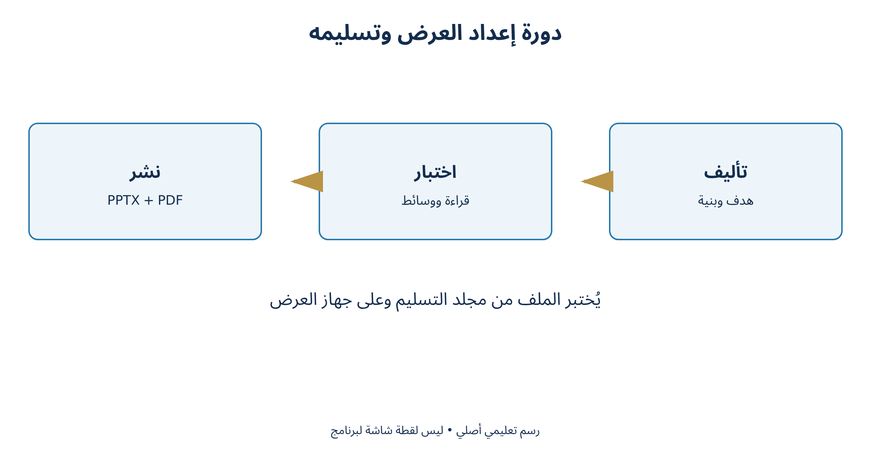
رسم تعليمي أصلي — تقديم العرض ومراجعته ونشره
مصطلحات مرتبطة
Related Terms
• أوضاع العرض والتحكم
• المراجعة والتصدير (Export)
• مشروع منضبط

الأسبوع 04 | شرح وتطبيق — تقديم العرض ومراجعته ونشره
Week 04 | Presenting, Reviewing & Exporting
المراجعة والتصدير
Review & Export
راجع الإملاء والتعليقات واتجاه النص، ثم شغّل العرض كاملًا بحثًا عن قص أو تراكب أو رابط معطل. استخدم File > Print لاختيار الشرائح أو Handouts أو Notes، وراجع المعاينة وعدد الشرائح في الصفحة. يختلف الهدف بين ورقة الطالب وملاحظات المدرس.
احفظ PPTX للتحرير، وصدّر PDF لنسخة قراءة مستقرة. لا يحتفظ PDF عادة بالحركات والوسائط كتجربة عرض PowerPoint. عند وجود خطوط خاصة تحقق من إمكان تضمينها وترخيصها، أو اختبر بديلًا متاحًا، ثم افتح نسخة التوزيع على جهاز آخر.
مشروع منضبط
Presentation Project
اختر مشكلة من تخصصك، مثل مقارنة مصروفات نشاطين، وابن عرضًا من مقدمة وبيانات ورسم واستنتاج ومصادر. اكتب للمستمع ما يحتاج رؤيته، واترك التحليل التفصيلي للشرح والملزمة. يقيّم المشروع دقة المعلومة ووضوحها واتساق التصميم وسلامة التنفيذ.
قبل التقديم حدّد هدفًا يمكن ملاحظته: أن يفسر الطالب سبب تغير المصروف. تدرب بزمن محدد، واطلب من زميل قراءة الشريحة من مسافة، ثم أصلح مواضع الغموض. احفظ نسخة محلية ونسخة احتياطية ضمن سياسة المؤسسة.
مثال محلول: معيار تقييم عرض مصروفات
Worked Example: Presentation Assessment
توزع الدرجة من 20: دقة الأرقام 6، تسلسل الفكرة 4، وضوح الرسم والنص 4، تشغيل وتوقيت 3، ومصادر وإتاحة 3. إذا كان الرسم جميلًا لكنه يقارن وحدات مختلفة فلا يحصل على درجة الدقة؛ المعيار العلمي يسبق الزخرفة.

الأسبوع 04 | المحاضرة العملية
Week 04 | Practical Session
المحاضرة العملية — الحركة والصوت والتفاعل
مهمة الأسبوع
Practical Task
استكمال عرض الأسبوع الثالث بحركة تعليمية ورابط داخلي وتوقيت ونسخة PDF.
البيانات وملف العمل
Data & Working File
• الإيرادات: 1500؛ المصروفات: 900؛ النتيجة: 600
• ثلاثة عناصر تظهر تدريجيًا عند النقر
• زر عودة إلى شريحة البداية
• مخرجان: PPTX قابل للتحرير وPDF للقراءة
خطوات التنفيذ داخل البرنامج
Procedure
1. حدد عنصرًا وطبق Appear من Animations
2. افتح Animation Pane واضبط الترتيب وStart
3. غيّر حركة ثم ألغِ حركة أخرى
4. طبق Fade بسيطًا من Transitions
5. أضف صوتًا تدريبيًا محليًا وزرًا يعود لشريحة البداية
6. شغّل العرض واختبر التوقيت والروابط والصوت على نسخة التسليم
ملاحظة مهمة
Important Note
قد لا تتاح بعض ميزات الوسائط أو Action في PowerPoint للويب. لا تعتمد على مقطع خارجي بوصفه المسار الوحيد لفهم الدرس.

الأسبوع 04 | استكمال المحاضرة العملية
Week 04 | Practical Session — Continued
المحاضرة العملية — تقديم العرض ومراجعته ونشره
خطوات التنفيذ داخل البرنامج
Procedure
1. أنشئ عرضًا من ست شرائح عن مسألة تخصصية
2. أضف رسمًا يفسر بيانات وملاحظات للمتحدث
3. راجع الإملاء وAlt Text والمصادر
4. اختبر F5 وShift+F5 والروابط والوسائط
5. عاين Handouts وصدّر PDF
6. قدّم العرض في خمس دقائق وسجّل تحسينين بعد التغذية الراجعة
ملاحظة مهمة
Important Note
لا تفترض أن المصدر متاح للجميع لمجرد ظهوره في جهازك. افحص نسخة التسليم النهائية نفسها.
تطبيق مستقل
Independent Practice
حدد نوع التأثير المناسب لكل حالة: الانتقال إلى شريحة جديدة، ثم ظهور إجابة داخل الشريحة نفسها.

الأسبوع 04 | مراجعة وتقويم
Week 04 | Review & Assessment
خلاصة المفاهيم
Key Concepts
• انتقال الشريحة وحركة العنصر
• الصوت والفيديو والتوقيت
• أزرار الإجراءات والروابط
• أوضاع العرض والتحكم
• المراجعة والتصدير
• مشروع منضبط
أسئلة الأسبوع
Review Questions
1. ما الفرق بين Duration وDelay؟
2. كيف تتحقق من سلامة زر إجراء؟
3. متى يكون On Click مناسبًا؟
4. لماذا نحتفظ بـPPTX بعد التصدير؟
5. ما فائدة Presenter View؟
6. كيف تقيم نجاح شريحة؟
أخطاء شائعة
Common Mistakes
• تطبيق حركة على الشريحة بدل عنصرها؛ تشغيل صوت تلقائي غير مختبر؛ ترك روابط إلى ملفات في مجلد شخصي غير مرفق.
• التدرب على وضع التحرير فقط؛ توزيع ملف يحوي تعليقات خاصة؛ مساواة PDF بنسخة عرض تفاعلية.

الأسبوع 05 | المصنف وورقة العمل وإدخال البيانات
Week 05 | Excel Workbooks, Worksheets & Data Entry
النظري — Excel Workbooks, Worksheets & Data Entry
مكونات نافذة Excel
Excel Window Components
المصنف Workbook ملف يضم أوراق عمل Worksheets. تنتظم الورقة في صفوف مرقمة وأعمدة بحروف، ويتكون مرجع الخلية من حرف العمود ورقم الصف؛ B3 هي تقاطع العمود B والصف 3. يعرض Name Box مرجع التحديد ويعرض Formula Bar محتوى الخلية أو صيغتها.
النطاق Range مجموعة خلايا؛ A2:C5 مستطيل من ثلاثة أعمدة وأربعة صفوف. يوجد Ribbon لتبويبات الأوامر، وألسنة أوراق في الأسفل وشريط حالة وتكبير. اتجاه الورقة من اليمين إلى اليسار يغير موضع عرض الأعمدة، لكنه لا يغير معنى المرجع A1.
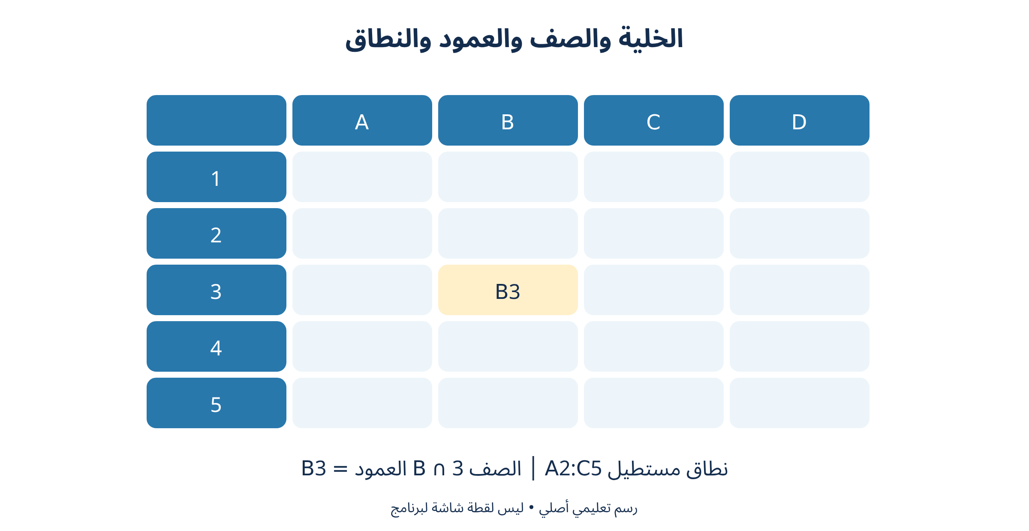
رسم تعليمي أصلي — المصنف وورقة العمل وإدخال البيانات
مصطلحات مرتبطة
Related Terms
• مكونات نافذة Excel
• أنواع المدخلات والتعديل
• الملفات والأوراق والطباعة الأولية

الأسبوع 05 | شرح وتطبيق — المصنف وورقة العمل وإدخال البيانات
Week 05 | Excel Workbooks, Worksheets & Data Entry
أنواع المدخلات والتعديل
Data Types & Editing
يمكن إدخال نص أو رقم أو تاريخ أو صيغة تبدأ بعلامة =. اضغط Enter لتأكيد الإدخال، واستخدم F2 أو شريط الصيغة لتعديل جزء من المحتوى. يختلف ما تراه عن القيمة المخزنة؛ قد يعرض التنسيق رقمًا مقربًا مع بقاء دقته الأصلية في الحساب.
أدخل عناوين الأعمدة في صف واحد، واجعل لكل صف سجلًا، ولا تضع الإجمالي وسط السجلات. قد يسقط الصفر الأول من رمز مثل 0012 إذا عومل كعدد؛ استخدم تنسيق Text قبل الإدخال عندما يكون الرمز هوية لا كمية. تجنب خلط نص «دينار» داخل خلية رقمية مطلوبة للحساب.
الملفات والأوراق والطباعة الأولية
Files, Worksheets & Print Preview
من File > New أنشئ مصنفًا، ومن Open استدع ملفًا، ومن Save As احفظ نسخة باسم جديد. يغطي File وظائف زر Office القديم، بما فيها المعاينة والطباعة والإغلاق. يغلق Close المصنف، بينما يغلق الخروج نافذة التطبيق وفق عدد النوافذ المفتوحة.
يمكن إدراج ورقة وإعادة تسميتها ونقلها أو نسخها وتلوين تبويبها وحذفها. احفظ قبل حذف ورقة لأن بعض عمليات الحذف لا يمكن التراجع عنها بالطريقة المعتادة. من File > Print راجع اتجاه الورق وعدد الصفحات، ولا تستنتج حجم الطباعة من تكبير الشاشة.
مثال محلول: بنية سجل مصروفات
Worked Example: Expense Record Structure
يمثل كل صف عملية واحدة: 2026-10-01، قرطاسية، إداري، 25000. تحفظ عناوين الأعمدة المعاني، ويحدد صف مستقل إجمالي المبلغ لاحقًا. لا نكتب «25000 دينار» في عمود الحساب، بل نضع الوحدة في العنوان أو التنسيق.

الأسبوع 05 | الحافظة وتنسيق الخط والمحاذاة
Week 05 | Clipboard, Fonts & Alignment
النظري — Clipboard, Fonts & Alignment
القص والنسخ واللصق
Cut, Copy & Paste
يحرك Cut المحتوى إلى موضع آخر عند إتمام اللصق، بينما ينشئ Copy نسخة. يختار Paste Special لصق القيم أو الصيغ أو التنسيقات بحسب الحاجة. ينسخ Format Painter الشكل دون إعادة كتابة المحتوى. لا تستخدم لصق القيم إذا كنت تريد استمرار تغير النتائج مع المدخلات.
قد تتحرك مراجع الصيغ عند النسخ بحسب نوع المرجع، لذلك نفحص الصيغة الناتجة ولا ننظر إلى اللون فقط. انظر إلى حدود التحديد قبل اللصق حتى لا تستبدل بيانات مجاورة. يمكن التراجع عن كثير من عمليات التحرير فورًا باستخدام Undo، لكن الحفظ والنسخ الاحتياطي يظلان ضروريين.
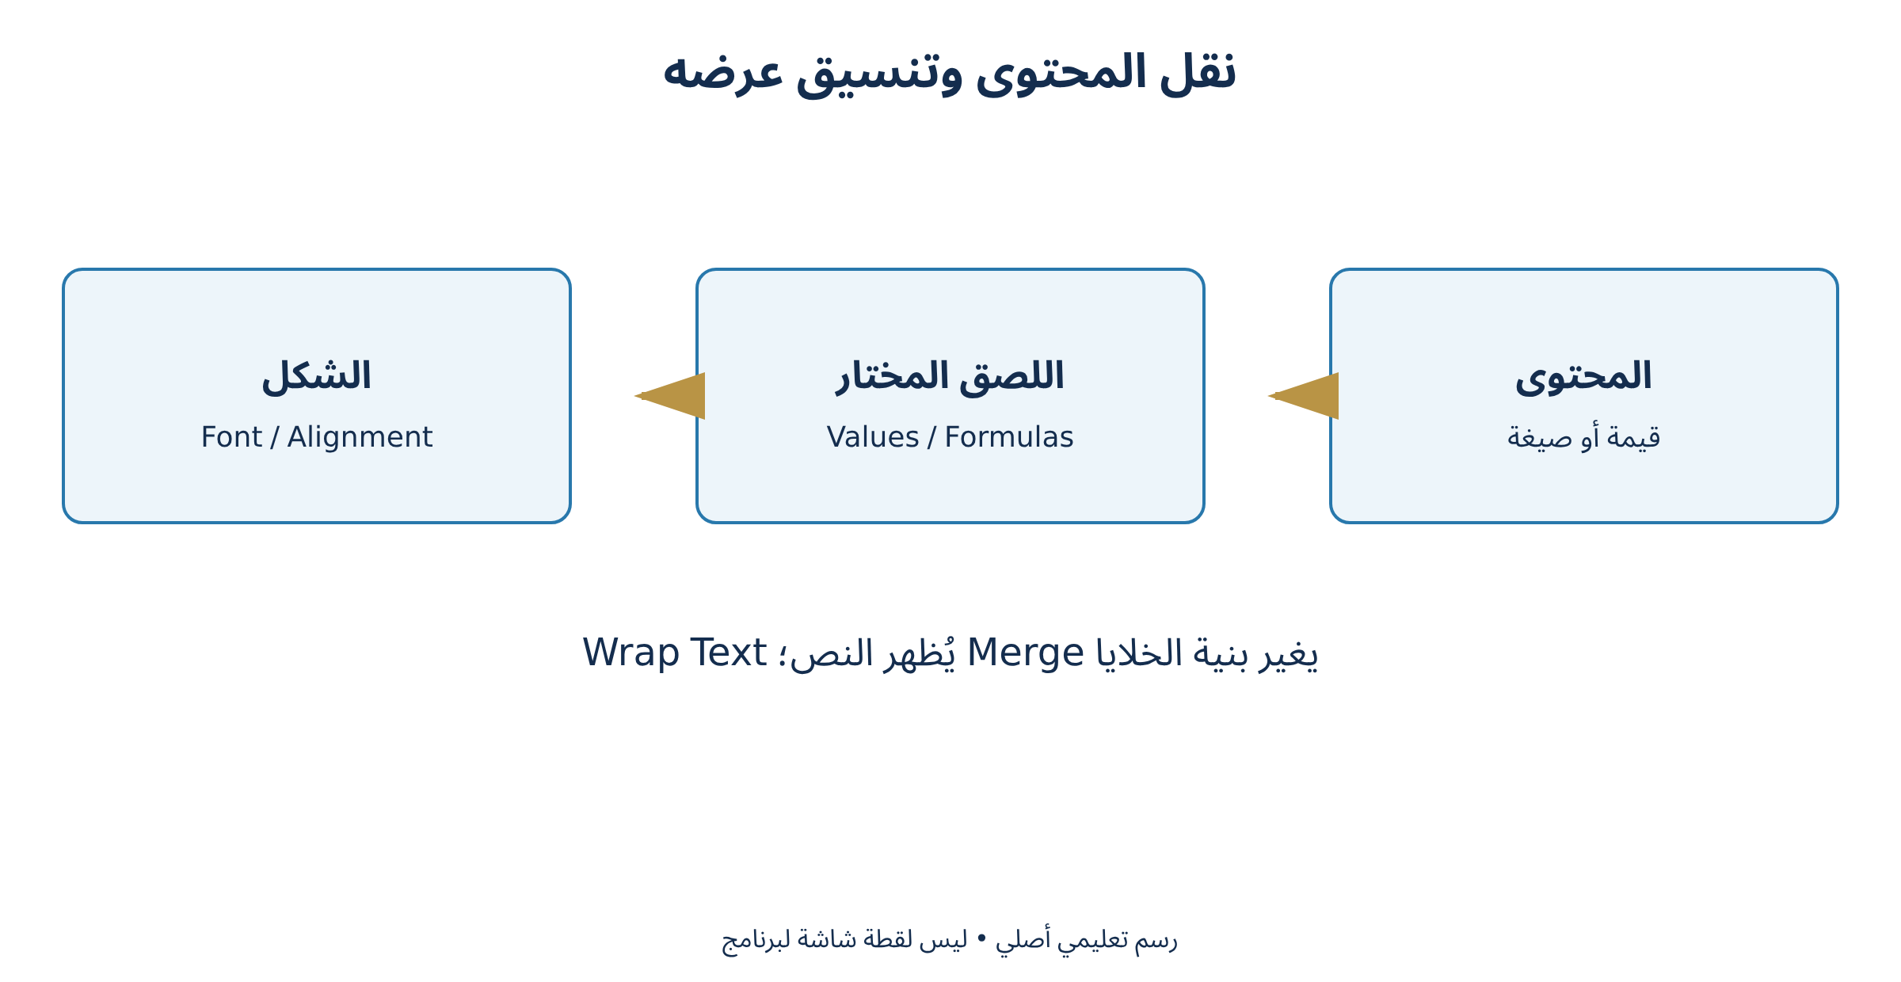
رسم تعليمي أصلي — الحافظة وتنسيق الخط والمحاذاة
مصطلحات مرتبطة
Related Terms
• القص والنسخ واللصق (Paste)
• الخط والتأكيد البصري
• المحاذاة والدمج والالتفاف

الأسبوع 05 | شرح وتطبيق — الحافظة وتنسيق الخط والمحاذاة
Week 05 | Clipboard, Fonts & Alignment
الخط والتأكيد البصري
Font & Visual Emphasis
من Home > Font اختر النوع والحجم واللون والتعبئة والحدود، واستخدم Bold للعناوين باعتدال. يوفر Format Cells خيارات إضافية مثل Underline وEffects وSuperscript وSubscript وتباعد العرض بحسب الخط والدعم؛ لا تتطابق جميع أدوات معالجة النصوص مع Excel.
لتغيير حالة الأحرف الإنجليزية استخدم دوال UPPER وLOWER وPROPER في عمود مساعد، فليس في Excel أمر Change Case مماثل دائمًا لما يوجد في Word. لا يؤثر ذلك في العربية لعدم وجود أحرف كبيرة وصغيرة. استخدم Clear Formats لإزالة الشكل دون إزالة البيانات.
المحاذاة والدمج والالتفاف
Alignment, Merge & Wrap Text
تتحكم Alignment في المحاذاة الأفقية والعمودية واتجاه النص والاستدارة والمسافة البادئة وWrap Text. يفيد الالتفاف في عرض عبارة طويلة داخل عرض عمود محدود، مع ضبط ارتفاع الصف. لا تلجأ إلى مسافات يدوية لتوسيط النص لأنها تتغير عند تغيير الخط.
يجمع Merge & Center خلايا في مساحة واحدة وقد يحتفظ بمحتوى الخلية العليا اليسرى فقط مع تحذير عند وجود قيم أخرى. تجنب الدمج في منطقة سجلات قابلة للفرز، واستخدمه عند الحاجة في عنوان خارج الجدول أو اختر Center Across Selection إن كان متاحًا.
مثال محلول: عرض عنوان طويل
Worked Example: Displaying Long Text
في خلية البيان اكتب «شراء مستلزمات مختبر الحاسوب»، ثم اضبط عرض العمود وWrap Text والمحاذاة العمودية إلى الوسط. يبقى النص كاملًا في خلية واحدة دون تقسيمه إلى صفين يمثلان عمليتين مختلفتين.

الأسبوع 05 | المحاضرة العملية
Week 05 | Practical Session
المحاضرة العملية — المصنف (Workbook) وورقة العمل (Worksheet) وإدخال البيانات
مهمة الأسبوع
Practical Task
إنشاء سجل مصروفات صغير مع نصوص وأرقام وتواريخ قابلة للحساب.
البيانات وملف العمل
Data & Working File
• الأعمدة (Columns): التاريخ، البيان، الفئة، المبلغ
• عمليات: قرطاسية 25000؛ نقل 15000؛ صيانة 60000
• التاريخ لكل العمليات: 2026-10-01
• الإجمالي المرجعي للمدخلات: 100000
خطوات التنفيذ داخل البرنامج
Procedure
1. أنشئ مصنفًا وسمّ الورقة مصروفات
2. اكتب الأعمدة: التاريخ، البيان، الفئة، المبلغ
3. أدخل خمسة سجلات بأرقام مستقلة عن وحداتها
4. عدّل خلية باستخدام F2 وحدد A1:D6
5. أدرج ورقة ثانية وأعد تسميتها وانسخ الأولى
6. احفظ بصيغة XLSX ثم أغلق وأعد الفتح وعاين الطباعة
ملاحظة مهمة
Important Note
التواريخ والفواصل العشرية تتأثر بإعدادات المنطقة. تحقق من أن Excel تعرف على التاريخ قبل الفرز أو الحساب.

الأسبوع 05 | استكمال المحاضرة العملية
Week 05 | Practical Session — Continued
المحاضرة العملية — الحافظة وتنسيق الخط والمحاذاة
خطوات التنفيذ داخل البرنامج
Procedure
1. انسخ نطاقًا إلى ورقة تجريبية ثم جرّب قص صف ولصقه
2. استخدم Paste Special > Values لنسخة نتائج ثابتة
3. نسّق عنوانًا بخط واضح وحدود خفيفة
4. فعّل Wrap Text واضبط محاذاة نص عربي
5. جرّب Format Painter ثم Clear Formats
6. قارن الدمج بعنوان خارج الجدول مع خلايا بيانات غير مدمجة
ملاحظة مهمة
Important Note
لا تستعمل اللون وحده لتوصيل معنى مثل النجاح أو الفشل؛ أضف نصًا أو رمزًا واضحًا. تتاح بعض تأثيرات الخط عبر Format Cells فقط.
تطبيق مستقل
Independent Practice
أدخل رمزَي عملية 001 و002 في عمود جديد دون فقد الصفر الأول؛ اشرح لماذا لا نجمع الرموز.

الأسبوع 05 | مراجعة وتقويم
Week 05 | Review & Assessment
خلاصة المفاهيم
Key Concepts
• مكونات نافذة Excel
• أنواع المدخلات والتعديل
• الملفات والأوراق والطباعة الأولية
• القص والنسخ واللصق
• الخط والتأكيد البصري
• المحاذاة والدمج والالتفاف
أسئلة الأسبوع
Review Questions
1. ما مرجع الخلية في العمود C والصف 7؟
2. ما الفرق بين قيمة الخلية (Cell) وتنسيقها؟
3. كيف تحفظ رمزًا يبدأ بصفر؟
4. متى تستخدم Paste Values؟
5. ما وظيفة Format Painter؟
6. ما الخطر الرئيس للدمج؟
أخطاء شائعة
Common Mistakes
• دمج خلايا منطقة البيانات؛ كتابة إجماليات بين السجلات؛ حذف ورقة دون نسخة محفوظة؛ الخلط بين المصنف والورقة.
• لصق القيم بدل الصيغ بلا قصد؛ دمج منطقة سجلات؛ إزالة البيانات بأمر Clear All بدل Clear Formats.

الأسبوع 06 | الأرقام والأنماط والتنسيق الشرطي
Week 06 | Number Formats, Styles & Conditional Formatting
النظري — Number Formats, Styles & Conditional Formatting
الرقم والعملة والمحاسبة والنسبة
Number, Currency, Accounting & Percentage
يعرض Number عددًا بفواصل ومنازل محددة، ويضيف Currency رمز عملة، بينما ينسق Accounting رموز العملة والفواصل العشرية بطريقة تساعد محاذاة القوائم المالية. لا يحول تغيير الرمز دينارًا إلى دولار؛ التحويل يحتاج سعر صرف وصيغة واضحة.
تضرب Percentage العرض في 100 وتضيف %؛ القيمة 0.15 تظهر 15%. زيادة المنازل أو إنقاصها تغير العرض عادة ولا تقرب القيمة الأصلية. إذا تطلب الحساب تقريبًا فعليًا استخدم ROUND وحدد سياسة التقريب قبل إعداد تقرير مالي.
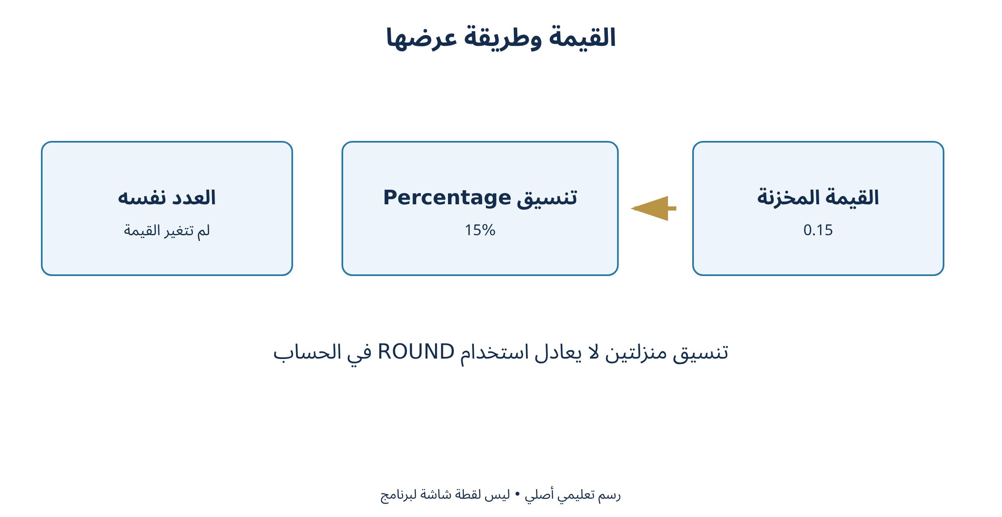
رسم تعليمي أصلي — الأرقام والأنماط والتنسيق الشرطي
مصطلحات مرتبطة
Related Terms
• الرقم والعملة والمحاسبة والنسبة
• الأنماط والجداول
• التنسيق الشرطي

الأسبوع 06 | شرح وتطبيق — الأرقام والأنماط والتنسيق الشرطي
Week 06 | Number Formats, Styles & Conditional Formatting
الأنماط والجداول
Cell Styles & Tables
تجمع Cell Styles تنسيقات متسقة مثل عنوان وإجمالي ومدخل. يمكن إنشاء نمط مخصص لتوحيد التقارير. Format as Table ينشئ جدول Excel بميزات بنيوية إلى جانب المظهر، ويجب تأكيد أن الصف الأول رؤوس صحيحة.
لا تساوِ الألوان بصحة البيانات: الخلية المنسقة عملة قد تحتوي نصًا. افحص نوع القيمة ووحدة القياس. وضع اسم العملة في عنوان العمود يساعد عندما لا يتوفر الرمز أو تتشابه الرموز بين العملات.
التنسيق الشرطي
Conditional Formatting
يطبق Conditional Formatting شكلًا بناء على قيمة أو صيغة؛ مثل تلوين مصروف يتجاوز سقفًا أو إظهار Data Bars. القاعدة الشرطية تختلف عن تعبئة لون يدوي؛ تتغير تلقائيًا عندما تتغير القيمة. استخدم Manage Rules لمراجعة نطاق Applies to وترتيب القواعد.
إذا أنشأت قاعدة بصيغة فانتبه إلى المرجع النسبي لأول صف. يمكن إبراز الصفوف التي مبلغها أكبر من 50000 بقاعدة =$D2>50000 على نطاق A2:D20. يثبت $D عمود المبلغ، ويتغير رقم الصف لكل سجل.
مثال محلول: عرض وتقريب
Worked Example: Display Format vs Rounding
إذا كانت A2=12.345 فإن تنسيق منزلتين يعرض 12.35، لكن =A2*100 يستخدم 12.345 ويعطي 1234.5. أما =ROUND(A2,2)*100 فيعطي 1235. هذا الفرق مهم عند وضع سياسة حساب الضريبة والتقريب.

الأسبوع 06 | الخلايا والأوراق والتحرير المنظم
Week 06 | Cells, Sheets & Editing Tools
النظري — Cells, Sheets & Editing Tools
الإدراج والحذف والحجم
Insert, Delete & Cell Size
يتيح Home > Cells إدراج خلية مع إزاحة أو صف أو عمود أو ورقة، وحذف كل منها. حذف محتوى الخلية بمفتاح Delete يترك موضعها، أما Delete Cells فيزيل الموضع ويزيح خلايا أخرى. تحقق من أن السجل يبقى وحدة مترابطة بعد التغيير.
من Format اضبط Column Width وRow Height أو AutoFit. قد تظهر #### بسبب ضيق عمود أو بعض قيم التاريخ والوقت غير القابلة للعرض، فلا تستنتج حذف البيانات. بعض اختصارات تنسيق الحجم والسلوك تختلف عند الدمج أو التفاف النص.
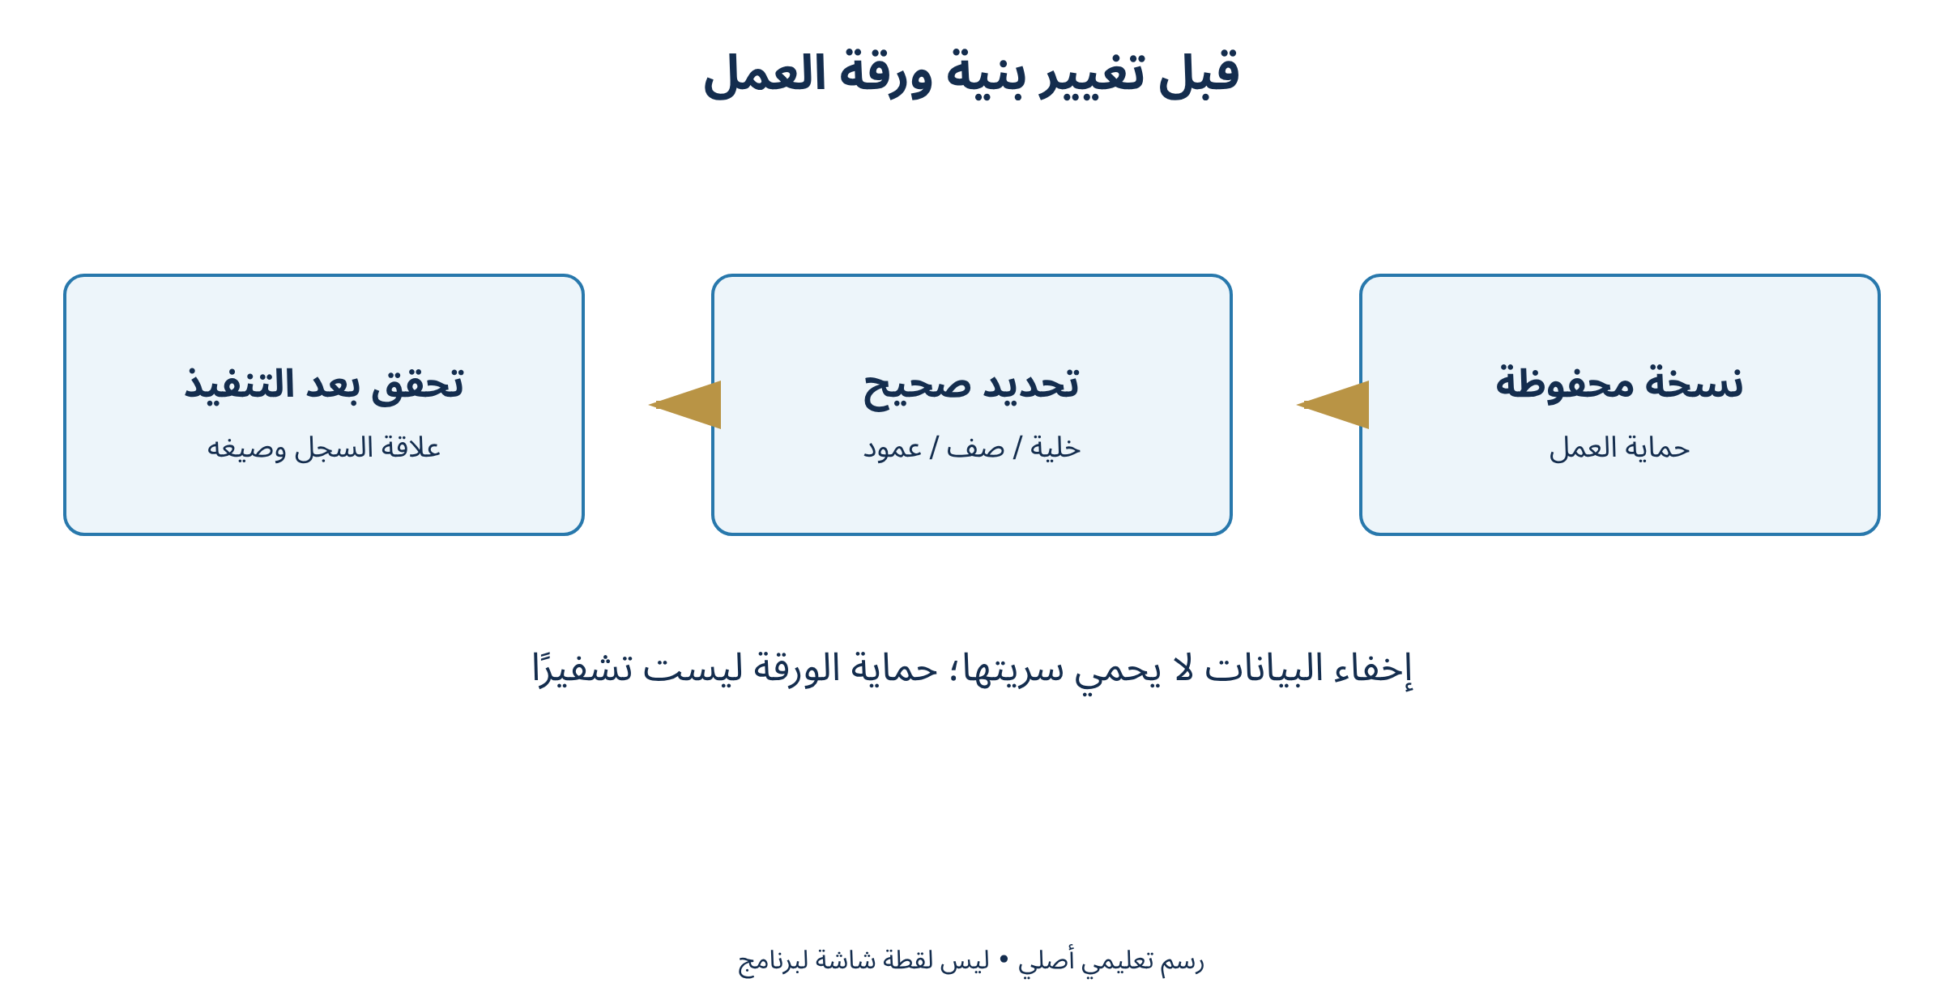
رسم تعليمي أصلي — الخلايا والأوراق والتحرير المنظم
مصطلحات مرتبطة
Related Terms
• الإدراج والحذف والحجم
• تنظيم الورقة والحماية
• التعبئة والمسح والبحث

الأسبوع 06 | شرح وتطبيق — الخلايا والأوراق والتحرير المنظم
Week 06 | Cells, Sheets & Editing Tools
تنظيم الورقة والحماية
Worksheet Organization & Protection
استخدم Rename Sheet وMove or Copy وTab Color لتنظيم المصنف، مع أسماء واضحة دون إفراط. يسمح Hide بإخفاء صفوف أو أعمدة أو ورقة، ويعيد Unhide إظهارها. الإخفاء وسيلة عرض لا حماية للسرية؛ قد يعيد أي مستخدم ذي صلاحية إظهار المحتوى.
تحمي Protect Sheet عمليات تحرير محددة على خلايا مقفلة، بينما Protect Workbook يحمي البنية حسب الخيارات. خاصية Locked لا تعمل إلا بعد تشغيل حماية الورقة. حماية الورقة ليست تشفيرًا أمنيًا للملف؛ استخدم وسائل المؤسسة المناسبة لحماية البيانات الحساسة.
التعبئة والمسح والبحث
Fill, Clear & Find
ينسخ Fill أو مقبض التعبئة قيمًا أو صيغًا أو سلسلة؛ أدخل قيمتين متتاليتين إذا أردت توضيح النمط العددي. يختلف Clear Contents عن Clear Formats وعن Clear All. اختر أقل أمر يحقق الغرض، ولا تمسح صفوفًا كاملة إذا كان المطلوب إزالة لون.
استخدم Find & Select للبحث والاستبدال والانتقال إلى أنواع خلايا، وراجع نطاق الورقة أو المصنف وخيار Look in. يوفر AutoSum إدراج SUM تلقائيًا ويقترح نطاقًا؛ راجع النطاق قبل Enter، خصوصًا إذا وجدت فراغات أو إجماليات مجاورة.
مثال محلول: حماية نموذج إدخال
Worked Example: Protecting an Input Form
نحدد خلايا المبالغ المعدة لإدخال الطالب ونلغي Locked من Format Cells > Protection، ونترك خلايا الصيغ مقفلة. ثم نفعل Protect Sheet ونختبر إدخال مبلغ ومحاولة تغيير صيغة. نحتفظ بكلمة الحماية في قناة مؤسسية إن استخدمت، ولا نضع بيانات سرية في النموذج.

الأسبوع 06 | المحاضرة العملية
Week 06 | Practical Session
المحاضرة العملية — الأرقام والأنماط والتنسيق الشرطي
مهمة الأسبوع
Practical Task
تنسيق سجل مصروفات وحماية خلايا الصيغ مع بقاء خلايا الإدخال متاحة.
البيانات وملف العمل
Data & Working File
• قيم اختبار: 0.15، 1234.567، 50000، 60000
• نسبة عرض: 15%؛ منزلتان عشريتان عند الحاجة
• قاعدة إبراز: المبلغ >50000
• نموذج (Form): خلايا إدخال غير مقفلة وخلايا صيغ مقفلة
خطوات التنفيذ داخل البرنامج
Procedure
1. أدخل 0.15 و1500 و1234.567 في خلايا منفصلة
2. طبق Percentage وAccounting وNumber
3. غير المنازل ثم اعرض القيمة في شريط الصيغة (Formula Bar)
4. طبق Cell Style مناسبًا على الإجمالي
5. أنشئ قاعدة إبراز للمبالغ الأكبر من 50000
6. عدّل مبلغًا وراجع تغير الشكل ونطاق القاعدة
ملاحظة مهمة
Important Note
تكتب الأمثلة بفاصلة بين معاملات الدوال؛ قد تتطلب الإعدادات الإقليمية فاصلة منقوطة. لا تغيّر القيم لإجبار المظهر على النتيجة المرغوبة.

الأسبوع 06 | استكمال المحاضرة العملية
Week 06 | Practical Session — Continued
المحاضرة العملية — الخلايا والأوراق والتحرير المنظم
خطوات التنفيذ داخل البرنامج
Procedure
1. على نسخة تدريبية أدرج صفًا كاملًا بين سجلين
2. احذف محتوى خلية ثم قارن بحذف موضعها
3. اضبط AutoFit وأخف عمودًا ثم أظهره
4. أعد تسمية ورقة وانسخها داخل المصنف
5. اكتب 1 و2 واستخدم التعبئة لإكمال سلسلة
6. افتح حماية الورقة بعد ترك خلايا الإدخال غير مقفلة واختبر التحرير
ملاحظة مهمة
Important Note
احتفظ بنسخة قبل إدراج وحذف واسع. لا تستخدم بحثًا واستبدالًا عامًا على أرقام حساسة قبل معاينة التطابقات.
تطبيق مستقل
Independent Practice
إذا كانت A2=12.345، قارن =A2*100 مع =ROUND(A2,2)*100.

الأسبوع 06 | مراجعة وتقويم
Week 06 | Review & Assessment
خلاصة المفاهيم
Key Concepts
• الرقم والعملة والمحاسبة والنسبة
• الأنماط والجداول
• التنسيق الشرطي
• الإدراج والحذف والحجم
• تنظيم الورقة والحماية
• التعبئة والمسح والبحث
أسئلة الأسبوع
Review Questions
1. كيف تظهر 0.2 بتنسيق نسبة؟
2. هل تقليل المنازل يقرب القيمة الأصلية؟
3. ماذا يثبت $D2؟
4. ما الفرق بين Delete وDelete Cells؟
5. لماذا لا يعمل Locked وحده؟
6. كيف تمنع اختلال سجل عند حذف عملية؟
أخطاء شائعة
Common Mistakes
• إدخال 15 ثم اختيار Percentage فتظهر 1500%؛ اعتبار رمز العملة تحويلًا؛ إخفاء فروق محاسبية بتقليل المنازل.
• حذف خلية وإزاحة مبلغ بعيدًا عن بيانه؛ تفسير الإخفاء كأمان؛ الاعتماد على النطاق المقترح لـAutoSum دون مراجعته.

الأسبوع 07 | الصيغ والمراجع والعمليات الحسابية
Week 07 | Formulas, References & Arithmetic
النظري — Formulas, References & Arithmetic
بناء الصيغة وترتيب الحساب
Formulas & Order of Operations
تبدأ الصيغة بعلامة =، مثل =B2*C2 لحساب الكمية في السعر. يستخدم Excel + و- و* و/ و^ للعمليات، وتقدم الأقواس ترتيبًا واضحًا. في =2+3*4 تكون النتيجة 14، وفي =(2+3)*4 تكون 20. النسبة 10% قيمة تعادل 0.1.
اكتب المدخلات في خلايا منفصلة وارجع إليها بدل تكرار الثوابت داخل صيغ كثيرة. يؤدي ذلك إلى تسهيل المراجعة وتغيير الفرضيات. لا تكتب نتيجة الحساب يدويًا في عمود صيغ؛ سيبدو الجدول صحيحًا الآن لكنه لن يتحدث لاحقًا.
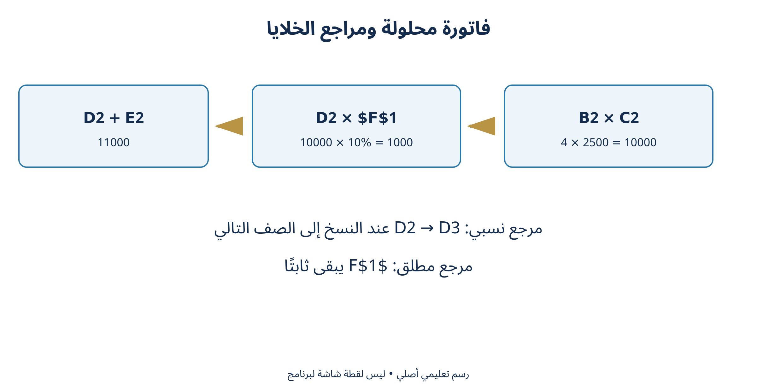
رسم تعليمي أصلي — الصيغ والمراجع والعمليات الحسابية
مصطلحات مرتبطة
Related Terms
• بناء الصيغة (Formula) وترتيب الحساب
• المراجع النسبية والمطلقة والمختلطة
• تشخيص الأخطاء والحساب

الأسبوع 07 | شرح وتطبيق — الصيغ والمراجع والعمليات الحسابية
Week 07 | Formulas, References & Arithmetic
المراجع النسبية والمطلقة والمختلطة
Relative, Absolute & Mixed References
يتغير المرجع النسبي A2 عند نسخ الصيغة وفق الانتقال. يثبت المرجع المطلق $A$2 الصف والعمود، بينما يثبت $A2 العمود فقط وA$2 الصف فقط. يمكن F4 أثناء تحرير مرجع التنقل بين الأنواع في Windows، وقد يحتاج Fn بحسب لوحة المفاتيح.
إذا كانت نسبة الضريبة في F1، فاكتب =D2*$F$1 ثم انسخ إلى الأسفل. تصبح D2 هي D3 عند النزول وتبقى نسبة F1 ثابتة. عند الرجوع لورقة اسمها يحوي فراغًا استخدم مثل ='بيانات الشهر'!B2، وتجنب إعادة تسمية أوراق مرتبطة دون مراجعة الآثار.
تشخيص الأخطاء والحساب
Formula Errors & Recalculation
يشير #DIV/0! إلى قسمة على صفر أو خلية تعامل مقامًا صفريًا، و#VALUE! غالبًا إلى نوع غير مناسب، و#REF! إلى مرجع غير صالح، و#NAME? إلى اسم غير معروف. اقرأ الصيغة والمدخلات قبل إخفاء الخطأ بـIFERROR.
يمكن Formulas > Calculation Options اختيار Automatic أو Manual. في الوضع اليدوي قد تبقى نتائج قديمة حتى إعادة الحساب؛ يوفر Calculate Now تحديثًا للمصنفات المفتوحة وCalculate Sheet للورقة وفق السياق. راجع Trace Precedents وEvaluate Formula عند الحاجة، ولا تنشئ مرجعًا دائريًا دون قصد.
مثال محلول: فاتورة محلولة
Worked Example: Invoice Calculation
الكمية 4 والسعر 2500؛ =B2*C2 تعطي 10000. الضريبة 10% في F1؛ =D2*$F$1 تعطي 1000. الإجمالي =D2+E2 يعطي 11000. عند تغيير الكمية إلى 6 تصبح القيم 15000 و1500 و16500 دون إعادة كتابة النتائج.

الأسبوع 07 | المحاضرة العملية
Week 07 | Practical Session
المحاضرة العملية — الصيغ والمراجع والعمليات الحسابية
مهمة الأسبوع
Practical Task
فاتورة من ثلاثة سجلات مع نسبة واحدة قابلة للتعديل.
البيانات وملف العمل
Data & Working File
• السجل الأول: كمية4 وسعر2500؛ الثاني: كمية2 وسعر5000؛ الثالث: كمية3 وسعر1000
• F1=10%
• إجماليات قبل الضريبة: 10000،10000،3000
• ضريبة كلية 2300؛ إجمالي نهائي 25300
خطوات التنفيذ داخل البرنامج
Procedure
1. أدخل B2=4 وC2=2500 ثم D2=B2*C2
2. ضع F1=10% واكتب E2=D2*$F$1
3. انسخ الصيغ لثلاثة سجلات وافحص المراجع
4. قارن =2+3*4 مع =(2+3)*4
5. جرّب قسمة على صفر في ورقة تدريبية وشخّص الخطأ
6. راجع Automatic وأعد الحساب بعد تغيير مدخل
ملاحظة مهمة
Important Note
تحقق من أن الأرقام ليست مخزنة كنص. إن كانت الضريبة أو السياسة القانونية مختلفة فاستخدم القيم المعتمدة بدل نسبة المثال التعليمية.
تطبيق مستقل
Independent Practice
غيّر نسبة الضريبة إلى 5% فقط، وتنبأ بالإجمالي قبل التنفيذ.

الأسبوع 07 | مراجعة وتقويم
Week 07 | Review & Assessment
خلاصة المفاهيم
Key Concepts
• بناء الصيغة وترتيب الحساب
• المراجع النسبية والمطلقة والمختلطة
• تشخيص الأخطاء والحساب
أسئلة الأسبوع
Review Questions
1. ماذا تنتج =10+2*3؟
2. لماذا نستخدم $F$1؟
3. كيف تعالج #DIV/0!؟
أخطاء شائعة
Common Mistakes
• نسيان =؛ تثبيت مرجع يجب أن يتحرك؛ نسخ نسبة بلا $؛ إخفاء خطأ منطقي بإرجاع صفر دائمًا.

الأسبوع 08 | مكتبة الدوال والدوال الشرطية
Week 08 | Function Library & Logical Functions
النظري — Function Library & Logical Functions
الدالة ومعاملاتها
Functions & Arguments
الدالة Function صيغة جاهزة باسم ومعاملات Arguments، مثل =SUM(B2:B6). يجمع SUM الأرقام، ويحسب AVERAGE المتوسط الحسابي، ويعيد MIN الأصغر وMAX الأكبر. يعد COUNT الخلايا الرقمية بينما يعد COUNTA الخلايا غير الفارغة، وقد يشمل النصوص والصيغ التي تعرض نصًا فارغًا.
من Formulas > Insert Function أو fx يمكن البحث عن دالة وقراءة وصف معاملاتها. تشمل المكتبة Financial وLogical وText وDate & Time وLookup & Reference وMath & Trig وMore Functions. Recently Used سجل استخدام لا فئة علمية مستقلة.
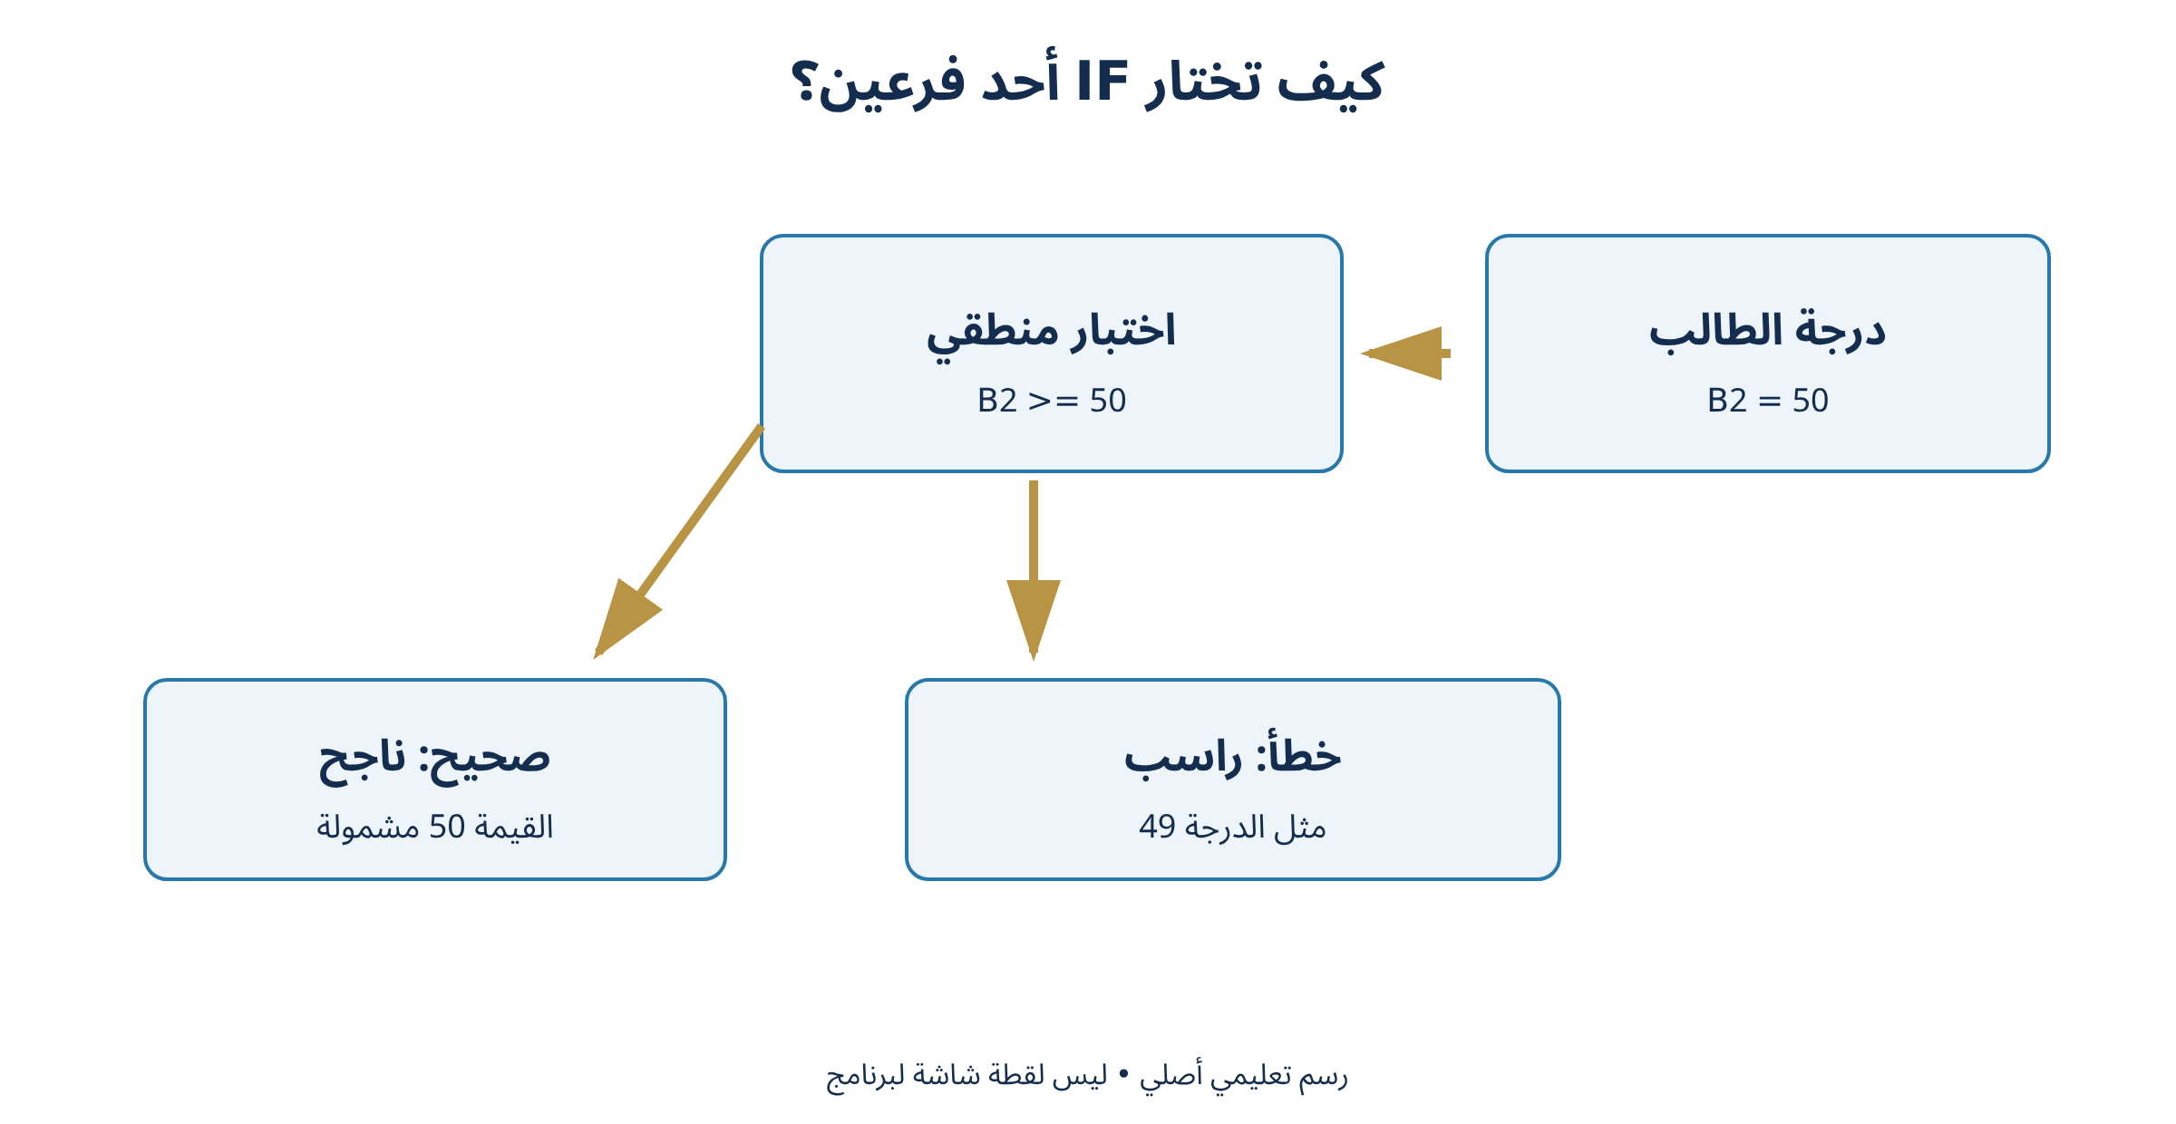
رسم تعليمي أصلي — مكتبة الدوال والدوال الشرطية
مصطلحات مرتبطة
Related Terms
• الدالة (Function) ومعاملاتها
• الشرط المنطقي
• تجميع مشروط واختيار الدالة

الأسبوع 08 | شرح وتطبيق — مكتبة الدوال والدوال الشرطية
Week 08 | Function Library & Logical Functions
الشرط المنطقي
Logical Tests
تختبر =IF(B2>=50,"ناجح","راسب") قيمة B2: إذا تحققت المقارنة تعيد النص الأول وإلا الثاني. تشمل المقارنات = و<> و> و< و>= و<=. يجب وضع النص بين علامتي اقتباس مزدوجتين، بينما تكتب الأعداد دون اقتباس إذا كانت كميات.
تجمع AND الشروط بحيث يلزم تحققها جميعًا، وOR بحيث يكفي أحدها، وتعكس NOT القيمة المنطقية. مثل =IF(AND(B2>=50,C2>=75%),"مستوفٍ","غير مستوفٍ"). اختبر قيمة عند الحد وأخرى تحته وأخرى فوقه لتتأكد من منطق المقارنة.
تجميع مشروط واختيار الدالة
Conditional Aggregation & Function Selection
تجمع SUMIF قيمًا تحقق شرطًا واحدًا، وتعد COUNTIF السجلات المطابقة، وتدعم SUMIFS عدة شروط. قد تعطي دوال متعددة ناتجًا متشابهًا في عينة صغيرة لكنها تختلف عند وجود فراغ أو نص أو خطأ؛ اختر حسب تعريف المطلوب.
توجد دوال مالية مثل PMT للدفعة الدورية، ودوال رياضية ومثلثية مثل ABS وROUND وSIN. لا تستخدم دالة مالية دون توحيد معدل الفترة وعدد الفترات، وتذكر أن الدوال المثلثية تتعامل عادة مع راديان. نوسع الفئات بالتجريب الموجه لا بحفظ أسماء كثيرة بلا تطبيق.
مثال محلول: درجات محلولة
Worked Example: Grade Calculations
للقيم 40 و50 و70 و80: المجموع 240 والمتوسط 60 والأصغر 40 والأكبر 80 وعدد القيم 4. =COUNTIF(B2:B5,">=50") تعطي 3. استخدام >50 بدل >=50 سيعطي 2 ويستبعد درجة الحد 50 بالخطأ.

الأسبوع 08 | المحاضرة العملية
Week 08 | Practical Session
المحاضرة العملية — مكتبة الدوال والدوال الشرطية
مهمة الأسبوع
Practical Task
كشف درجات يتضمن حالة النجاح وشرط الحضور وعدد المستوفين.
البيانات وملف العمل
Data & Working File
• الدرجات: 40،50،70،80
• الحضور: 80%،75%،60%،90%
• النجاح: درجة >=50
• الاستيفاء: درجة >=50 وحضور >=75%
خطوات التنفيذ داخل البرنامج
Procedure
1. أدخل الدرجات 40 و50 و70 و80 في B2:B5
2. احسب SUM وAVERAGE وMIN وMAX وCOUNT
3. اكتب IF بحد نجاح 50 وانسخها
4. اختبر الدرجات 49 و50 و51
5. أضف حضورًا واستخدم AND بشرط 75%
6. استخدم COUNTIF لعد الناجحين وراجع العدد يدويًا
ملاحظة مهمة
Important Note
لا تستخدم المتوسط لبيانات فئات مثل أسماء الأقسام. تفصل بعض البيئات معاملات الدالة بـ; بدل , دون تغيير المنطق.
تطبيق مستقل
Independent Practice
احسب عدد الناجحين وعدد المستوفين، ثم فسر الفرق بينهما.

الأسبوع 08 | مراجعة وتقويم
Week 08 | Review & Assessment
خلاصة المفاهيم
Key Concepts
• الدالة ومعاملاتها
• الشرط المنطقي
• تجميع مشروط واختيار الدالة
أسئلة الأسبوع
Review Questions
1. ما الفرق بين COUNT وCOUNTA؟
2. اكتب شرط نجاح يشمل 50.
3. لماذا نجرب قيمة الحد؟
أخطاء شائعة
Common Mistakes
• كتابة شرط نصي دون اقتباس؛ عدم اختبار الحد؛ مقارنة 75 بدل 75% مع بيانات مخزنة كنسبة.

الأسبوع 09 | النصوص والتواريخ والبحث والدوال المالية
Week 09 | Text, Dates, Lookup & Financial Functions
النظري — Text, Dates, Lookup & Financial Functions
النص والتاريخ والوقت
Text, Date & Time
تجمع الدالة & النصوص مثل =A2&" "&B2، وتزيل TRIM المسافات العادية الزائدة، وتعيد LEFT جزءًا من البداية وRIGHT من النهاية وLEN طول النص. وقد تحتاج بيانات مستوردة إلى تنظيف إضافي إذا احتوت مسافات غير عادية. لا تحول أرقام الهواتف إلى كميات لمجرد أنها أرقام شكلًا.
يخزن Excel التواريخ عادة كأرقام تسلسلية والأوقات ككسور يوم. استخدم DATE(2026,10,1) لتجنب غموض الشهر واليوم، وTODAY للتاريخ الحالي وNOW للتاريخ والوقت المتغيرين عند الحساب. طرح تاريخين صالحين يعطي فرق الأيام وفق نظام المصنف، ولا يعادل ذلك دائمًا عدد الأشهر التقويمية.
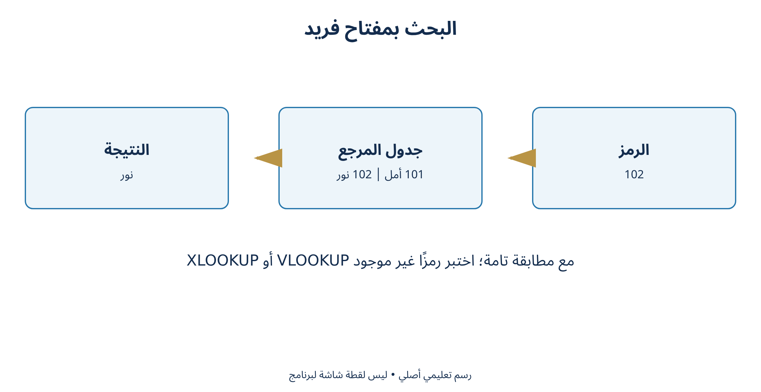
رسم تعليمي أصلي — النصوص والتواريخ والبحث والدوال المالية
مصطلحات مرتبطة
Related Terms
• النص والتاريخ والوقت
• البحث والإشارة
• المال والرياضيات ودوال إضافية

الأسبوع 09 | شرح وتطبيق — النصوص والتواريخ والبحث والدوال المالية
Week 09 | Text, Dates, Lookup & Financial Functions
البحث والإشارة
Lookup & Reference
تستدعي XLOOKUP قيمة مقابلة لمفتاح، مثل =XLOOKUP(A2,$H$2:$H$5,$I$2:$I$5,"غير موجود"). تعتمد المطابقة الافتراضية فيها على التطابق التام. ينبغي أن يكون المفتاح فريدًا كي لا تخفي النتيجة الأولى مشكلة تكرار في المصدر.
للتوافق مع إصدارات أقدم يمكن استخدام =VLOOKUP(A2,$H$2:$I$5,2,FALSE)، حيث يحدد FALSE المطابقة الدقيقة. يتطلب VLOOKUP أن يكون مفتاح البحث في العمود الأول من النطاق. لا تترك وسيط المطابقة دون فهم، لأن البحث التقريبي له شروط ترتيب ومعنى مختلف.
المال والرياضيات ودوال إضافية
Financial, Mathematical & Other Functions
تحسب =PMT(12%/12,12,-1200000) دفعة شهرية لقرض افتراضي بمعدل سنوي اسمي 12% و12 دفعة وقيمة حالية 1200000. يوحّد القسمة على 12 فترة المعدل مع الشهر، ويجعل سالب القيمة الحالية اتجاه التدفق معكوسًا حتى تظهر الدفعة موجبة. الدالة تفترض دفعات ثابتة ومعدلًا ثابتًا وفق المعاملات.
تقرّب ROUND عددًا إلى منازل محددة وتعيد ABS القيمة المطلقة، وتحوّل RADIANS الدرجات إلى راديان قبل SIN إذا كانت الزاوية معطاة بالدرجات. تعد هذه أمثلة على اختيار الفئة المناسبة، وليست نماذج تعاقدية أو سياسات مالية معتمدة.
مثال محلول: بحث وحساب مالي
Worked Example: Lookup & Financial Calculation
إذا احتوى H2:I4 على 101/أمل و102/نور و103/علي، فإن البحث عن 102 يعيد نور، وعن 999 يعيد «غير موجود». وللقرض المذكور تكون الدفعة نحو 106618.55 شهريًا قبل أي رسوم إضافية؛ راجع شروط المثال ولا تساوِه بقرض مصرفي فعلي.

الأسبوع 09 | المحاضرة العملية
Week 09 | Practical Session
المحاضرة العملية — النصوص والتواريخ والبحث والدوال المالية
مهمة الأسبوع
Practical Task
تنظيف سجل أسماء واستدعاء قيمة بمفتاح وحساب تاريخ ودفعة افتراضية.
البيانات وملف العمل
Data & Working File
• جدول البحث: 101/أمل؛ 102/نور؛ 103/علي
• رمز اختبار مفقود: 999
• تاريخان: DATE(2026,10,1) وDATE(2026,10,11)
• قرض افتراضي: 1200000، معدل سنوي اسمي 12%، 12 دفعة شهرية
خطوات التنفيذ داخل البرنامج
Procedure
1. نظف أسماء تدريبية بـTRIM واجمع الاسم واللقب
2. أنشئ تاريخًا بـDATE ثم احسب فرق يومين
3. ابن جدول رموز وأسماء بمفاتيح فريدة
4. استدع الاسم بـXLOOKUP ثم جرّب رمزًا غير موجود
5. نفذ VLOOKUP بمطابقة FALSE وقارن النتائج
6. احسب PMT مع توحيد فترة المعدل ثم قرّب للعرض
ملاحظة مهمة
Important Note
تتوفر XLOOKUP في الإصدارات الحديثة مثل Microsoft 365 وOffice 2024؛ لا تتوفر في بعض الإصدارات القديمة. قد يختلف عرض التاريخ بسبب المنطقة.
تطبيق مستقل
Independent Practice
لماذا لا نستخدم البحث التقريبي لاستدعاء اسم الطالب من رمزه؟

الأسبوع 09 | مراجعة وتقويم
Week 09 | Review & Assessment
خلاصة المفاهيم
Key Concepts
• النص والتاريخ والوقت
• البحث والإشارة
• المال والرياضيات ودوال إضافية
أسئلة الأسبوع
Review Questions
1. لماذا نستخدم FALSE في VLOOKUP لرمز طالب؟
2. كيف نتجنب غموض 01/10؟
3. ما شرط اتساق PMT؟
أخطاء شائعة
Common Mistakes
• بحث تقريبي في رموز هوية؛ تكرار المفاتيح؛ استعمال معدل سنوي مع عدد فترات شهرية دون تحويل.

الأسبوع 10 | الجداول والفرز والتصفية والتحقق من الصحة
Week 10 | Tables, Sort, Filter & Data Validation
النظري — Tables, Sort, Filter & Data Validation
الجدول والفرز
Tables & Sorting
ينشئ Insert > Table جدولًا له رؤوس وفلاتر واسم ونطاق قابل للتوسع. يوفر Table Design أدوات تنسيق وصف إجمالي ومراجع بنيوية. ضع كل عمود لنوع معلومة واحد، ولا تترك صفوفًا فارغة أو رؤوسًا مكررة داخل الجدول.
يرتب Sort السجلات وفق عمود أو مستويات متعددة. حدد الجدول كاملًا أو خلية فيه واتبع توسيع التحديد عند الطلب؛ فرز عمود المبلغ وحده قد ينسب قيمة لشخص آخر. تتيح Sort Options إعدادات مثل الحساسية لحالة الأحرف في النص الإنجليزي أو اتجاه الفرز بحسب المهمة.
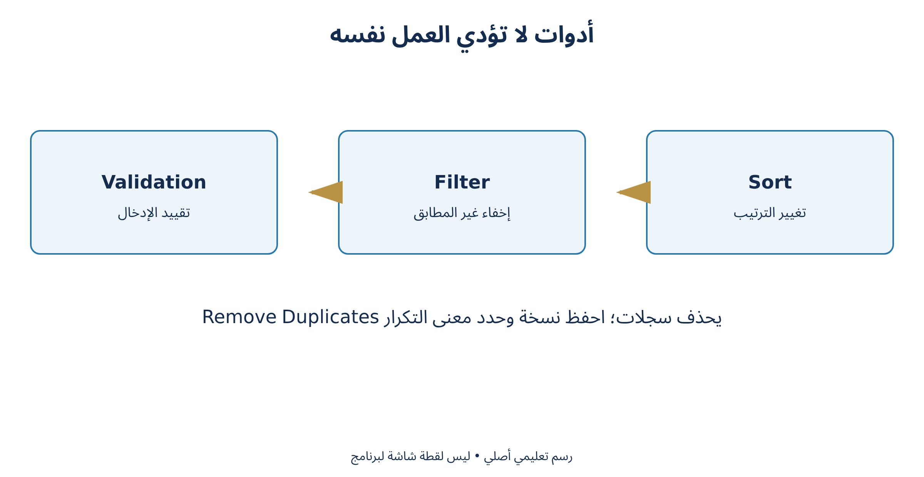
رسم تعليمي أصلي — الجداول والفرز والتصفية والتحقق من الصحة
مصطلحات مرتبطة
Related Terms
• الجدول والفرز (Sort)
• التصفية (Filter) وإعادة التطبيق
• أدوات البيانات

الأسبوع 10 | شرح وتطبيق — الجداول والفرز والتصفية والتحقق من الصحة
Week 10 | Tables, Sort, Filter & Data Validation
التصفية وإعادة التطبيق
Filtering & Reapply
يخفي Filter الصفوف غير المطابقة مؤقتًا دون حذفها، ويمكن جمع شروط رقمية ونصية وتاريخية. يعيد Reapply تطبيق الشروط بعد تعديل البيانات، ويمسح Clear شروط التصفية دون إزالة السجلات. لا تعتمد على عدد الصفوف المرئية بوصفه حجم المصدر.
يتيح Advanced Filter معايير أكثر تركيبًا وقد ينسخ النتائج إلى موضع آخر. وعند جمع المرئي فقط يمكن استخدام SUBTOTAL؛ مثل =SUBTOTAL(109,D2:D20) لجمع القيم مع تجاهل الصفوف التي تخفيها التصفية والصفوف المخفية يدويًا في هذا الخيار.
أدوات البيانات
Data Tools
ينشئ Data Validation قائمة قيم أو حدودًا عددية ورسالة إدخال وتنبيه خطأ. هو مساعدة على صحة الإدخال وليس منظومة أمان كاملة؛ اختبر اللصق والاستيراد وراجع المصدر. يقسم Text to Columns عمودًا حسب فاصل أو عرض ثابت، وقد يستبدل بيانات مجاورة إن لم تحدد وجهة آمنة.
يزيل Remove Duplicates سجلات وفق الأعمدة المختارة؛ يجب تعريف التكرار أولًا. يختلف دمج Consolidate لملخصات من نطاقات عن تجميع Outline للصفوف وإظهار تفاصيلها. أما What‑If Analysis فيدرس فرضيات؛ يغير Goal Seek مدخلًا واحدًا للوصول إلى ناتج مستهدف، وليس بديلًا عن تصحيح بيانات المصدر.
مثال محلول: هدف مبيعات
Worked Example: Sales Goal
في B1 سعر الوحدة 2500، وفي B2 الكمية 10، وفي B3 الصيغة =B1*B2. من What‑If Analysis > Goal Seek اجعل Set cell=B3 وTo value=50000 وBy changing cell=B2؛ تكون الكمية 20. إذا تطلب الواقع كمية صحيحة أو قيود مخزون نضيف هذه القيود عند اختيار أداة تحليل أنسب.

الأسبوع 10 | الإدراج والمخططات وتخطيط الصفحة
Week 10 | Insert, Charts & Page Layout
النظري — Insert, Charts & Page Layout
المخططات والعناصر التوضيحية
Charts & Illustrations
من Insert اختر Column لمقارنة فئات، وLine لسلسلة زمنية، وPie لأجزاء من كل صغير بعدد فئات محدود، وBar للأسماء الطويلة، وArea لتوضيح تغير الكمية ضمن سياق مناسب. يمثل Scatter علاقة متغيرين رقميين؛ ليس بديلًا عن خط زمني مصنف.
يمكن إدراج Pictures وShapes وSmartArt وText Box وWordArt وHeader & Footer وSymbol. يذكر المنهج Clip Art؛ البدائل الحديثة تشمل Stock Images وIcons أو الصور المحلية حسب النسخة والترخيص. توجد Signature Line وObject في نسخ سطح المكتب المناسبة، ولا تستخدمها بدل توثيق مصدر البيانات.
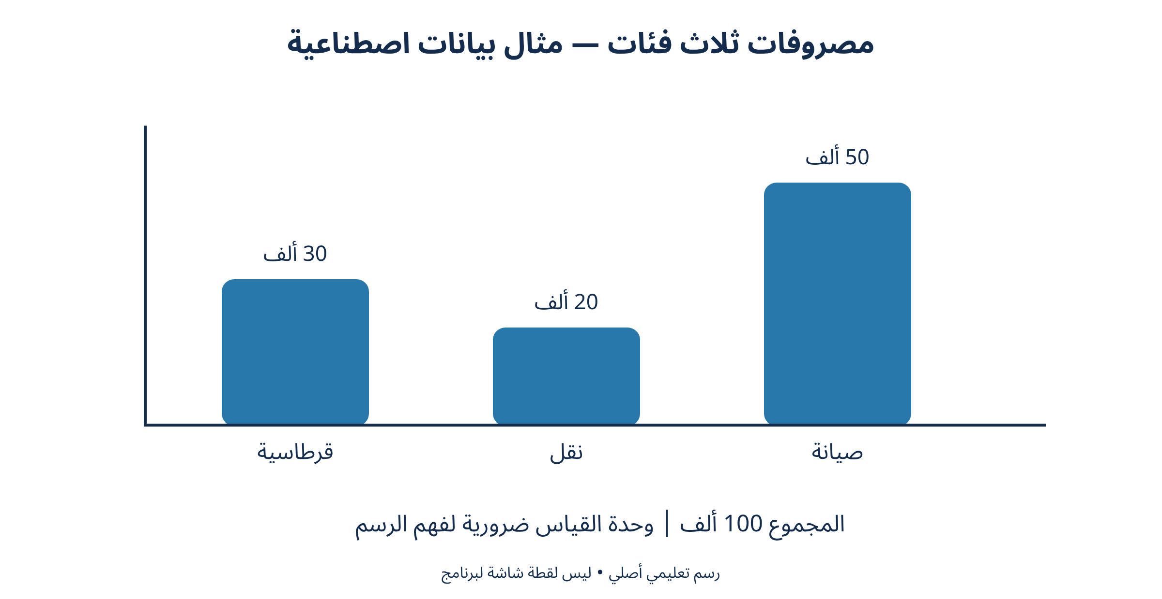
رسم تعليمي أصلي — الإدراج والمخططات وتخطيط الصفحة
مصطلحات مرتبطة
Related Terms
• المخططات والعناصر التوضيحية
• بناء رسم صادق
• الصفحة والقياس والطباعة

الأسبوع 10 | شرح وتطبيق — الإدراج والمخططات وتخطيط الصفحة
Week 10 | Insert, Charts & Page Layout
بناء رسم صادق
Accurate Chart Design
حدد بيانات تشمل رؤوسًا ووحدات واضحة ثم Insert > Chart. أضف عنوانًا يوضح المقارنة ووحدة محور القيم، وراجع Legend وData Labels. ينبغي أن يبدأ محور أعمدة المقارنة من الصفر عادة كي لا يبالغ في الفروق، وتجنب الأبعاد الثلاثية التي تشوه تقدير الأطوال.
يحسن التصميم قابلية القراءة؛ لا يثبت السببية. إذا زادت مبيعات شهر بعد حملة فلا نستنتج وحده أن الحملة السبب. أضف مصدر البيانات وفترتها، وحدّث نطاق الرسم عندما تتوسع البيانات أو استخدم جدولًا يتوسع تلقائيًا.
الصفحة والقياس والطباعة
Page Setup, Scaling & Printing
يضم Page Layout Themes والألوان والخطوط والتأثيرات، وPage Setup للهوامش والاتجاه والحجم والخلفية ومنطقة الطباعة وتكرار العناوين. لا تطبع Background بالطريقة نفسها التي تطبع بها صورة مدرجة؛ اختبر المعاينة ولا تستخدمها شعارًا ضروريًا للتقرير.
تضبط Scale to Fit العرض والطول والقياس، وتتحكم Sheet Options في عرض وطباعة Gridlines وHeadings واتجاه الورقة. اختر عرض صفحة واحدة عند الحاجة مع طول تلقائي بدل ضغط ورقة كبيرة جدًا في صفحة واحدة. من Arrange نظم الترتيب والمحاذاة والتجميع والاستدارة للأشكال؛ Conditional Formatting يتبع Home لا ترتيب الأشكال.
مثال محلول: اختيار مخطط
Worked Example: Choosing a Chart
فئات قرطاسية 30000 ونقل 20000 وصيانة 50000: مخطط أعمدة يوضح أن الصيانة الأعلى، والمجموع 100000. إذا استخدمنا دائرة فالنسب 30% و20% و50%. لا نستخدم خطًا يوحي بتتابع زمني بين فئات غير زمنية.

الأسبوع 10 | المحاضرة العملية
Week 10 | Practical Session
المحاضرة العملية — الجداول والفرز والتصفية والتحقق من الصحة
مهمة الأسبوع
Practical Task
جدول مصروفات مع تصفية وتحقق من صحة البيانات ورسم وطباعة واضحة.
البيانات وملف العمل
Data & Working File
• قرطاسية 30000؛ نقل 20000؛ صيانة 50000
• المجموع 100000
• معيار التصفية: المبلغ >25000
• نسب الفئات: 30%،20%،50%
خطوات التنفيذ داخل البرنامج
Procedure
1. حوّل سجل المصروفات إلى Table وأكد وجود رؤوس
2. افرز حسب الفئة ثم التاريخ مع بقاء السجلات كاملة
3. صفِّ المبالغ الأكبر من حد ثم امسح الفلتر
4. ضع قائمة فئات باستخدام Data Validation واختبر إدخالًا مخالفًا
5. انسخ البيانات لورقة تجريبية وافحص Remove Duplicates
6. جرب Text to Columns على نسخة ثم Goal Seek لناتج بسيط
ملاحظة مهمة
Important Note
احفظ نسخة قبل حذف التكرارات. ليست كل قيمتين متشابهتين سجلًا مكررًا؛ قد تكون عمليتين صحيحتين في يوم واحد.

الأسبوع 10 | استكمال المحاضرة العملية
Week 10 | Practical Session — Continued
المحاضرة العملية — الإدراج والمخططات وتخطيط (Layout) الصفحة
خطوات التنفيذ داخل البرنامج
Procedure
1. أدخل مصروفات ثلاث فئات وحددها
2. أدرج Column Chart وأضف عنوانًا ووحدة
3. أدرج Text Box يشرح الاستنتاج ومصدر الأرقام
4. من Page Layout اختر A4 واتجاهًا مناسبًا وهوامش
5. حدد Print Area وPrint Titles للصف الأول
6. اجعل Width صفحة واحدة وHeight تلقائيًا ثم افحص المعاينة
ملاحظة مهمة
Important Note
خيارات الويب قد تكون أقل من سطح المكتب. راجع قابلية قراءة أصغر نص بعد التحجيم، لا مجرد عدد الصفحات.
تطبيق مستقل
Independent Practice
اختر الرسم الأنسب لمصروفات ثلاثة أقسام، ثم لمبيعات 12 شهرًا.

الأسبوع 10 | مراجعة وتقويم
Week 10 | Review & Assessment
خلاصة المفاهيم
Key Concepts
• الجدول والفرز
• التصفية وإعادة التطبيق
• أدوات البيانات
• المخططات والعناصر التوضيحية
• بناء رسم صادق
• الصفحة والقياس والطباعة
أسئلة الأسبوع
Review Questions
1. ما الفرق بين الفرز والتصفية؟
2. هل تمسح Clear في مجموعة Sort & Filter البيانات؟
3. متى يكون Goal Seek مناسبًا؟
4. ما الرسم الأنسب لتطور مبيعات 12 شهرًا؟
5. ما فائدة Print Titles؟
6. لماذا لا نضبط كل ورقة على صفحة واحدة دائمًا؟
أخطاء شائعة
Common Mistakes
• فرز عمود دون بقية السجل؛ حذف صفوف بدل تصفيتها؛ إزالة تكرارات بناء على الاسم وحده؛ تجاهل وجهة Text to Columns.
• مخطط دائري لقيم سالبة؛ محور مبتور يضخم الفرق؛ ضغط جدول واسع حتى يصبح غير مقروء؛ نسيان وحدة القياس.

الأسبوع 11 | الاستيراد والمراجعة وطرق العرض
Week 11 | Import, Review & Workbook Views
النظري — Import, Review & Workbook Views
البيانات الخارجية والاتصالات
External Data & Connections
تتيح Data > Get Data في نسخ سطح المكتب الحديثة الاستيراد من Text/CSV أو Workbook أو Access ومصادر أخرى عبر Power Query. أما From Web والاتصالات فقد تتطلب صلاحيات أو موصلًا متاحًا. يذكر المنهج From Access وFrom Text وConnections؛ المقابل الحديث قد يظهر داخل Get & Transform Data.
عند الاستيراد حدد الترميز والفاصل وأنواع الأعمدة، خصوصًا الأرقام ذات الأصفار الأولى والتواريخ. اختر Load للجدول المناسب، ثم استخدم Refresh أو Refresh All لتحديث الاتصال بعد مراجعة المصدر. لا تضغط تحديثًا على بيانات مجهولة ولا تضع كلمات مرور في خلايا المصنف.
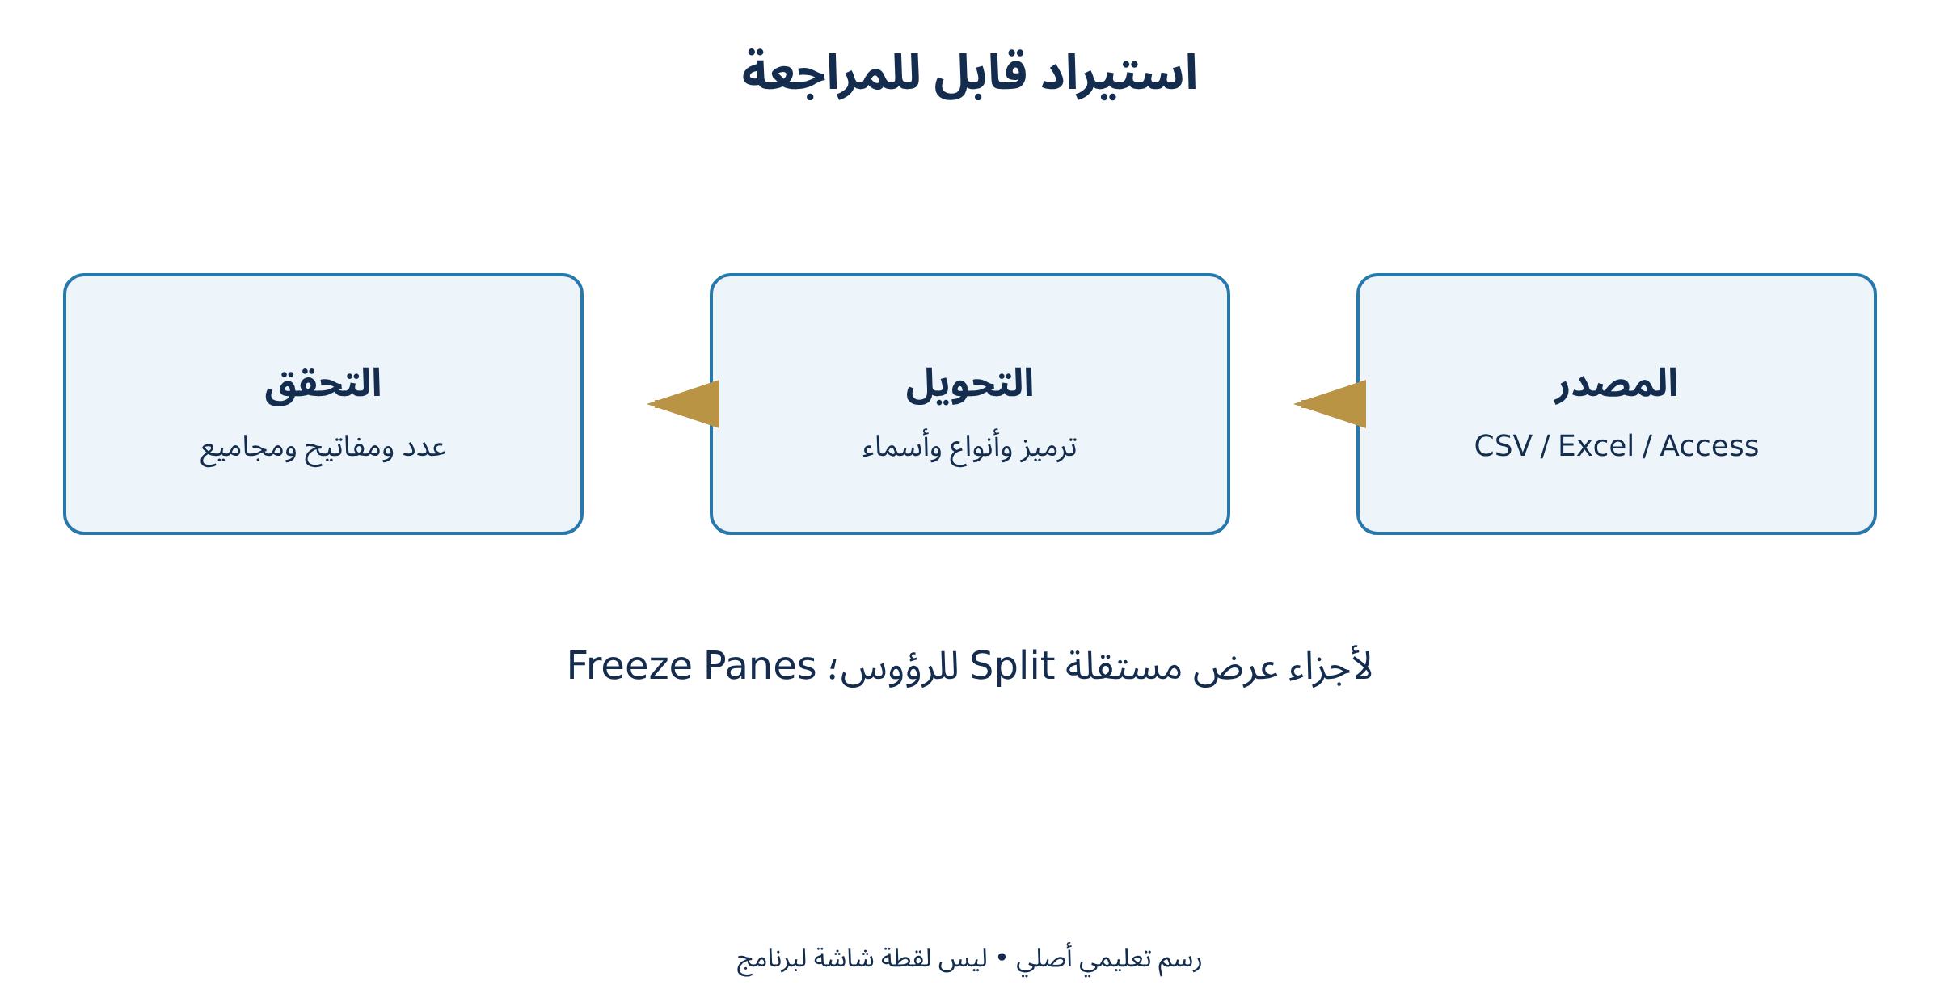
رسم تعليمي أصلي — الاستيراد والمراجعة وطرق العرض
مصطلحات مرتبطة
Related Terms
• البيانات الخارجية والاتصالات
• المراجعة والتعليقات والحماية
• العرض والتجميع والتفاصيل

الأسبوع 11 | شرح وتطبيق — الاستيراد والمراجعة وطرق العرض
Week 11 | Import, Review & Workbook Views
المراجعة والتعليقات والحماية
Review, Comments & Protection
يوفر Review التدقيق الإملائي والبحث أو الترجمة والأدوات اللغوية بحسب النسخة والاتصال. عدد الكلمات الوارد في المنهج من أدوات معالجة النصوص وليس أمرًا قياسيًا عامًا في Excel؛ يمكن عد خلايا أو أطوال نصوص بدوال حسب المطلوب بدل تقديم زر غير موجود.
تفرق النسخ الحديثة بين Comments للمحادثات المتسلسلة وNotes للملاحظات القديمة. أضف تعليقًا يصف الملاحظة وموضعها، ثم راجع الردود واحذف أو أخفِ ما لا يلزم للتوزيع. حماية الورقة أو المصنف تختلف عن مشاركة الملف؛ التعاون الحديث يعتمد غالبًا على OneDrive أو SharePoint وصلاحيات المؤسسة.
العرض والتجميع والتفاصيل
Views, Grouping & Details
يبدل View بين Normal وPage Layout وPage Break Preview؛ أما Read Mode وWeb Layout وOutline View فتخص Word أساسًا وليست أوضاع Excel القياسية. يمكن إظهار Formula Bar وGridlines وHeadings، بينما لا توجد مسطرة عامة في Normal كمسطرة Word؛ تظهر أدوات قياس في سياقات عرض محددة.
تثبت Freeze Panes الصفوف أعلى الخلية والعمود أو الأعمدة إلى يسارها في العرض التقليدي، وتبقيها مرئية أثناء التمرير. تقسم Split النافذة لأجزاء قابلة للتمرير، وتسمح New Window وView Side by Side بالمقارنة، بينما Arrange All وSwitch Windows ينظمان النوافذ. يفيد Group/Ungroup وSubtotal في إظهار التفاصيل وإخفائها بعد تنظيم البيانات؛ انتبه إلى أن Subtotal التقليدي لا يعمل مباشرة داخل Table إلا بعد تحويل مناسب لنطاق.
مثال محلول: مصنف مستورد ومراجع
Worked Example: Importing & Reviewing a Workbook
يحوي CSV الرموز 001 و002 ومبالغ 100 و200. عند الاستيراد نختار نوع رمز Text ومبلغ Decimal Number؛ يبقى الرمز بصفره ويكون SUM=300. إذا تحول الرمز إلى 1 و2 فلا نعد التنسيق وحده استرجاعًا مضمونًا للهوية؛ نصلح خطوة الاستيراد ثم نعيد التحميل.

الأسبوع 11 | المحاضرة العملية
Week 11 | Practical Session
المحاضرة العملية — الاستيراد (Import) والمراجعة وطرق العرض
مهمة الأسبوع
Practical Task
استيراد كشف صغير والتحقق من أنواعه مع تعليقات وتجميد رؤوس.
البيانات وملف العمل
Data & Working File
• CSV بعمودَي Code وAmount
• السجلات: 001,100 و002,200
• Code نص؛ Amount رقم
• المجموع المرجعي 300، والعدد 2
خطوات التنفيذ داخل البرنامج
Procedure
1. استورد CSV تدريبيًا عبر Data > From Text/CSV وحدد الأنواع
2. راجع خمسة سجلات وقارن مجموعًا بالمصدر
3. أضف Comment وNote ثم استعرضهما
4. حدد B2 وطبق Freeze Panes واختبر التمرير
5. جرّب Split ثم View Side by Side لنسختين
6. احفظ نسخة مراجعة وعاين الطباعة وتحقق من الاتصالات
ملاحظة مهمة
Important Note
ليست كل مفردات الصور موضوعة تحت تبويبها الصحيح؛ خريطة المطابقة في بداية الملزمة توضح التصحيحات بدل اختلاق واجهة غير موجودة.
تطبيق مستقل
Independent Practice
اذكر ثلاثة اختبارات بعد الاستيراد، وفسر لماذا لا يكفي تطابق المجموع.

الأسبوع 11 | مراجعة وتقويم
Week 11 | Review & Assessment
خلاصة المفاهيم
Key Concepts
• البيانات الخارجية والاتصالات
• المراجعة والتعليقات والحماية
• العرض والتجميع والتفاصيل
أسئلة الأسبوع
Review Questions
1. لماذا نراجع أنواع الأعمدة قبل Load؟
2. ما الفرق بين Freeze وSplit؟
3. كيف تعالج أمرًا قديمًا غير موجود في Excel الحديث؟
أخطاء شائعة
Common Mistakes
• السماح للاستيراد بحذف أصفار الهوية؛ الخلط بين Freeze وSplit؛ نشر تعليقات داخلية؛ افتراض أن الحماية تعادل صلاحيات المشاركة.

الأسبوع 12 | البيانات والمعلومات وواجهة Access
Week 12 | Data, Information & Microsoft Access
النظري — Data, Information & Microsoft Access
من البيانات إلى المعلومات
From Data to Information
البيانات Data حقائق مسجلة مثل رمز طالب ودرجة وتاريخ. تصبح معلومات Information عندما تنظم وتعالج للإجابة عن سؤال، مثل عدد الناجحين في مقرر محدد. قاعدة البيانات Database مجموعة منظمة من بيانات مترابطة، ونظام إدارتها DBMS يوفر التعريف والتخزين والاستعلام والتحكم.
يمتاز النظام المنظم بتقليل تكرار غير لازم وتحسين الاتساق وسهولة الاسترجاع، لكنه يحتاج تصميمًا وصيانة وصلاحيات. لا يكفي نقل جدول ورقي إلى شاشة؛ يجب تحديد الكيانات والحقول والمفاتيح والعلاقات ومعنى كل قيمة.
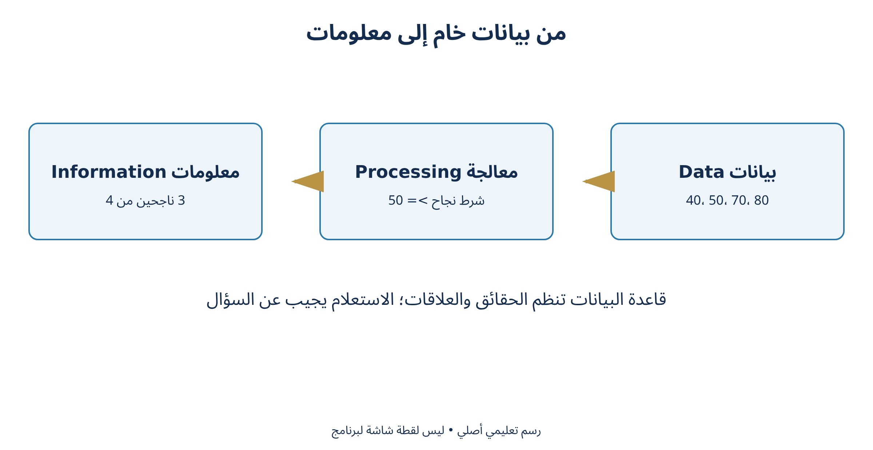
رسم تعليمي أصلي — البيانات والمعلومات وواجهة Access
مصطلحات مرتبطة
Related Terms
• من البيانات إلى المعلومات
• كائنات Access
• الواجهة وإنشاء قاعدة

الأسبوع 12 | شرح وتطبيق — البيانات والمعلومات وواجهة Access
Week 12 | Data, Information & Microsoft Access
كائنات Access
Access Database Objects
يحتوي Table بيانات في سجلات Records وحقول Fields. يستخرج Query البيانات أو يلخصها، ويوفر Form واجهة إدخال وعرض، بينما ينظم Report النتائج للقراءة والطباعة. تخزن Macros ووحدات VBA منطقًا أو أتمتة عند الحاجة، ولا نشغّل محتوى نشطًا غير موثوق.
Access تطبيق لسطح مكتب Windows ضمن خطط وإصدارات محددة؛ ليس مكافئًا لتطبيق ويب كامل ولا متاحًا أصليًا في كل نسخ Office على macOS. نستخدم في الشرح Access Microsoft 365 أو Access 2024 على Windows. لا تتطلب دراسة التصميم تشغيله داخل هذه البيئة السحابية Linux، وتنفذ خطوات الواجهة في المختبر الموافق.
الواجهة وإنشاء قاعدة
Interface & Creating a Database
من File > New اختر Blank Database وحدد الاسم والمجلد، ثم Create لإنشاء ملف ACCDB. يعرض Navigation Pane الكائنات، ويوفر Home طرق العرض والخط والسجلات والفرز والتصفية والبحث. تتضمن Create أوامر إنشاء الجداول والنماذج والتقارير والاستعلامات، وتتضمن External Data الاستيراد والتصدير.
تبدل View بين Datasheet View للبيانات وDesign View لبنية بعض الكائنات. احفظ تصميم الكائن باسم دال؛ لا تخلط حفظ التصميم بحفظ سجل يتم غالبًا عند الانتقال وفق سلوك النموذج. أغلق القاعدة بصورة سليمة وأنشئ نسخة احتياطية قبل عمليات التصميم الواسعة.
مثال محلول: تحويل سؤال إلى معلومات
Worked Example: From Grades to Information
البيانات: درجات الطلبة 40 و50 و70 و80 لمقرر واحد. السؤال: كم ناجحًا بحد 50؟ المعلومات: ثلاثة ناجحين من أربعة بنسبة 75%. تحفظ القاعدة الدرجات وعلاقة الطالب بالمقرر؛ ويستخرج الاستعلام النتيجة دون كتابة نسبة ثابتة داخل كل سجل.

الأسبوع 12 | تصميم الجداول والمفاتيح والعلاقات
Week 12 | Table Design, Keys & Relationships
النظري — Table Design, Keys & Relationships
الحقول والأنواع
Fields & Data Types
يجب أن يمثل كل حقل خاصية واحدة مثل StudentName أو BirthDate، ويصف كل سجل كيانًا من النوع نفسه. تستخدم Short Text للأسماء والرموز والهواتف، وLong Text للنصوص الطويلة، وNumber للكميات، وCurrency للقيم المالية المناسبة، وDate/Time للتواريخ، وYes/No للحالة الثنائية.
يوفر AutoNumber قيمة يولدها Access عادة لتعرف السجل، ولا يصلح رقم فاتورة متسلسلًا قانونيًا دون تصميم مخصص. حدد Field Size وRequired وValidation Rule حيث يلزم، ولا تخزن نتيجة يمكن حسابها إلا لسبب موثق. كتابة «غير معروف» في حقل رقم ليست بديلًا عن معالجة قيمة Null.
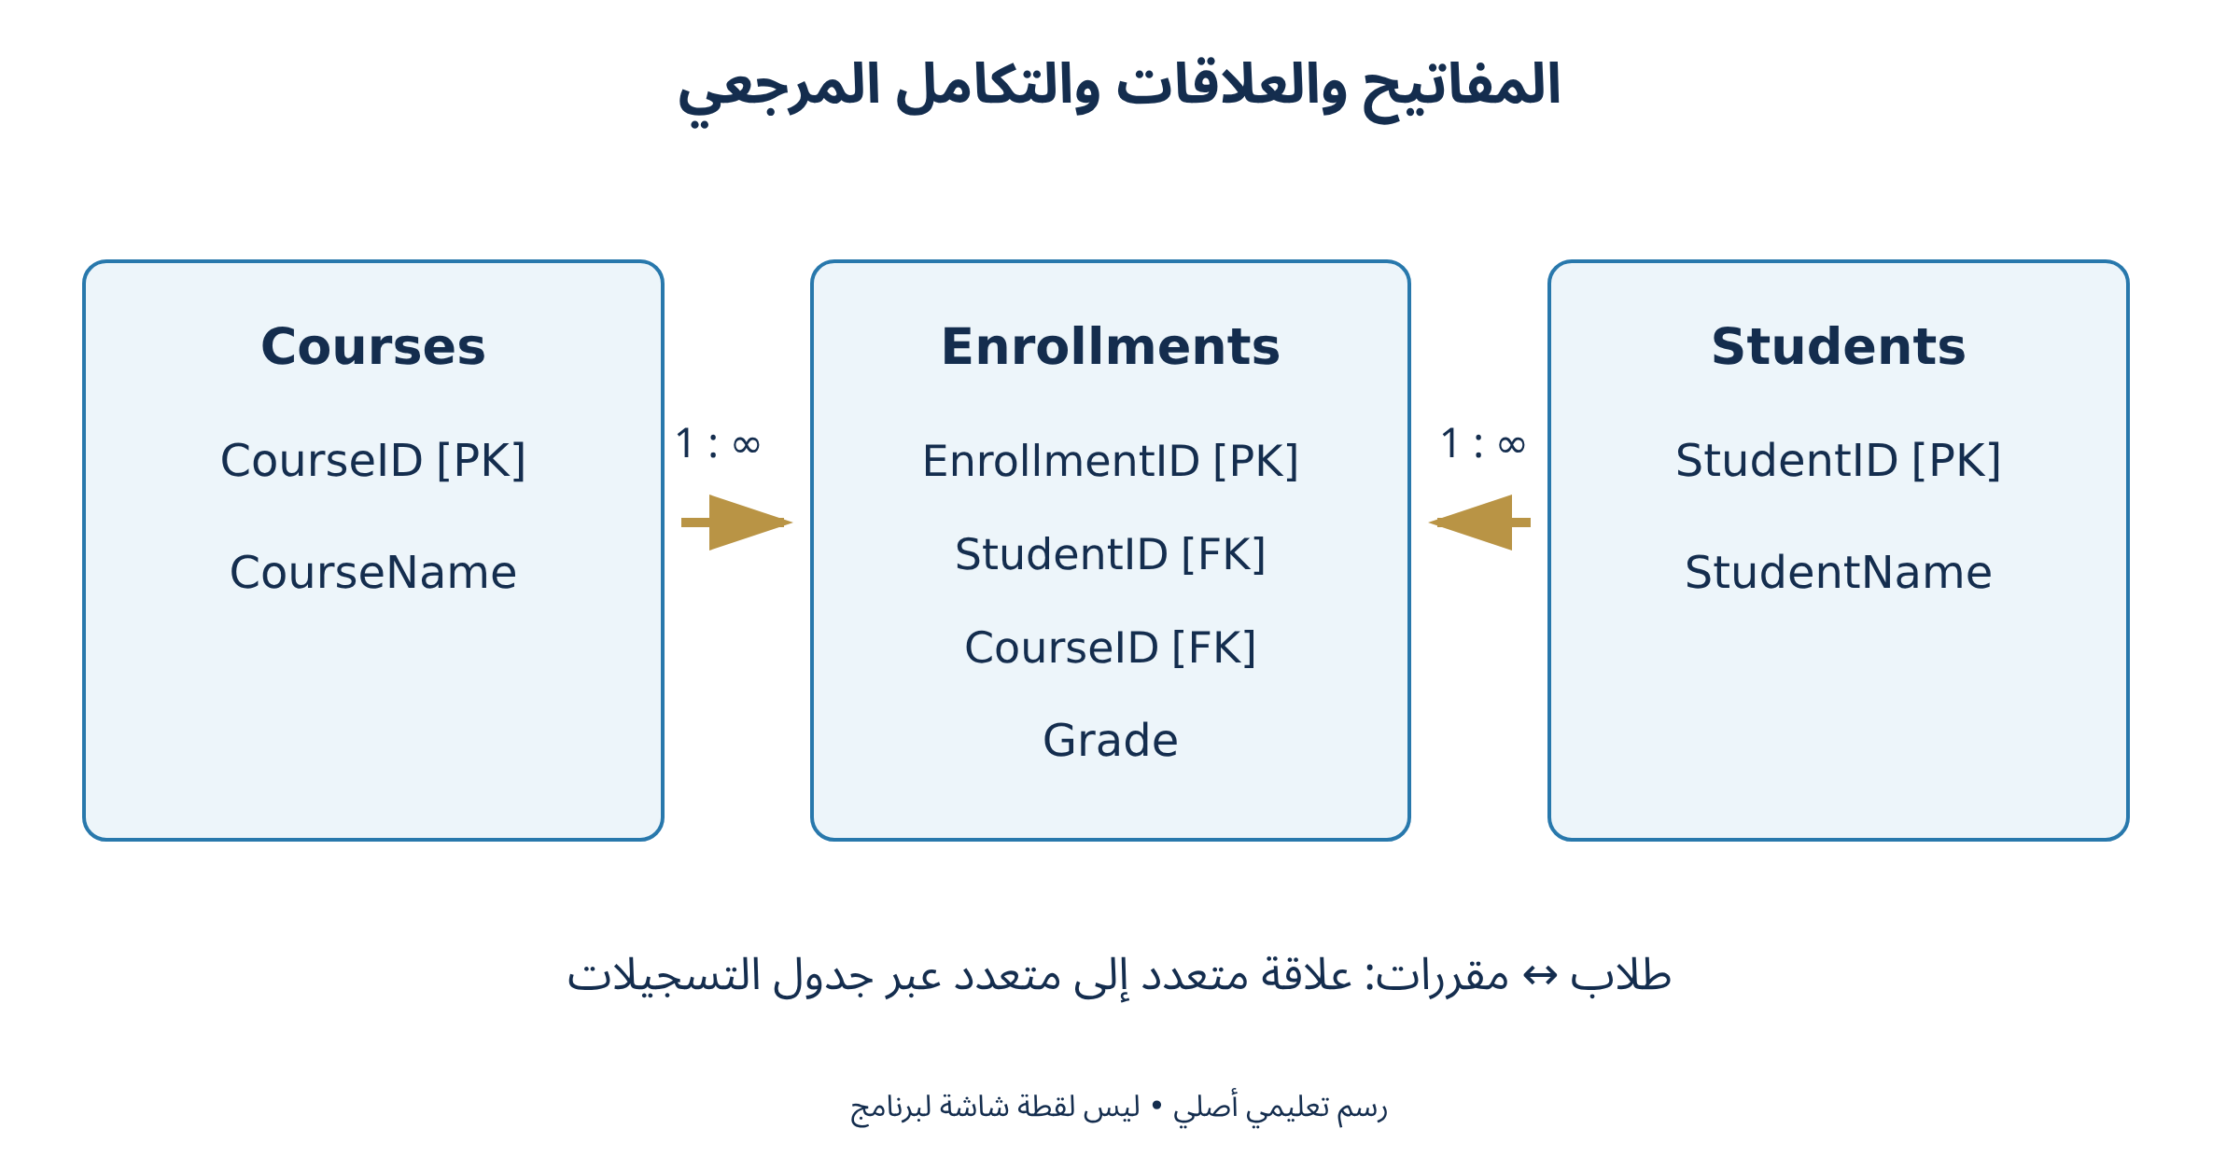
رسم تعليمي أصلي — تصميم الجداول والمفاتيح والعلاقات
مصطلحات مرتبطة
Related Terms
• الحقول والأنواع
• المفاتيح والتطبيع
• العلاقات والتكامل

الأسبوع 12 | شرح وتطبيق — تصميم الجداول والمفاتيح والعلاقات
Week 12 | Table Design, Keys & Relationships
المفاتيح والتطبيع
Keys & Normalization
المفتاح الأساسي Primary Key يميز كل سجل ولا يقبل تكرارًا أو Null. المفتاح الأجنبي Foreign Key يربط سجلًا بسجل جدول آخر. إذا كان StudentID من نوع AutoNumber القياسي فإن الحقل الأجنبي الموافق يكون Number بحجم Long Integer غالبًا، لا AutoNumber جديدًا.
نفصل الطلاب والمقررات والتسجيلات إلى ثلاثة جداول. يحتوي Enrollments على StudentID وCourseID وGrade بدل تكرار اسم الطالب والمقرر. يسمى تقليل التكرار وتنظيم الاعتماد التطبيع Normalization؛ في المستوى التعليمي نمنع مجموعات مثل Phone1 وPhone2 غير المنضبطة ونتأكد أن الحقول تصف كيان الجدول.
العلاقات والتكامل
Relationships & Referential Integrity
تعني One-to-Many أن طالبًا واحدًا له تسجيلات متعددة، وكل تسجيل يعود لطالب واحد. علاقة Many-to-Many بين الطلاب والمقررات تحتاج جدول ربط Enrollments. يمنع Referential Integrity إضافة تسجيل لطالب غير موجود أو تركه يتيمًا وفق القواعد المفعلة.
توجد خيارات Cascade Update وCascade Delete؛ لا نفعل الحذف المتتالي دون فهم أنه قد يحذف سجلات مرتبطة. قد يمنع Access إنشاء التكامل إذا وجدت بيانات يتيمة أو أنواع غير متوافقة؛ نعالج السبب بدل تعطيل الحماية. افحص المفاتيح والفهارس والعلاقة قبل الإدخال الجماعي.
مثال محلول: نموذج ثلاثي الجداول
Worked Example: A Three-Table Model
Students: 1/أمل و2/نور. Courses: 10/تطبيقات الحاسوب. Enrollments: 100/1/10/80 و101/2/10/60. يظهر اسم المقرر مرة واحدة في Courses، ويمكن ربطه بأي عدد من التسجيلات دون إعادة كتابته. يفضل فهرس فريد مركب على StudentID وCourseID إذا كانت سياسة المقرر تسمح بتسجيل واحد فقط لكل طالب.

الأسبوع 12 | المحاضرة العملية
Week 12 | Practical Session
المحاضرة العملية — البيانات والمعلومات وواجهة Access
مهمة الأسبوع
Practical Task
قاعدة طلاب ومقررات وتسجيلات بمفاتيح وعلاقات تمنع السجلات اليتيمة.
البيانات وملف العمل
Data & Working File
• Students: 1/أمل؛2/نور؛3/علي؛4/هدى
• Courses: 10/تطبيقات الحاسوب
• Enrollments: الطالب1/40؛2/50؛3/70؛4/80 في المقرر10
• StudentID الأجنبي: Number / Long Integer عند توافقه مع AutoNumber القياسي
خطوات التنفيذ داخل البرنامج
Procedure
1. افتح Access على Windows وأنشئ Stage2.accdb في مجلد التدريب
2. راجع Navigation Pane وحدد تبويبات Home وCreate وExternal Data وDatabase Tools
3. افتح جدولًا في Datasheet ثم Design View
4. غيّر اسم الكائن إلى اسم واضح واحفظ التصميم
5. جرّب البحث والفرز في بيانات تدريبية قليلة
6. أغلق القاعدة ثم افتح النسخة المحفوظة وتحقق من الكائنات
ملاحظة مهمة
Important Note
زر Enable Content لا يضغط تلقائيًا؛ راجع موثوقية الملف وسياسة المؤسسة. ملفات القاعدة قد تحتوي منطقًا نشطًا.

الأسبوع 12 | استكمال المحاضرة العملية
Week 12 | Practical Session — Continued
المحاضرة العملية — تصميم الجداول والمفاتيح والعلاقات
خطوات التنفيذ داخل البرنامج
Procedure
1. من Create > Table Design أنشئ Students بمفتاح StudentID واسم StudentName
2. أنشئ Courses بمفتاح CourseID واسم CourseName
3. أنشئ Enrollments بمفتاح EnrollmentID وحقلَي ربط Number/Long Integer وGrade
4. من Database Tools > Relationships أضف الجداول
5. اسحب المفتاح إلى الحقل الأجنبي وفعّل Enforce Referential Integrity
6. اختبر تسجيلًا صحيحًا ثم حاول رمز طالب غير موجود في نسخة تدريبية
ملاحظة مهمة
Important Note
قد يتطلب التسجيل المتكرر إدخال فصل أو سنة ضمن قيد التفرد. يحدد واقع العمل المفتاح المناسب، لا سهولة الرسم فقط.
تطبيق مستقل
Independent Practice
لماذا نحتاج Enrollments بدل وضع اسم المقرر داخل سجل كل طالب فقط؟

الأسبوع 12 | مراجعة وتقويم
Week 12 | Review & Assessment
خلاصة المفاهيم
Key Concepts
• من البيانات إلى المعلومات
• كائنات Access
• الواجهة وإنشاء قاعدة
• الحقول والأنواع
• المفاتيح والتطبيع
• العلاقات والتكامل
أسئلة الأسبوع
Review Questions
1. ما الفرق بين Table وForm؟
2. متى تصبح الدرجة معلومة؟
3. هل Access يعمل أصليًا في Linux؟
4. لماذا لا يكون الاسم مفتاحًا جيدًا؟
5. كيف نمثل علاقة طلاب ومقررات متعدد إلى متعدد؟
6. ماذا يمنع التكامل المرجعي (Referential Integrity)؟
أخطاء شائعة
Common Mistakes
• اعتبار النموذج مكان التخزين الحقيقي؛ خلط الحقل بالسجل؛ تشغيل محتوى نشط مجهول؛ افتراض توفر Access في كل اشتراك Office.
• استخدام اسم الطالب مفتاحًا؛ إنشاء AutoNumber في طرف الربط الأجنبي؛ تفعيل الحذف المتتالي دون اختبار؛ خلط صفر الدرجة بـNull.

الأسبوع 13 | الاستعلامات والفرز والتصفية
Week 13 | Queries, Criteria & Calculations
النظري — Queries, Criteria & Calculations
استعلام التحديد والتصميم
Select Queries & Query Design
ينتج Select Query صفوفًا وأعمدة مطلوبة دون تعديل المصدر. من Create > Query Design أضف الجداول واختر الحقول، ثم أدخل Criteria وSort وحدد Show. يسمح Query Wizard بمعالج خطوات، لكن فهم شبكة التصميم ضروري لمراجعة النتيجة.
يمكن حفظ الاستعلام باسم مثل qry_PassingStudents وإعادة فتحه. تشغيله يعرض البيانات الحالية؛ لا تعني النتيجة نسخة مجمدة. يوضح SQL View الصياغة النصية، وتختلف لهجات SQL بين Access وأنظمة أخرى، فلا ننقل صيغة دون التحقق من التوافق.
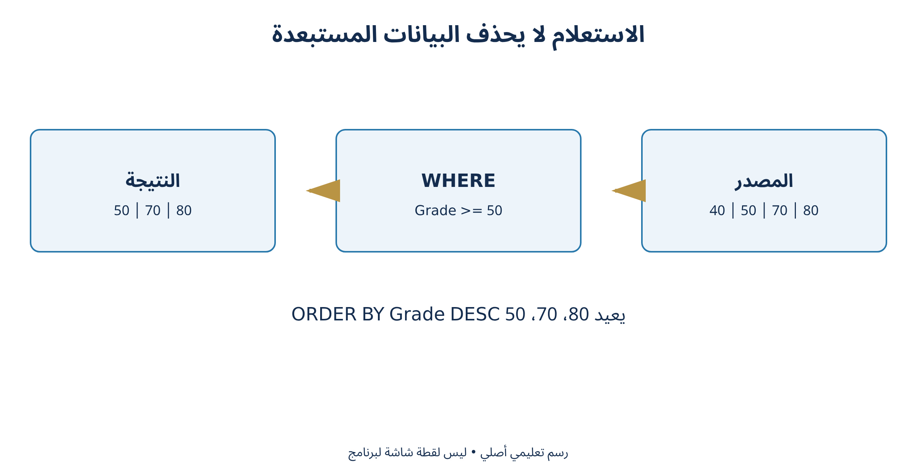
رسم تعليمي أصلي — الاستعلامات والفرز والتصفية
مصطلحات مرتبطة
Related Terms
• استعلام (Query) التحديد والتصميم
• المعايير والقيم المفقودة
• الربط والتجميع والحساب

الأسبوع 13 | شرح وتطبيق — الاستعلامات والفرز والتصفية
Week 13 | Queries, Criteria & Calculations
المعايير والقيم المفقودة
Criteria & Null Values
استخدم >=50 لدرجة النجاح، وBetween 50 And 80 لنطاق يشمل الحدين، وIs Null للمفقود. في شبكة Access تجمع المعايير في الصف نفسه عادة بمنطق AND، وتوفر صفوف Or بدائل. تحقق من النصوص والتواريخ حسب صياغة Access والإعدادات، واستخدم معلمات ذات نوع محدد عند طلب مدخل من المستخدم.
لا تساوِ Null بالصفر أو بالنص الفارغ؛ Null تعني غياب قيمة. قد تختلف أحرف البدل في Like بين وضع ANSI‑89 وANSI‑92؛ يعتمد المثال العام على الوضع الافتراضي المعتاد مثل Like "أ*" في سياقه، ويجب اختبار وضع القاعدة قبل التعميم.
الربط والتجميع والحساب
Joins, Grouping & Calculations
يعرض Inner Join السجلات المتطابقة بين الجداول، وقد تحتاج Left Join لإظهار طلاب دون تسجيل. يغير نوع الربط معنى السؤال، فلا تعتبر غياب صف دليلًا على غياب الطالب. يمكن إنشاء حقل محسوب مثل Result: IIf([Grade]>=50,"ناجح","راسب") مع معالجة Null عند الحاجة.
تتيح Totals التجميع Group By والدوال Count وSum وAvg. يعد Count(*) صفوف النتائج، بينما Count(Grade) يستبعد Null في الحقل. تجنب مضاعفة الإجماليات عند ربط علاقات متعددة؛ تحقق من عدد الصفوف والمفاتيح قبل الثقة بالمجموع.
مثال محلول: استعلام محلول
Worked Example: A Select Query
SELECT StudentID, Grade FROM Enrollments WHERE Grade >= 50 ORDER BY Grade DESC; إذا كانت الدرجات 40 و50 و70 و80 تظهر ثلاث سجلات بالترتيب 80 ثم 70 ثم 50. لا يحذف الاستعلام سجل 40 من الجدول؛ يستبعده من النتيجة فقط.

الأسبوع 13 | المحاضرة العملية
Week 13 | Practical Session
المحاضرة العملية — الاستعلامات والفرز والتصفية
مهمة الأسبوع
Practical Task
استعلام ناجحين واستعلام متوسط مقرر من بيانات الأسبوع الثاني عشر.
البيانات وملف العمل
Data & Working File
• الدرجات:40،50،70،80
• شرط النجاح: Grade >=50
• ترتيب: Grade DESC
• متوسط جميع الدرجات60؛ متوسط الناجحين نحو66.67
خطوات التنفيذ داخل البرنامج
Procedure
1. افتح Query Design وأضف Students وEnrollments وCourses
2. اختر الاسم والمقرر والدرجة وراجع خطوط الربط
3. ضع >=50 تحت Grade وفرزًا تنازليًا
4. شغّل الاستعلام وقارن النتيجة يدويًا
5. احفظ نسخة Totals تحسب Count وAvg لكل مقرر
6. افتح SQL View واقرأ SELECT وFROM وWHERE دون تنفيذ استعلام تعديل
ملاحظة مهمة
Important Note
قبل Update أو Delete أو Append اصنع نسخة احتياطية وعاين Select بالمعايير نفسها. لا يتطلب هذا الدرس تنفيذ أوامر إتلاف بيانات.
تطبيق مستقل
Independent Practice
ما نتيجة SELECT للناجحين بترتيب تنازلي، وهل حذف سجل40؟

الأسبوع 13 | مراجعة وتقويم
Week 13 | Review & Assessment
خلاصة المفاهيم
Key Concepts
• استعلام التحديد والتصميم
• المعايير والقيم المفقودة
• الربط والتجميع والحساب
أسئلة الأسبوع
Review Questions
1. ما الفرق بين Query وFilter مؤقت؟
2. كيف تبحث عن درجة مفقودة؟
3. ما نتيجة >=50 للدرجات 40 و50 و70 و80؟
أخطاء شائعة
Common Mistakes
• كتابة =Null بدل Is Null؛ فرز نتيجة دون فهم الربط؛ عد السجلات بعد ربط يضاعفها؛ تشغيل Delete ظنًا أنه تصفية.

الأسبوع 14 | النماذج والتقارير
Week 14 | Forms, Reports & User Interaction
النظري — Forms, Reports & User Interaction
إنشاء النموذج وأنواعه
Creating Forms & Form Types
من Create يمكن اختيار Form أو Form Wizard أو Blank Form أو Form Design. يعرض Single Form سجلًا، وMultiple Items عدة سجلات، ويجمع Split Form نموذجًا مع ورقة بيانات مرتبطة بالاختيار. يساعد Wizard على البداية، لكن التصميم يحتاج مراجعة تسميات الحقول وترتيب الانتقال.
يمكن إضافة Subform لعرض تسجيلات الطالب داخل نموذج بياناته مع Link Master Fields وLink Child Fields. تستخدم Combo Box لعرض اسم مع تخزين مفتاح، فتقل أخطاء إدخال الرموز. لا تجعل القائمة المقيدة وسيلة لإخفاء خلل العلاقات؛ نفذ التحقق والتكامل على مستوى البيانات أيضًا.
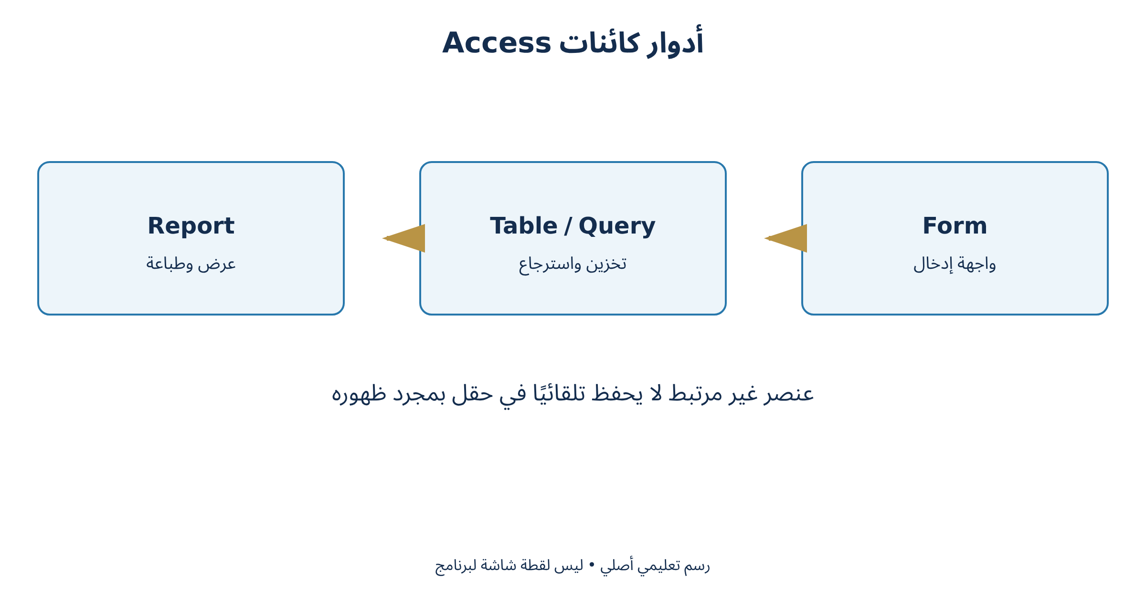
رسم تعليمي أصلي — النماذج والتقارير
مصطلحات مرتبطة
Related Terms
• إنشاء النموذج وأنواعه
• اختبار الإدخال والتنقل
• التقرير (Report) والمجموعات والتسميات

الأسبوع 14 | شرح وتطبيق — النماذج والتقارير
Week 14 | Forms, Reports & User Interaction
اختبار الإدخال والتنقل
Data Entry & Record Navigation
تحدد Record Source جدولًا أو استعلامًا، ويحدد Control Source الحقل الذي يرتبط به عنصر التحكم. عنصر غير مرتبط Unbound قد يعرض قيمة أو يبحث، لكنه لا يحفظ تلقائيًا في حقل لمجرد وجوده على النموذج. راجع Required ورسائل التحقق قبل تسليم الواجهة.
اختبر إضافة سجل وتعديله والانتقال والبحث والتصفية، ثم افتح الجدول للتحقق مما حفظ بالفعل. لا تستخدم بيانات حقيقية حساسة في التدريب. راجع Tab Order والتسميات الواضحة والاتجاه العربي؛ النماذج سهلة القراءة تقلل أخطاء المستخدم.
التقرير والمجموعات والتسميات
Reports, Groups & Labels
يوفر Report Wizard اختيار الحقول والتجميع والفرز، بينما يتيح Report Design ضبط الأقسام. يمكن وضع عنوان في Report Header، ورؤوس أعمدة في Page Header، وبيانات في Detail، ومجاميع في Group Footer أو Report Footer. تتغير نتيجة مجموع إذا وضع التعبير في قسم غير مناسب.
ينشئ Labels Wizard تسميات مطبوعة، وتتيح Print Preview فحص المقاس والهوامش وفواصل الصفحات. يبنى التقرير على جدول أو استعلام، ويعد PDF خيار توزيع شائعًا. راجع ألا ينقطع اسم عن درجته أو يظهر عمود في صفحة مستقلة بسبب زيادة العرض قليلًا.
مثال محلول: تقرير مقرر
Worked Example: Course Report
نعرض CourseName في رأس المجموعة، وأسماء الطلبة وGrade في التفاصيل، و=Avg([Grade]) في تذييل مجموعة المقرر. إذا نقلنا المتوسط إلى تذييل التقرير صار متوسط السجلات في التقرير كله وفق مصدره. يجب أن يطابق موضع الحساب معنى العنوان المكتوب.

الأسبوع 14 | الاستيراد والتصدير وأدوات قاعدة البيانات
Week 14 | Import, Export & Database Tools
النظري — Import, Export & Database Tools
البيانات الخارجية
External Data
يوفر External Data الاستيراد من Excel أو Access أو Text File ومصادر أخرى، وقد تظهر الأوامر داخل New Data Source. ينشئ Import نسخة محلية، ويصل Link بمصدر خارجي بحيث يبقى الاعتماد عليه قائمًا وفق إمكانات الموصل. تختلف صلاحية التحرير والتحديث حسب نوع المصدر.
نظف الصف الأول ليكون رؤوسًا واضحة، وتجنب خلايا مدمجة وصفوف إجمالي داخل السجلات، وحدد الأنواع والمفتاح. احفظ خطوات الاستيراد إن كان العمل دوريًا، لكن اختبرها بعد تغير شكل المصدر. افحص جداول أخطاء الاستيراد وعدد السجلات والقيم الفارغة.
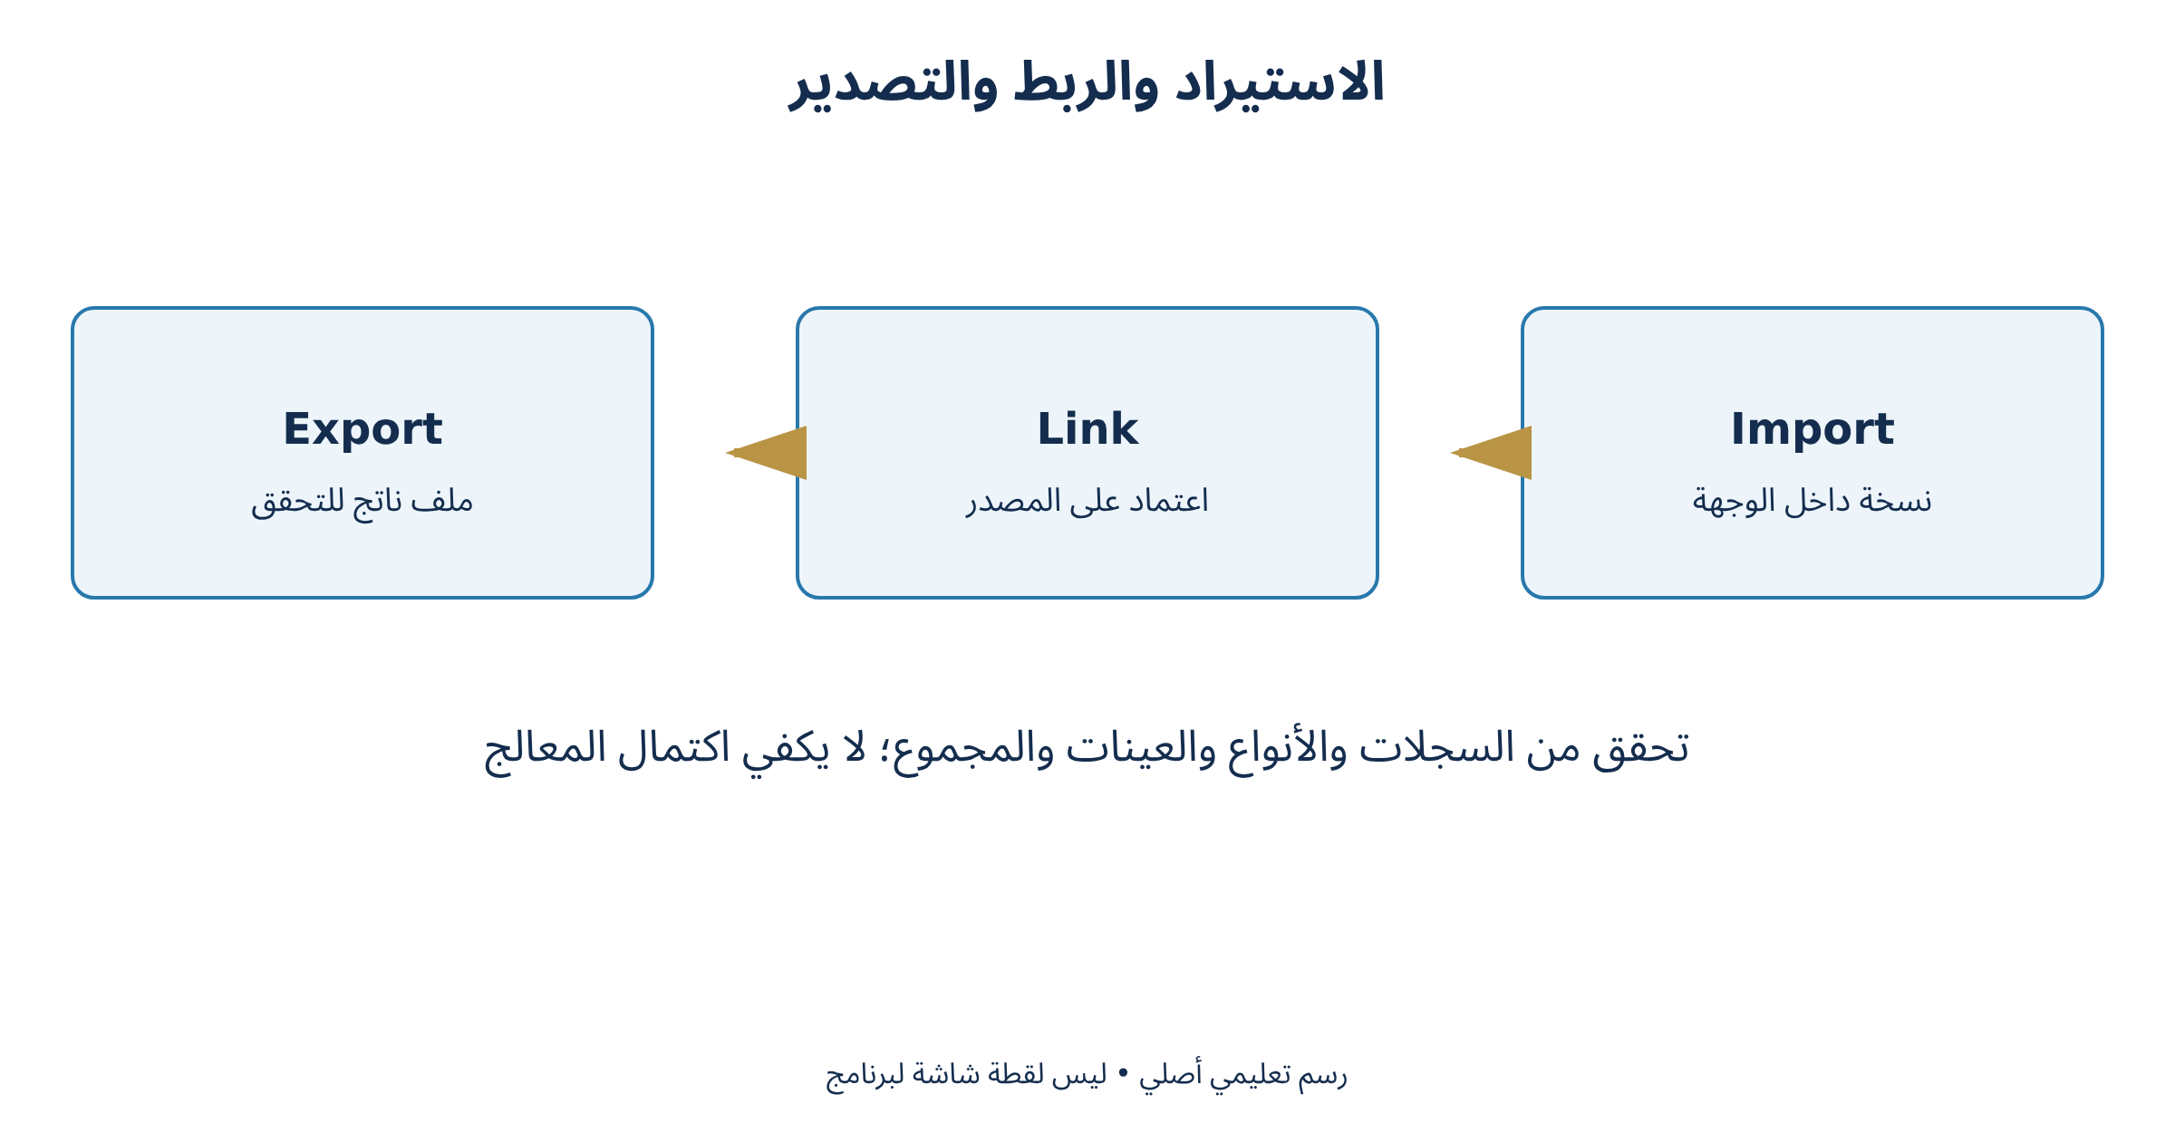
رسم تعليمي أصلي — الاستيراد والتصدير وأدوات قاعدة البيانات
مصطلحات مرتبطة
Related Terms
• البيانات الخارجية
• التصدير والتوافق
• الأدوات والتوثيق والصيانة

الأسبوع 14 | شرح وتطبيق — الاستيراد والتصدير وأدوات قاعدة البيانات
Week 14 | Import, Export & Database Tools
التصدير والتوافق
Export & Compatibility
يمكن تصدير جدول أو استعلام إلى Excel أو ملف نصي، وتصدير تقرير إلى PDF أو صيغ مدعومة. لا يحول التصدير إلى Excel العلاقات والنماذج كاملة إلى نظام مماثل؛ هو نقل بيانات أو عرض ضمن حدود الصيغة. ويذكر المنهج Word؛ قد يكون الخيار Word/RTF بحسب الكائن والنسخة، لا تصدير قاعدة كاملة إلى DOCX.
حدد هل المصدر جدول أم استعلام مفلتر، وهل تريد تنسيقًا أو بيانات فقط، ثم افتح الملف الناتج. راجع العربية والترميز والفاصل والكسور والتاريخ والأصفار الأولى. عند CSV لا تُحفظ أنواع الحقول والعلاقات، لذا أرفق قاموس بيانات إذا كان سيعاد الاستيراد.
الأدوات والتوثيق والصيانة
Database Tools, Documentation & Maintenance
يعرض Relationships بنية الربط، ويولد Database Documenter وصفًا للكائنات والحقول، وتساعد Performance Analyzer أو أدوات التحليل المتاحة على اقتراح تحسينات لا تعتمد تلقائيًا. يتضمن التوثيق غرض كل جدول ومفتاحه وأنواعه وقواعده ومصدر بياناته.
اصنع نسخة احتياطية منتظمة قبل تغييرات التصميم أو Compact & Repair. قد تتطلب الصيانة وصولًا حصريًا، ولا تعوض عن النسخ الاحتياطي. افصل الواجهة عن البيانات عند الحاجة متعددة المستخدمين وفق تصميم مناسب، وحدد حدود Access ومتطلبات التزامن قبل استخدامه لمؤسسة كبيرة.
مثال محلول: اختبار نقل محكوم
Worked Example: Checking Data Transfer
إذا كان كشف المصدر يحوي 12 سجلًا ومجموع مبلغ 360000، فيجب أن يحوي الاستيراد 12 سجلًا بالقيم نفسها، ما لم توجد معالجة معلنة. نراجع أيضًا رمزًا يبدأ بصفر وتاريخًا عربي العرض وسجلًا فارغ القيمة. تطابق المجموع وحده لا يكشف استبدال سجلين بقيم متساوية.

الأسبوع 14 | المحاضرة العملية
Week 14 | Practical Session
المحاضرة العملية — النماذج والتقارير
مهمة الأسبوع
Practical Task
نموذج إدخال وتقرير درجات مع تصدير واستيراد موثّقين.
البيانات وملف العمل
Data & Working File
• مصدر البيانات: قاعدة Students وCourses وEnrollments
• حقول التقرير: اسم الطالب، المقرر، الدرجة
• متوسط المقرر لجميع السجلات:60
• مخرجات: ACCDB ونتيجة Excel وPDF تقرير
خطوات التنفيذ داخل البرنامج
Procedure
1. أنشئ Form Wizard للطلاب وحدد الحقول المطلوبة
2. راجع Form View وLayout View وDesign View بحسب الحاجة
3. أضف Combo Box لاختيار مقرر بمفتاح صحيح
4. اختبر إضافة سجل وتحقق منه في الجدول
5. أنشئ Report Wizard من استعلام نتائج مجمع حسب المقرر
6. راجع Print Preview وصدّر PDF تجريبيًا
ملاحظة مهمة
Important Note
التحقق البصري للنموذج ليس كافيًا؛ راجع البيانات المحفوظة والمفاتيح. تجنب استخدام Report كأداة إدخال سجلات.

الأسبوع 14 | استكمال المحاضرة العملية
Week 14 | Practical Session — Continued
المحاضرة العملية — الاستيراد والتصدير وأدوات قاعدة البيانات
خطوات التنفيذ داخل البرنامج
Procedure
1. احفظ نسخة من قاعدة التدريب قبل النقل
2. استورد Excel صغيرًا برؤوس صحيحة وأنواع محددة
3. قارن عدد السجلات ومجموع المبالغ بالمصدر
4. جرّب Link على نسخة مصدر تدريبية وميّزه عن Import
5. صدّر استعلامًا إلى Excel وتقريرًا إلى PDF ثم افتحهما
6. وثّق العلاقات وقاموس البيانات واختبر استعادة نسخة احتياطية
ملاحظة مهمة
Important Note
لا نعد نسخة احتياطية ناجحة قبل اختبار فتحها أو استعادتها. لا ننقل بيانات طلبة حقيقية لخدمات عامة بلا مسار مؤسسي معتمد.
تطبيق مستقل
Independent Practice
إذا نقلنا Avg([Grade]) من تذييل مجموعة المقرر إلى تذييل التقرير، ماذا يتغير؟

الأسبوع 14 | مراجعة وتقويم
Week 14 | Review & Assessment
خلاصة المفاهيم
Key Concepts
• إنشاء النموذج وأنواعه
• اختبار الإدخال والتنقل
• التقرير والمجموعات والتسميات
• البيانات الخارجية
• التصدير والتوافق
• الأدوات والتوثيق والصيانة
أسئلة الأسبوع
Review Questions
1. ماذا يفعل Record Source؟
2. ما فائدة Subform؟
3. أين يوضع مجموع كل مقرر؟
4. ما الفرق بين الاستيراد والربط؟
5. كيف تتحقق من النقل؟
6. ما دور Database Documenter؟
أخطاء شائعة
Common Mistakes
• عنصر غير مرتبط يظن أنه يحفظ؛ مربع قائمة يخزن الاسم بدل المفتاح دون قصد؛ مجموع في قسم خاطئ؛ تجاوز عرض الصفحة.
• الخلط بين Link وImport؛ حذف ملف المصدر المرتبط؛ تجاهل سجل أخطاء الاستيراد؛ اعتبار Compact & Repair نسخة احتياطية.

الأسبوع 15 | مشروع محاسبي متكامل
Week 15 | Integrated Accounting Project
النظري — Integrated Accounting Project
تعريف المشكلة والمخرجات
Problem Definition & Deliverables
المطلوب متابعة مصروفات ثلاثة أقسام خلال شهر وإجابة أسئلة: كم الإجمالي؟ أي قسم الأعلى؟ وما العمليات التي تتجاوز سقفًا محددًا؟ نكتب المتطلبات وقاموس بيانات قبل التنفيذ، ونفصل البيانات الافتراضية عن أي سجلات حقيقية.
تصمم قاعدة بجداول Departments وExpenses، بمفتاح DepartmentID وعلاقة واحد إلى متعدد. يحوي سجل المصروف ExpenseID وExpenseDate وDepartmentID وAmount وDescription. لا تخزن اسم القسم مع كل مصروف إذا كان يمكن استدعاؤه من جدول الأقسام.
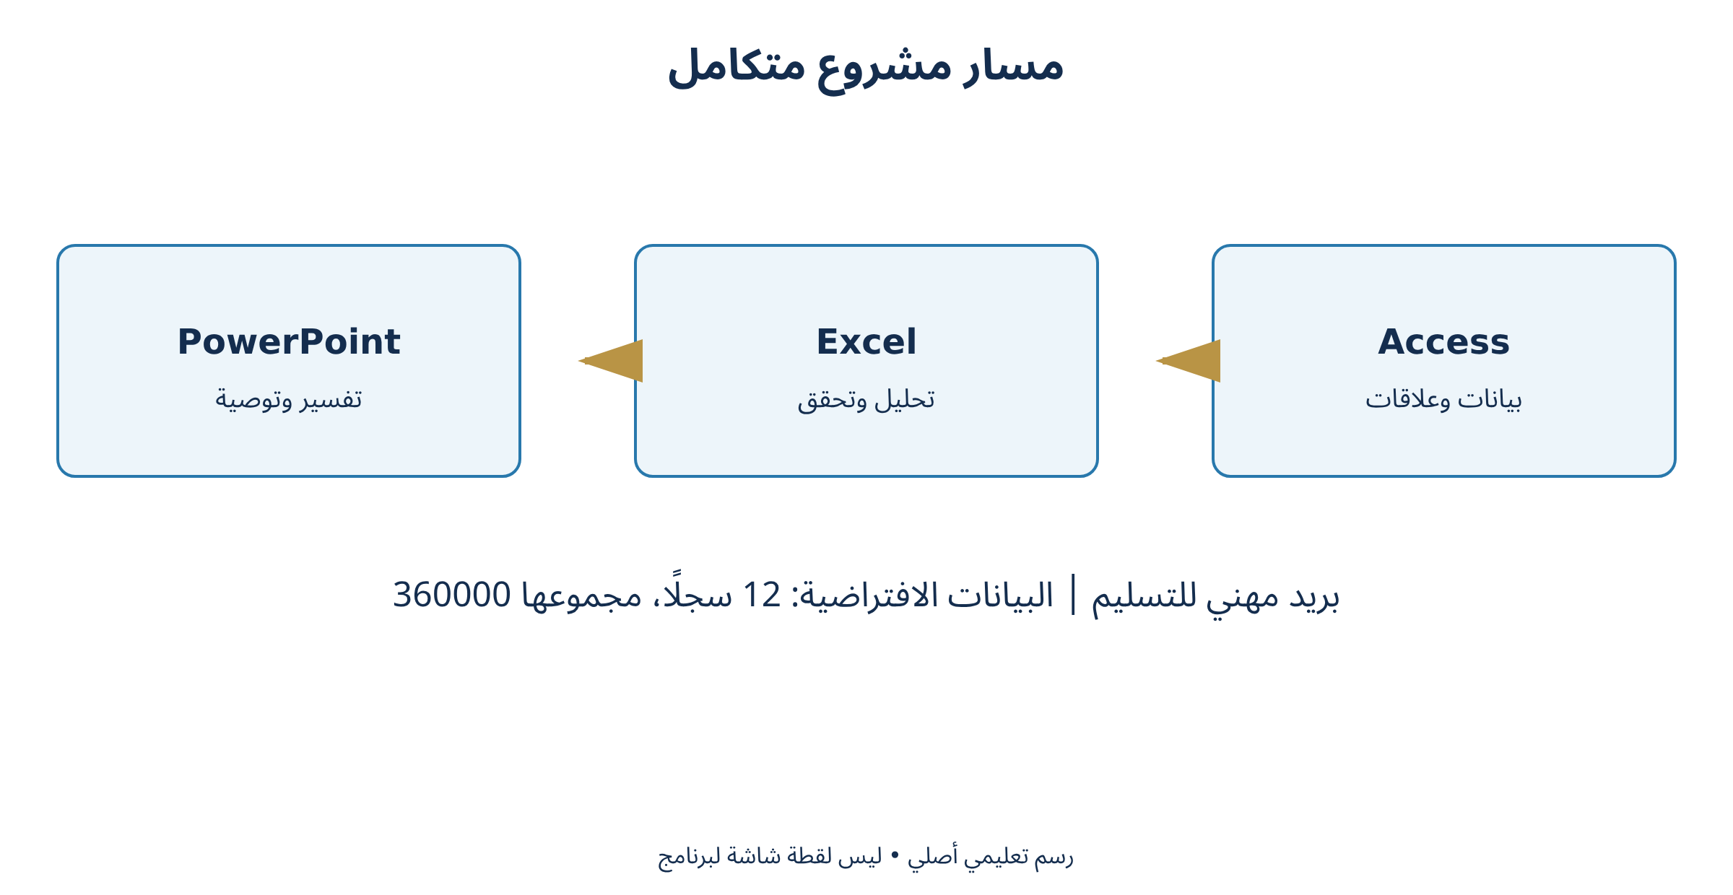
رسم تعليمي أصلي — مشروع محاسبي متكامل
مصطلحات مرتبطة
Related Terms
• تعريف المشكلة والمخرجات
• التحليل والعرض
• الاختبار والتسليم

الأسبوع 15 | شرح وتطبيق — مشروع محاسبي متكامل
Week 15 | Integrated Accounting Project
التحليل والعرض
Analysis & Presentation
نستخرج استعلامًا يحوي التاريخ والقسم والمبلغ، ثم ننقله إلى Excel. نستخدم جدولًا ودوالًا تجميعية وتنسيقًا شرطيًا وقائمة تحقق للفئات. نقارن نتائج الاستعلام بنتائج Excel قبل إعداد رسم أعمدة.
يبنى عرض من ست إلى ثماني شرائح: المشكلة، بنية البيانات، خطوات التحليل، النتائج، تفسيرها، وحدودها وتوصية. يكون الاستنتاج متناسبًا مع العينة، فلا نعمم مصروف شهر افتراضي على مؤسسة كاملة. يوثق البريد أسماء الملفات والنسخة والغرض من كل ملف.
الاختبار والتسليم
Testing & Submission
نختبر سجلًا صحيحًا وآخر بمرجع قسم غير موجود، ومبلغًا سالبًا إن كانت السياسة تمنعه، وتاريخًا خارج الفترة، وحالة Null. نحدد هل المبلغ السالب تصحيح مسموح أو خطأ؛ لا نقرر ذلك بالألوان فقط.
تضم الحزمة قاعدة وملف تحليل وعرضًا وتقريرًا ومذكرة تشغيل قصيرة. يوضح سجل الاختبار المدخل المتوقع والنتيجة الفعلية والإجراء عند الفشل. يقيّم العمل على الدقة والتكامل والتفسير والتوثيق، وليس على عدد الصفحات.
مثال محلول: مجموعة تحقق للمشروع
Worked Example: Project Check Data
القسم أ: 10000 و20000 و30000 و40000 =100000. القسم ب: 15000 و25000 و35000 و45000 =120000. القسم ج: 20000 و30000 و40000 و50000 =140000. الإجمالي 360000 وعدد السجلات 12 والمتوسط 30000. إذا كان التجاوز >40000 فهناك سجلان: 45000 و50000، ولا يشمل 40000.

الأسبوع 15 | مشروع حسب التخصص وتقويم شامل
Week 15 | Discipline Project & Final Assessment
النظري — Discipline Project & Final Assessment
اختيار مسار تخصصي
Discipline Project Selection
في المحاسبة اختر متابعة مصروفات أو ذمم ببيانات افتراضية، وفي الإدارة اختر مهامًا وأقسامًا ومواعيد، وفي التعليم اختر طلابًا ومقررات وتسجيلات، وفي المخازن اختر أصنافًا وحركات وارد وصادر. حدد وحدة كل قيمة ومعنى كل سجل قبل اختيار البرنامج.
يجب أن يضم كل مسار علاقة واحد إلى متعدد، واستعلامًا بمقياس واضح، وتحليل Excel ورسمة صادقة، وعرضًا يفسر الاستنتاج. لا تضع بيانات أشخاص حقيقية في مادة تدريبية موزعة. يمكن استبدال البيانات بعينة اصطناعية تحافظ على العلاقات دون كشف الهوية.
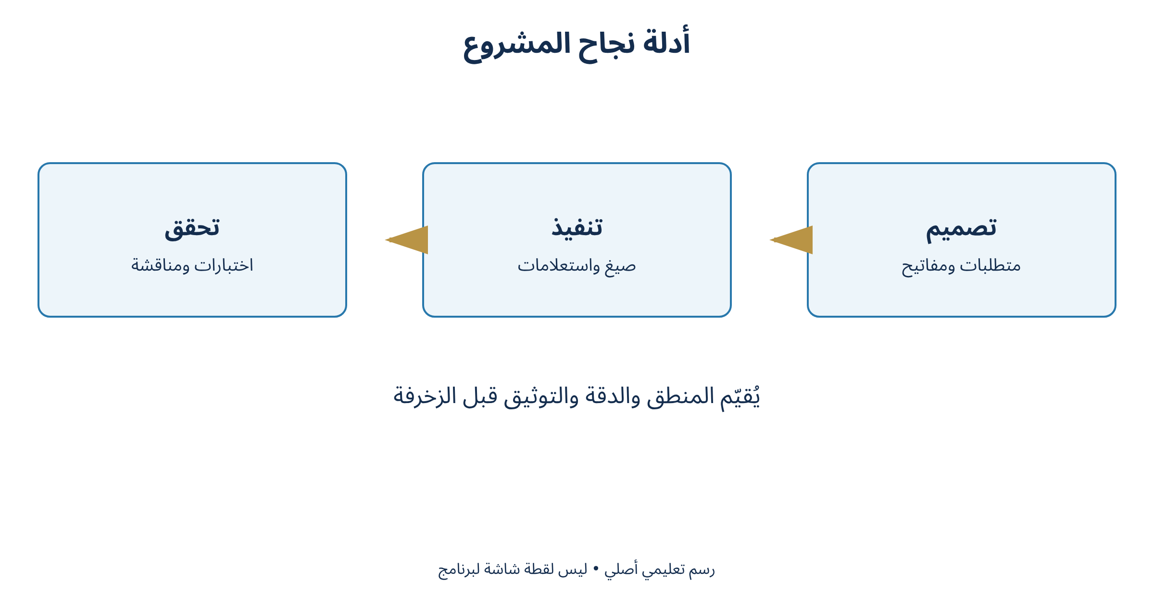
رسم تعليمي أصلي — مشروع حسب التخصص وتقويم شامل
مصطلحات مرتبطة
Related Terms
• اختيار مسار تخصصي
• التقويم ومعايير الجودة
• المراجعة الختامية والتسليم

الأسبوع 15 | شرح وتطبيق — مشروع حسب التخصص وتقويم شامل
Week 15 | Discipline Project & Final Assessment
التقويم ومعايير الجودة
Assessment & Quality Criteria
توزع درجة المشروع من 100: تعريف المتطلبات وقاموس البيانات 15، تصميم القاعدة وتكاملها 25، صحة الصيغ والتحليل 25، وضوح العرض 15، الاختبار والتوثيق 15، وجودة التسليم والمصادر 5. لا تعوض الزخرفة غياب علاقة صحيحة أو خطأ في المجموع.
يقدم الطالب تفسيرًا شفهيًا لقرار تصميم واحد وصيغة واحدة ونتيجة واحدة. تضاف اختبارات للقيم الحدية والمفقودة والمكررة ومرجع غير موجود. يوثق الفشل كما هو ثم يشرح تصحيحه؛ ليس الهدف إخفاء كل رسالة خطأ من لقطات التسليم.
المراجعة الختامية والتسليم
Final Review & Submission
راجع أن أسماء الملفات واضحة وأن المجلد يحوي نسخة نهائية واحدة لكل مخرج. افتح الملفات من مجلد التسليم نفسه، واختبر الروابط والصلاحيات والحساب التلقائي ومعاينة الطباعة. أرفق دليلًا يذكر إصدار البرامج والخطوات اللازمة لإعادة النتائج.
في المناقشة ابدأ بالسؤال ثم البيانات ثم الطريقة فالنتيجة والحدود. احتفظ بنسخة قابلة للتحرير ونسخة قراءة، وارسل رسالة أكاديمية بعنوان وتوقيع ومرفقات صحيحة. تعلم التطبيقات يعني بناء إجراء موثوق يمكن لزميل تشغيله وفهمه، لا حفظ مسارات الأزرار فقط.
مثال محلول: مسار مخازن مبسط
Worked Example: Inventory Example
جدول Items يحوي الصنف، وجدول Movements يحوي ItemID وMovementDate وQtySigned. نمثل الوارد موجبًا والصادر سالبًا في هذا النموذج التعليمي؛ رصيد صنف بدأ من صفر وحركاته +20 و-5 و+10 يساوي 25. إذا فرض الواقع منع الرصيد السالب في كل لحظة نحتاج فحص التسلسل الزمني، لا مجموع النهاية وحده.

الأسبوع 15 | المحاضرة العملية
Week 15 | Practical Session
المحاضرة العملية — مشروع محاسبي متكامل
مهمة الأسبوع
Practical Task
حزمة مشروع محاسبي أو إداري أو تعليمي أو مخزني، ببيانات اصطناعية.
البيانات وملف العمل
Data & Working File
• أ:10000،20000،30000،40000
• ب:15000،25000،35000،45000
• ج:20000،30000،40000،50000
• المجموع360000؛ العدد12؛ المتوسط30000
خطوات التنفيذ داخل البرنامج
Procedure
1. اكتب متطلبات وقاموس بيانات لجدولين
2. أنشئ 12 مصروفًا افتراضيًا موزعًا على ثلاثة أقسام
3. احفظ استعلامًا يجمع المبلغ حسب القسم
4. حلل النتائج في Excel وأنشئ رسمًا وتحققًا من الصحة
5. أنشئ عرضًا يشرح نتيجة واحدة مع حدودها
6. راجع الحزمة وأرسل تسليمًا تدريبيًا إلى جهة موافقة
ملاحظة مهمة
Important Note
البيانات الواردة اصطناعية للتدريب. يختار المدرس قواعد المبلغ والفترة حسب طبيعة التخصص قبل تقييم المشروع.

الأسبوع 15 | استكمال المحاضرة العملية
Week 15 | Practical Session — Continued
المحاضرة العملية — مشروع حسب التخصص وتقويم شامل
خطوات التنفيذ داخل البرنامج
Procedure
1. اختر مسارًا تخصصيًا واكتب ثلاثة أسئلة قابلة للإجابة
2. ارسم الكيانات والعلاقات وحدد المفاتيح
3. ابن عينة من 10 إلى 20 سجلًا واختبارات حدية
4. نفذ استعلامًا وتحليلًا ورسمًا وعرضًا مترابطًا
5. افتح الحزمة على جهاز المختبر ودوّن نتائج التحقق
6. ناقش الاختيارات وقدّم النسخة النهائية مع دليل تشغيل
ملاحظة مهمة
Important Note
المخرجات المبنية على هذه الملزمة تعلم المهارات، ولا تستبدل نظامًا محاسبيًا أو مخزنيًا مؤسسيًا معتمدًا.
تطبيق مستقل
Independent Practice
إذا كانت حركات مخزون +20 ثم−5 ثم+10، احسب الرصيد واشرح لماذا نفحص الزمن أيضًا.

الأسبوع 15 | مراجعة وتقويم
Week 15 | Review & Assessment
خلاصة المفاهيم
Key Concepts
• تعريف المشكلة والمخرجات
• التحليل والعرض
• الاختبار والتسليم
• اختيار مسار تخصصي
• التقويم ومعايير الجودة
• المراجعة الختامية والتسليم
أسئلة الأسبوع
Review Questions
1. كم إجمالي بيانات المشروع؟
2. كم سجلًا يحقق >40000؟
3. لماذا نوثق الحدود؟
4. لماذا لا يكفي رصيد نهائي موجب؟
5. ما أدلة صحة مشروع جيد؟
6. كيف يختلف المشروع عن تجميع ملفات؟
أخطاء شائعة
Common Mistakes
• عدم مطابقة الإجماليات بين التطبيقات؛ تغيير بيانات لإجبار الرسم على نتيجة؛ تجاهل تاريخ النسخة والمصادر.
• اختيار مشروع بلا سؤال؛ جمع وحدات مختلفة؛ اختبار الحالة السهلة فقط؛ تسليم ملف لا يعمل إلا من جهاز صاحبه.

مطابقة مفردات المنهج مع الأسابيع 1
Curriculum Coverage Map 1
المصدر: الصور المرفقة للصفحات 78–82، مع تكرار الصفحة80. جمعت المفردات المتكررة، ويشير العمود الأخير إلى أسابيع هذه الحزمة الجديدة.
المصدر | المحور | المفردات الظاهرة | الأسبوع
78 نظري؛ 81 عملي | الإنترنت والبريد | البريد الإلكتروني وبرامجه ومزاياه؛ spam؛ إنشاء بريد؛ آلية عمله؛ عناوين البريد؛ تشغيل Internet Explorer؛ إنشاء حساب Yahoo؛ خصائص نافذة الحساب؛ تعديل الإعدادات؛ تخصيص شريط الأدوات. | 1–2
78 نظري | البحث | طرق البحث؛ البحث الأساسي والمتقدم؛ البحث المتقدم حسب نوع الملف؛ محركات البحث المتقدمة. | 1
78 نظري؛ 81 عملي | دورة الرسالة | استعراض الرسائل؛ فرزها؛ وضع إشارة متابعة؛ حذف الرسائل؛ إنشاء رسالة جديدة؛ Reply؛ Forward؛ إغلاق الاتصال بالإنترنت. | 2
78 نظري؛ 81 عملي | الملفات والتوقيع | فتح وضغط الملفات المرفقة؛ attach files؛ حذف مرفقات الرسالة؛ صياغة توقيع الرسائل. | 2
79 تتمة؛ 81 عملي | تنظيم البريد | طباعة البريد؛ البحث عن رسالة؛ إنشاء مجلدات؛ address book؛ إضافة عنوان؛ إنشاء مجموعة عناوين. | 2
79 نظري؛ 81–82 عملي | PowerPoint: مدخل | أهمية التطبيق؛ تشغيله؛ مكونات نافذته؛ الدخول والخروج؛ الواجهة؛ إنشاء عرض؛ خزن العرض؛ استدعاء عرض سبق خزنه. | 3
79 نظري؛ 81 عملي | PowerPoint: التحرير | إدخال البيانات والنصوص؛ تحديد حجم الخط وشكله ولونه؛ الشرائح؛ ترتيب الشرائح؛ عرضها؛ إدخال شريحة؛ نقل شريحة؛ مسح شريحة؛ ترقيم الشرائح. | 3–4
79 نظري؛ 81–82 عملي | PowerPoint: التأثيرات | الحركات والمؤثرات الصوتية؛ إضافة مؤثر حركي لعناصر الشريحة؛ تغيير المؤثر؛ إلغاؤه؛ استخدام الأزرار والإجراءات؛ ترتيب الفقرات داخل الشريحة؛ إخفاء الشريحة؛ إضافة الوقت؛ إضافة الموسيقى؛ إنشاء مشروع ومناقشته. | 4

مطابقة مفردات المنهج مع الأسابيع 2
Curriculum Coverage Map 2
المصدر: الصور المرفقة للصفحات 78–82، مع تكرار الصفحة80. جمعت المفردات المتكررة، ويشير العمود الأخير إلى أسابيع هذه الحزمة الجديدة.
المصدر | المحور | المفردات الظاهرة | الأسبوع
79 نظري؛ 82 عملي | Excel: تشغيل وملفات | مقدمة؛ تشغيل Excel؛ مكونات النافذة؛ ورقة عمل ثنائية اللغة والاتجاه؛ إدخال وتعديل البيانات؛ زر Office: جديد، فتح مخزون، إغلاق الورقة، حفظ جديدة، حفظ موجودة مسبقًا، معاينة قبل الطباعة، إنهاء Excel. | 5،10
79 نظري؛ 82 عملي | Home: الحافظة | قص؛ نسخ؛ لصق؛ نسخ التنسيق. | 5
79 نظري؛ 82 عملي | Home: الخط | تغيير الخط وحجمه؛ تكبير وتصغير؛ مسح التنسيق؛ لون الخط؛ لون تمييز النص؛ منخفض ومرتفع؛ حالة الأحرف؛ نمط التسطير؛ تأثيرات؛ تباعد الأحرف. | 5
79 نظري؛ 82 عملي | Home: المحاذاة | عمودية وأفقية؛ استدارة النص؛ اتجاه يمين إلى يسار أو العكس؛ زيادة وإنقاص الهامش بين الحد والنص؛ التفاف؛ دمج وتوسيط. | 5
79 نظري؛ 82 عملي | Home: الرقم | تنسيق رقمي؛ رقم الحساب؛ النسبة المئوية؛ نمط الفاصلة؛ زيادة وإنقاص المنازل العشرية. | 6
79 نظري؛ 82 عملي | Home: الأنماط | التنسيق كجدول؛ أنماط معرفة مسبقًا؛ تعريف أنماط خلايا مخصصة؛ تنسيق الخلية. | 6،10
79 نظري؛ 82 عملي | Home: الخلايا | إدراج خلايا وصفوف وأعمدة وورقة؛ حذف خلايا وصفوف وأعمدة وورقة؛ حجم الخلية؛ إظهار وإخفاء الصفوف والأعمدة والورقة؛ تنظيم الأوراق؛ إعادة تسمية؛ نقل أو نسخ؛ لون التبويب؛ حماية الورقة. | 6
79 نظري؛ 82 عملي | Home: تحرير | جمع تلقائي؛ تعبئة؛ مسح؛ فرز وتصفية؛ بحث وتحديد. | 6،8،10

مطابقة مفردات المنهج مع الأسابيع 3
Curriculum Coverage Map 3
المصدر: الصور المرفقة للصفحات 78–82، مع تكرار الصفحة80. جمعت المفردات المتكررة، ويشير العمود الأخير إلى أسابيع هذه الحزمة الجديدة.
المصدر | المحور | المفردات الظاهرة | الأسبوع
79 نظري؛ 82 عملي | Insert: الجداول والرسوم | إدراج وإنشاء جدول؛ صورة؛ قصاصة فنية؛ أشكال؛ SmartArt؛ مخططات عمود وخطي ودائري وشريطي ومساحي ومبعثر ومخططات أخرى. | 10
79 نظري؛ 82 عملي | Insert: النص | مربع نص؛ الرأس والتذييل؛ WordArt؛ سطر توقيع؛ كائن؛ رمز. | 10
79 نظري؛ 82 عملي | Page Layout: السمات والصفحة | سمات وألوان وخطوط وتأثيرات؛ الهوامش؛ حجم الصفحة؛ الاتجاه؛ الخلفية؛ طباعة العناوين. | 10
79 نظري؛ 82 عملي | Page Layout: الملاءمة والورقة | العرض والطول وتغيير الحجم؛ ورقة من اليمين إلى اليسار؛ خطوط الشبكة عرض/طباعة؛ العناوين عرض/طباعة. | 5،10
80 نظري؛ 82 عملي | ترتيب العناصر | الموضع؛ إحضار للأمام؛ إرسال للخلف؛ التفاف النص؛ محاذاة؛ تجميع؛ استدارة؛ جزء التحديد؛ تنسيق شرطي. | 6،10
80 نظري؛ 82 عملي | مكتبة الدوال | إدراج دالة؛ جمع تلقائي؛ المستخدمة مؤخرًا؛ مالي؛ منطقي IF statement؛ نص؛ التاريخ والوقت؛ بحث وإشارة؛ الرياضيات والمثلثات؛ دالات إضافية. | 7–9
80 نظري؛ 82 عملي | الحساب | جمع وطرح وضرب وقسمة؛ خيارات الحساب الآن؛ حساب الورقة؛ الجمع التلقائي؛ حساب المجاميع الفرعية. | 7–8،10–11
80 نظري | Data: البيانات الخارجية | إحضار من Access؛ من نص؛ من مصادر أخرى؛ الاتصالات الموجودة؛ تحديث الكل؛ اتصالات وخصائص وتحرير الارتباطات. | 11

مطابقة مفردات المنهج مع الأسابيع 4
Curriculum Coverage Map 4
المصدر: الصور المرفقة للصفحات 78–82، مع تكرار الصفحة80. جمعت المفردات المتكررة، ويشير العمود الأخير إلى أسابيع هذه الحزمة الجديدة.
المصدر | المحور | المفردات الظاهرة | الأسبوع
80 نظري | Data: الفرز والأدوات | فرز وتصفيه؛ مسح؛ إعادة تطبيق؛ خيارات متقدمة؛ النص إلى أعمدة؛ إزالة التكرارات؛ التحقق من صحة البيانات؛ دمج؛ تحليل ماذا لو. | 10
80 نظري | المخطط التفصيلي | تجميع؛ فك التجميع؛ الإجمالي الفرعي. | 11
80 نظري | Review: التدقيق | تدقيق إملائي ونحوي؛ أبحاث؛ قاموس المرادفات؛ ترجمة؛ تلميح شاشة الترجمة؛ تعيين اللغة؛ عدد الكلمات. | 11
80 نظري | Review: التعليقات والتغييرات | تعليق جديد؛ حذف؛ السابق والتالي؛ إظهار وإخفاء التعليق؛ إظهار كافة التعليقات؛ حماية الورقة؛ حماية المصنف؛ مشاركة المصنف. | 6،11
80 نظري | View: طرق العرض | تخطيط الطباعة؛ القراءة في ملء الشاشة؛ تخطيط ويب؛ مخطط تفصيلي؛ مسودة؛ إظهار المسطرة وخطوط الشبكة وشريط الصيغة وشريط الرسائل والعناوين. | 11
80 نظري | View: تكبير ونوافذ | 100%؛ صفحة واحدة؛ صفحتان؛ عرض الصفحة؛ إطار جديد؛ ترتيب الكل؛ تجميد أجزاء؛ انقسام؛ إخفاء وإظهار؛ العرض جنبًا إلى جنب؛ إعادة تعيين موضع الإطار؛ حفظ مساحة العمل؛ تبديل الإطارات. | 11
80 نظري | Access: مدخل وHome | تشغيل؛ ميزات التطبيق؛ فئات القوالب؛ إنشاء قاعدة جديدة فارغة؛ طرق العرض؛ الخط؛ نص منسق؛ السجلات؛ فرز وتصفية؛ بحث. | 12
80 نظري | Access: Create | جداول؛ قوالب الجداول؛ تصميم الجدول؛ نموذج؛ نموذج منقسم؛ عناصر متعددة؛ نموذج فارغ؛ نماذج إضافية؛ تصميم النموذج. | 12،14

مطابقة مفردات المنهج مع الأسابيع 5
Curriculum Coverage Map 5
المصدر: الصور المرفقة للصفحات 78–82، مع تكرار الصفحة80. جمعت المفردات المتكررة، ويشير العمود الأخير إلى أسابيع هذه الحزمة الجديدة.
المصدر | المحور | المفردات الظاهرة | الأسبوع
80 نظري | Access: التقارير والاستعلامات | تقرير؛ تسميات؛ تقرير فارغ؛ معالج التقارير؛ تصميم التقرير؛ معالج الاستعلامات؛ تصميم الاستعلام. | 13–14
80 نظري | Access: External Data | عمليات الاستيراد المحفوظة؛ Access؛ Excel؛ ملف نصي؛ تصدير Word وExcel وملف نصي. | 14
80 نظري | Access: Database Tools | علاقات؛ توثيق قاعدة البيانات؛ تحليل الأوامر؛ قاعدة بيانات Access. | 12،14
80 نظري | مشاريع حسب التخصص | مشروعات تربط مهارات التطبيقات بسؤال تخصصي وبيانات وتقرير وعرض. | 15

فروق الأوامر والإصدارات 1
Commands & Version Differences 1
الوارد قديمًا | المقابل المعتمد | الفرق المهم
Internet Explorer | Microsoft Edge أو متصفح حديث | تُدرّس مهارات التصفح والبحث نفسها؛ لا يُطلب تثبيت IE القديم.
Yahoo | Gmail أو Outlook؛ وYahoo مثال بديل | إنشاء الحساب والمرفقات والعناوين مهارات مشتركة، وقد تختلف أسماء القوائم.
زر Office | File / Backstage | بديل إدارة الجديد والفتح والحفظ والطباعة والإغلاق.
Clip Art | Stock Images / Icons / Pictures | تختلف المصادر المتاحة والترخيص حسب النسخة والاتصال.
Share Workbook القديم | مشاركة وتعاون عبر OneDrive / SharePoint | القديم ميزة توافق محدودة؛ نفصل المشاركة عن حماية البنية.
التعليقات القديمة | Notes مقابل Comments الحديثة | الملاحظة القديمة ليست محادثة تعليقات متسلسلة.

فروق الأوامر والإصدارات 2
Commands & Version Differences 2
الوارد قديمًا | المقابل المعتمد | الفرق المهم
أوامر Word داخل قائمة Excel | لا ننسبها إلى Excel دون تحقق | Change Case وWord Count وRead Mode وWeb Layout وDraft ليست أوامر Excel قياسية عامة.
الحافظة والخط | Home وFormat Cells في Excel | تباعد الأحرف وتمييز النص والتدقيق النحوي لا تتطابق بين تطبيقات Office؛ يستخدم البديل المناسب للغرض.
Formulas / Data في الصور | مكتبة الدوال أساسًا في Formulas | نشرح الموضع الحديث بدل اعتماد موضع العمود في الصورة على أنه تبويب صحيح.
حفظ مساحة العمل | ترتيب النوافذ وحفظ الملفات كل على حدة | لا نفترض وجود Save Workspace في Excel الحديث؛ نستخدم New Window وArrange All ونوثق الملفات.
Research / ScreenTip Translation | Review > Translate وأدوات اللغة المتاحة | بعض الأوامر القديمة غير متاحة؛ التوفر يعتمد على النسخة والاتصال.
التفاف النص وترتيب الكائنات | Wrap Text في الخلايا؛ Arrange للأشكال | التفاف الصورة حول الفقرة بمفهوم Word لا ينقل حرفيًا إلى شبكة Excel.

فروق الأوامر والإصدارات 3
Commands & Version Differences 3
الوارد قديمًا | المقابل المعتمد | الفرق المهم
قوالب الجداول في Access | Table Design أو قوالب متاحة فعليًا | لا نفترض بقاء قائمة Table Templates القديمة؛ نعرف الحقول والأنواع مباشرة.
Access في Office | Access لسطح مكتب Windows | ليس متاحًا أصليًا على macOS أو Linux؛ يتطلب مختبر Windows وإصدارًا يشمله.
واجهة الشرح | Microsoft 365 / Office 2024 على Windows | الرسوم مخططات أصلية معنونة وليست لقطات حقيقية؛ قد تختلف الترجمة وترتيب الشريط.

المراجع وحدود التطبيق
References & Application Notes
مرجع التوزيع هو صور المنهج المرفقة؛ ترتيب الأسابيع الخمسة عشر توزيع تعليمي لهذه الحزمة وليس نقلًا لأرقام أسابيع غير واضحة في الصور. اعتمد الشرح Microsoft365 وOffice2024 لسطح مكتب Windows.
مصادر رسمية للتوسع
Official References
• Microsoft Support: support.microsoft.com/excel
• Microsoft Support: support.microsoft.com/powerpoint
• Microsoft Support: support.microsoft.com/access
• Microsoft Support: support.microsoft.com/outlook
• Google Gmail Help: support.google.com/mail
• Microsoft Learn: learn.microsoft.com/lifecycle
ملاحظات تطبيقية
Practical Notes
قد تتطلب دوال Excel فاصلة منقوطة بدل الفاصلة حسب المنطقة. بيانات الأمثلة افتراضية، وقد تختلف الأوامر المتاحة باختلاف النسخة والترخيص والاتصال. اختبارات الحساب والملفات لا تعني تشغيل Microsoft Access الأصلي في بيئة Linux أو إرسال رسائل فعلية.

